МИНИСТЕРСТВО ОБРАЗОВАНИЯ РЕСПУБЛИКИ БЕЛАРУСЬ

УЧРЕЖДЕНИЕ ОБРАЗОВАНИЯ

БЕЛОРУССКИЙ ГОСУДАРСТВЕННЫЙ УНИВЕРСИТЕТ

ИНФОРМАТИКИ И РАДИОЭЛЕКТРОНИКИ

Кафедра систем телекоммуникаций

Бунас В.Ю., Зеленин А.С., Тарченко Н.В.

**«ОСНОВЫ ПОСТРОЕНИЯ**

**ИНФОКОММУНИКАЦИОННЫХ СИСТЕМ И СЕТЕЙ»**

лабораторный практикум для студентов специальностей

1-45 01 01 «Инфокоммуникационные технологии» (по направлениям),  
1-45 01 02-01 «Инфокоммуникационные системы» (стандартизация, сертификация и контроль параметров).

Минск 2015

**СОДЕРЖАНИЕ**

**ЛАБОРАТОРНАЯ РАБОТА №1**

Сетевые устройства распределения информации: коммутаторы, маршрутизаторы. Внутренняя организация и конструктивное исполнение. Командный интерфейс. Режимы конфигурирования и просмотр конфигурации. 3

**ЛАБОРАТОРНАЯ РАБОТА №2**

Сетевые устройства распределения информации: коммутаторы, маршрутизаторы. Первичное конфигурирование и сохранение конфигурации. Защита от несанкционированного доступа. 29

**ЛАБОРАТОРНАЯ РАБОТА №3**

Коммутаторы. Таблица коммутации. Способы формирования таблицы коммутации. Подключение компьютера к коммутатору и формирование таблицы коммутации. 55

**ЛАБОРАТОРНАЯ РАБОТА №4**

Маршрутизаторы. Таблица маршрутизации. Способы формирования таблицы маршрутизации. Статическое заполнение таблицы маршрутизации. Соединение компьютеров через маршрутизаторы. 75

**ПРИЛОЖЕНИЕ 1**Классификация сетевых устройств распределения информации 87

**ПРИЛОЖЕНИЕ 2**Учебно-лабораторный стенд 92

**ПРИЛОЖЕНИЕ 3**Процедура сброса пароля на сетевых устройствах Cisco 95

**ПРИЛОЖЕНИЕ 4**Варианты обжима витой пары 96

**ЛАБОРАТОРНАЯ РАБОТА №1**

**СЕТЕВЫЕ УСТРОЙСТВА РАСПРЕДЕЛЕНИЯ ИНФОРМАЦИИ: КОММУТАТОРЫ, МАРШРУТИЗАТОРЫ. ВНУТРЕННЯЯ ОРГАНИЗАЦИЯ И КОНСТРУКТИВНОЕ ИСПОЛНЕНИЕ. КОМАНДНЫЙ ИНТЕРФЕЙС. РЕЖИМЫ КОНФИГУРИРОВАНИЯ И ПРОСМОТР КОНФИГУРАЦИИ.**

***1 Цель работы***

* 1. Изучение принципов функционирования сетевых устройств.
  2. Изучение устройства и конструктивного исполнения коммутаторов и маршрутизаторов.
  3. Изучение базовых принципов управления сетевыми устройствами.

***2 Задание к работе***

2.1 Ознакомиться с многообразием сетевых устройств и областью их применения в компьютерных сетях.

2.2 Изучить внутреннее устройство коммутатора и маршрутизатора.

2.3 Познакомиться с процессом подключения к сетевым устройствам через консольный порт и научиться работать с ними через терминальный клиент.

2.4 Научиться работать с интерфейсом командной строки (CLI) и просматривать основную информацию о сетевом устройстве.

***3 Краткие теоретические сведения***

3.1 Назначение коммутатора и маршрутизатора

В современных компьютерных сетях применяются разнообразные сетевые устройства (приложение 1). Каждое устройство выполняет определенные функции, которые строго зависят от уровня обработки информации в сетевой иерархии. В общем случае под *сетевым устройством* понимается аппаратное и(или) программное средство, которое осуществляет прием, обработку и продвижение информации между отдельными устройствами в компьютерной сети.

Среди всех сетевых устройств отдельно следует выделить коммутатор и маршрутизатор.

В соответствии с общепринятой классификацией в терминологии модели взаимодействия открытых систем (ВОС[1]) *коммутатор (switch)* в общем случае относится к устройствам канального уровня L2 и используется для соединения нескольких устройств в одной сети. В локальной сети коммутаторы отвечают за направление потока данных и управление им на уровне доступа к сетевым ресурсам.

*Маршрутизатор (router)* представляет собой устройство сетевого уровня (L3 по модели ВОС) и предназначен для объединения сетей, осуществляет передачу пакетов между сетями на основе адресов третьего уровня. Маршрутизаторы способны выбирать наилучший путь в сети для передаваемых данных.

Коммутаторы выполняют большую часть работы на канальном уровне. Для них сеть представляется набором МАС-адресов устройств. Они из­влекают эти адреса из заголовков, добавленных к пакетам на канальном уровне, и используют их во время обработки пакетов для принятия решения о том, на какой порт отправить тот или иной пакет.

Маршрутизаторы работают на сетевом уровне модели ВОС. Для маршру­тизаторов сеть – это набор сетевых адресов устройств и множество сетевых пу­тей. Маршрутизаторы анализируют все возможные пути между любыми двумя узлами сети и выбирают самый короткий из них. При выборе могут принимать­ся во внимание и другие факторы, например, состояние промежуточных узлов и линий связи, пропускная способность линий или стоимость передачи данных. Благодаря использованию данной информации, маршрутизатор может осуществлять больше операций с пакетами, чем коммутатор. По­этому программное обеспечение, необходимое для работы маршрутизатора, яв­ляется более сложным.

3.2 Внутренняя организация и конструктивное исполнение коммутаторов и маршрутизаторов

Поскольку внутренняя организация коммутаторов и маршрутизаторов практически схожа, то далее для удобства изучения материала будет рассмотрено внутреннее устройство только лишь маршрутизатора на примере маршрутизатора производства компании Cisco. Коммутаторы организованы аналогичным образом. Отличие между ними в первую очередь связаны с количеством интерфейсов и особенностями операционной системы.

Независимо от наличия функций, размера или сложности все модели сетевых устройств, таких как коммутаторы и маршрутизаторы чрезвычайно схожи с компьютерами. Как и компьютерам, планшетам и интеллектуальным устройствам, данным устройствам также требуются следующие компоненты:

* центральный процессор (ЦП);
* оперативное запоминающее устройство (ОЗУ);
* постоянное запоминающее устройство (ПЗУ);
* операционная система (ОС).

Кроме того, маршрутизаторы также могут оснащаться специальной памятью, которая включает в себя флеш-память и энергонезависимое запоминающее устройство (NVRAM).

Как и всем компьютерам, планшетам и интеллектуальным устройствам, сетевым устройствам уровня L2 и L3 требуется центральный процессор, обрабатывающий команды операционной системы, такие как инициализация системы, функции маршрутизации и коммутация.

ЦП необходима операционная система для выполнения маршрутизации и коммутации. Операционная система сетевого взаимодействия, используемая в продуктах компании Cisco (IOS) – это системное программное обеспечение, которое используется для большинства устройств Cisco независимо от их размера и типа. Она имеется на маршрутизаторах, коммутаторах для локальных сетей, небольших точках беспроводного доступа, крупных маршрутизаторах с большим количеством интерфейсов и на многих других устройствах.

Маршрутизатор имеет доступ к четырём типам памяти: ОЗУ, ПЗУ, энергонезависимой памяти (NVRAM) и флеш-памяти (таблица 1.1).

Таблица 1.1 – Типы памяти сетевых устройств и их назначение

|  |  |  |
| --- | --- | --- |
| Память | Энергозависимый / энергонезависимый | Место хранилища |
| ОЗУ | Энергозависимый | * Текущая выполняемая копия IOS * Файл текущей конфигурации: **running-config** * IP-маршрутизация и таблицы ARP * Буфер пакета |
| ПЗУ | Энергонезависимый | * Инструкции по загрузке * Основное программное обеспечение для диагностики * Ограниченная версия IOS |
| NVRAM | Энергонезависимый | * Файл загрузочной конфигурации: **startup-config** |
| Флеш-память | Энергонезависимый | * IOS * Прочие системные файлы |

3.2.1 ОЗУ

ОЗУ используется для хранения различных приложений и процессов, к которым относятся следующие.

* *Cisco IOS*: при загрузке IOS копируется в ОЗУ.
* *Файл текущей конфигурации*: файл, в котором хранятся команды конфигурации, используемые в настоящий момент системой IOS маршрутизатора. Он также называется **running-config**.
* *Таблица IP-маршрутизации*: файл, в котором хранится информация о сетях с прямым подключением и об удалённых сетях. Эта таблица используется, чтобы определить наилучший путь для пересылки пакетов.
* *ARP-кэш*: содержит сопоставления адресов IPv4 с MAC-адресами подобно кэш-памяти ARP (протокола разрешения адресов) на компьютерах. ARP-кэш используется на маршрутизаторах, которые имеют интерфейсы LAN, такие как Ethernet.
* *Буфер**пакетов*: временно сохраняет пакеты после их поступления на интерфейс или перед их отправкой из него.

Как и компьютеры, маршрутизаторы Cisco используют динамическое оперативное запоминающее устройство (динамическое ОЗУ). Динамическое ОЗУ – тип ОЗУ, в котором хранятся инструкции и данные, необходимые для выполнения ЦП. В отличие от ПЗУ, ОЗУ является энергозависимой памятью и требует постоянного питания для сохранения своей информации. После отключения питания или перезагрузки маршрутизатора ОЗУ теряет всё своё содержимое.

По умолчанию маршрутизаторы модели Cisco 2901 имеют 512 МБ встроенной памяти DRAM с возможностью расширения до 2 ГБ.

3.2.2 ПЗУ

Маршрутизаторы Cisco используют ПЗУ для хранения следующих данных.

* *Указания по загрузке* – информация для запуска устройства.
* *Основное программное обеспечение для диагностики* – самотестирование при включении питания (POST) для всех компонентов.
* *Ограниченная версия IOS* – неполная резервная версия операционной системы на случай, если маршрутизатору не удастся загрузить полноценную IOS.

ПЗУ – это микропрограмма на интегральной схеме внутри маршрутизатора, которая сохраняет своё содержимое при отключении питания или перезагрузке маршрутизатора.

3.2.3 Энергонезависимая память NVRAM

Память NVRAM используется системой Cisco IOS в качестве постоянного хранилища для файла загрузочной конфигурации (файла **startup-config**). Как и ПЗУ, память NVRAM сохраняет своё содержимое после отключения питания.

3.2.4 Флеш-память

Флеш-память – энергонезависимая компьютерная память, используемая в качестве постоянного хранилища для IOS и других системных файлов. Во время загрузки IOS копируется из флеш-памяти в ОЗУ.

Маршрутизаторы Cisco серии 1941 имеют два внешних разъёма Compact Flash. Каждый разъём поддерживает высокоскоростные носители ёмкостью до 4 ГБ.

Несмотря на то, что существует несколько типов и моделей маршрутизаторов, каждый из них имеет идентичные общие аппаратные компоненты.

На рисунке 1.1 показан вид внутреннего устройства маршрутизатора Cisco серии 1841 первого поколения маршрутизаторов ISR.

На рисунке также выделены другие компоненты, такие как источник питания, охлаждающий вентилятор, тепловые экраны и модуль аппаратного шифрования данных (AIM).



Рисунок 1.1– Внутреннее устройство маршрутизатора Cisco серии 1841

Маршрутизатор Cisco 1941 предлагает следующие возможности подключения.

* *Порты консоли*: два порта консоли для начальной настройки и административного доступа к интерфейсу командной строки (CLI) с использованием стандартного порта RJ-45 и USB-разъёма типа B (mini-B USB).
* *Порт AUX*: порт RJ-45 для удалённого административного доступа; аналогичен порту консоли.
* *Два интерфейса LAN*: два интерфейса Gigabit Ethernet для подключения локальной сети.
* *Разъёмы расширенной высокопроизводительной интерфейсной платы* *WAN (EHWIC)*: два разъёма, обеспечивающие модульность и гибкость маршрутизатора благодаря поддержке различных типов интерфейсных модулей, включая последовательный интерфейс, интерфейс DSL, порт коммутации и беспроводное подключение.

Маршрутизатор Cisco 1941 ISR также имеет разъёмы хранения: два разъёма флеш-памяти Dual-compact могут быть использованы для установки карты флеш-памяти 4 ГБ в каждый из них, что позволит увеличить объём запоминающего устройства. Также имеются два USB-порта для подключения дополнительных запоминающих устройств.

Во флэш-памяти Compact Flash может храниться образ системы Cisco IOS, файлы журнала, файлы настройки голосовой связи, HTML-файлы, резервные копии конфигурации и любые другие файлы, необходимые для работы системы. Изготовитель устанавливает плату памяти Compact Flash только в разъём 0, который по умолчанию используется для загрузки системы.

На рисунке 1.2 показано расположение этих разъёмов.

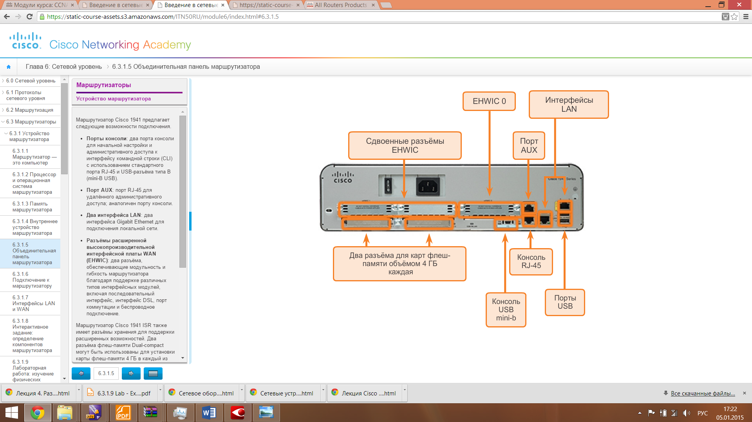

Рисунок 1.2 – Расположение портов маршрутизатора Cisco серии 1941

Как правило, устройства Cisco (маршрутизаторы и коммутаторы) предназначены для соединения с другими устройствами. По этой причине эти устройства имеют несколько типов портов и интерфейсов. Эти порты и интерфейсы используются для подключения кабелей к устройству.

Подключения на маршрутизаторе Cisco можно разделить на две категории.

* *Внеполосные интерфейсы (порты управления)* – порты консоли и вспомогательные порты, которые используются для настройки, управления и устранения неполадок маршрутизатора. В отличие от интерфейсов LAN и WAN, порты управления не используются для пересылки пакетов.
* *Внутриполосные интерфейсы* – это интерфейсы LAN и WAN с настроенной IP-адресацией для передачи пользовательского трафика. Интерфейс Ethernet – наиболее широко используемый тип подключения к локальной сети, в то время как для WAN-подключений часто используются последовательный интерфейс и интерфейс DSL.

Как и во многих других сетевых устройствах, в устройствах Cisco используются светодиодные индикаторы, которые предоставляют информацию об их состоянии. Светодиодный индикатор обозначает активность соответствующего интерфейса. Если при активном правильно подключённом интерфейсе индикатор не горит, это может означать, что с этим интерфейсом возникла проблема. Если интерфейс выполняет какие-либо операции, его индикатор горит постоянно.

Как и в случае с коммутатором Cisco, существует несколько способов доступа к среде интерфейса командной строки (CLI) на маршрутизаторе Cisco. Ниже приведены наиболее распространённые методы.

* *Консоль*: использует низкоскоростные последовательные или USB-подключения для обеспечения прямого подключения и внеполосного административного доступа к устройству Cisco.
* *Telnet* или *SSH*: два способа удалённого доступа к сеансу использования интерфейса командной строки (CLI) через активный сетевой интерфейс.
* *Порт AUX*: используется для удалённого управления маршрутизатором с помощью телефонной линии коммутируемого доступа и модема.

Консоль и порт AUX расположены на маршрутизаторе.

В дополнение к этим портам маршрутизаторы также имеют сетевые интерфейсы для получения и пересылки IP-пакетов. Маршрутизаторы имеют несколько интерфейсов, которые используются для подключения к нескольким сетям. Как правило, интерфейсы подключаются к разным типам сетей, что требует наличия различных средств передачи данных и разъёмов.

Каждый интерфейс на маршрутизаторе является участником или узлом в разной IP-сети. Для каждого интерфейса необходимо настроить IP-адрес и маску подсети другой сети. Система Cisco IOS не допускает, чтобы два активных интерфейса на одном маршрутизаторе принадлежали одной и той же сети.

Интерфейсы маршрутизатора можно разделить на следующие две категории.

* *Ethernet-интерфейсы LAN*: используются для подключения кабелей, которые присоединены к устройствам локальной сети, такими как компьютеры и коммутаторы. Этот интерфейс также можно использовать для соединения маршрутизаторов друг с другом. Широко используются несколько типов интерфейсов Ethernet: более старый Ethernet, FastEthernet и Gigabit Ethernet. Используемое название зависит от модели и типа устройства.

**Примечание.** Следует отметить, что одним из принципиальных отличий коммутатора от маршрутизатора является наличие большого количестваEthernet-интерфейсов, в принципе этим и объясняется способность коммутаторов в объединении множества оконечных и сетевых устройств в сегмент локальной сети. Большинство современных коммутаторов, которые предназначены для применения в локальных сетях, поставляются с 12-, 24-, 48- и более портами Ethernet. На рисунке 1.3 приведена лицевая панель коммутатора Cisco 2960.

* *Последовательные интерфейсы WAN*: используются для подключения маршрутизаторов к внешним сетям, обычно на больших расстояниях. Как и у интерфейсов LAN, у каждого последовательного интерфейса WAN есть собственные IP-адрес и маска подсети, что указывает на его принадлежность к определённой сети.



Рисунок 1.3 – Лицевая панель коммутатора Cisco 2960

3.3 Командный интерфейс. Режимы конфигурирования и просмотр конфигурации

Сетевые устройства работают на основе сетевой операционной системы. Сетевая операционная система, используемая на устройствах Cisco, называется операционной системой сетевого взаимодействия Cisco (IOS). Операционная система сетевого взаимодействия Cisco (IOS) – это общий термин для группы сетевых операционных систем, используемых на сетевых устройствах Cisco. Операционная система Cisco IOS используется в большинстве устройств Cisco, независимо от их типа и размеров. Наиболее распространённый способ доступа к этим устройствам – использование интерфейса командной строки (CLI).

Далее будет рассмотрена базовая конфигурацию маршрутизатора на основе CLI IOS (режимы конфигурации коммутатора практически идентичны).

После включения маршрутизатора в первый раз, он осуще­ствляет тест самопроверки POST, который запускает диагностические утилиты с це­лью проверки внутренних цепей маршрутизатора. Если тест завершён успешно, начинается поиск и загрузка Cisco IOS из флэш-памяти при условии её на­личия. Затем IOS за­гружает конфигурацию, которая находится в NVRAM (файл **startup-config**). Это позволяет загрузить настройки конфигурации Cisco IOS, и интерфейс пользователя Cisco становится доступным.

Для первичной настройки маршрутизатора необходимо подключиться к нему с использованием консольного кабеля от COM-порта компьютера к консольному порту маршрутизатора. Запустить терминальное ПО (например, Hyper Terminal или PuTTY) и ввести следующие параметры конфигурации COM-порта компьютера:

**COM Port** COM1

**Bits per second** 9600

**Data bits** 8

**Parity** None

**Stop Bits** 1

Интерфейс пользователя Cisco IOS разделён на несколько различных режимов, команды, доступные в каждом из режимов, и определяют его. Когда начинается сеанс связи с коммутатором, он начинается с режима USER EXEC, который зачастую называется просто режимом EXEC. Список команд, доступных в режиме EXEC весьма ограничен. Для того чтобы иметь доступ ко всем командам, необходимо войти в режим привилегированного EXEC с помощью команды **enable**. Из режима привилегированного EXEC можно ввести любую из команд EXEC или войти в режим глобальной конфигурации, которая предлагает ещё более широкий выбор команд и опций. Вход в глобальный режим из привилегированного осуществляется с использованием команды **configure terminal**. Из режима глобальной конфигурации можно выйти в режим конфигурации любого из интерфейсов, для того чтобы скон­фигурировать этот интерфейс (порт или подинтерфейс).

Основные командные состояния сетевого устройства (маршрутизатора или коммутатора), его режимы, приведены в таблице 1.2.

Таблица 1.2 – Примеры отображения команд в режимах конфигурации в IOS

|  |  |
| --- | --- |
| **1 - USER EXEC**  Switch>  Router> | **3 - Global Configuration Mode**  Switch(config)#  Router(config)# |
| **2 - Privileged EXEC**  Switch#  Router# | **4 - Specialized Configuration Mode**  Switch(config-mode)#  Router(config-mode)# |

Основными режимами являются пользовательский и привилегированный. Осуществляя функции защиты, ПО CISCO IOS разделяет сессии режимов на два уровня доступа. Привилегированный режим обладает более высоким уровнем прав в возможностях использования устройства.

**Пользовательский режим**

Функциональные возможности пользовательского режима ограничены, при этом он эффективно выполняет некоторые базовые операции. Пользовательский режим находится на базовом уровне иерархической структуры режимов. Это первый режим, в котором пользователь начинает работу при входе в интерфейс командной строки (CLI) устройства IOS.

Пользовательский режим позволяет выполнять ограниченное количество базовых команд. Этот режим часто называют «режимом для просмотра». В пользовательском режиме запрещается выполнять команды, которые могут изменить параметры устройства.

По умолчанию для входа в пользовательский режим из консоли аутентификация не требуется. Однако во время начальной конфигурации рекомендуется настроить процедуру аутентификации.

Пользовательский режим определяется с помощью команды интерфейса командной строки, оканчивающейся символом «>». Следующий пример демонстрирует символ «>» в командной строке:

Switch>

**Привилегированный режим**

Для выполнения команд конфигурации и управления сетевой администратор должен использовать привилегированный режим или более специализированный режим в иерархии. Это означает, что сначала пользователю нужно войти в пользовательский режим, а из него – в привилегированный режим. Это можно осуществить с помощью команды **enable**.

Привилегированный режим можно определить по командной строке, оканчивающейся символом «#».

Switch#

Привилегированный режим открывает доступ к режиму глобальной конфигурации и ко всем другим более конкретным режимам настройки.

**Режим глобальной конфигурации**

Основной режим конфигурации называется глобальным режимом конфигурации. В режиме глобальной конфигурации выполняются изменения конфигурации интерфейса командной строки (CLI), влияющие на работу устройства в целом. Перед доступом к специализированным режимам конфигурации нужно войти в режим глобальной конфигурации.

Чтобы перевести устройство из привилегированного режима в режим глобальной конфигурации и выполнить ввод команд конфигурации из терминала, используется следующая команда интерфейса командной строки:

Switch# **configure terminal**

После ввода команды командная строка изменяется таким образом, чтобы показать, что он находится в режиме глобальной конфигурации.

Switch(config)#

**Специальные режимы конфигурации**

Из режима глобальной конфигурации пользователь может перейти в различные режимы конфигурации для подкоманд. Каждый из этих режимов позволяет выполнить настройку параметров конкретной области или функции устройства с операционной системой IOS. Ниже приведены некоторые из них:

* **Режим конфигурации интерфейса** предназначен для настройки одного из сетевых интерфейсов (Fa0/0 (S0/0/0).
* **Режим конфигурации линии** предназначен для настройки одной из физических или виртуальных линий (консоль, AUX, VTY).

Чтобы вернуться в режим глобальной конфигурации из конкретного режима, введите**exit**в командной строке. Чтобы окончательно выйти из режима конфигурации и вернуться в привилегированный режим, введите **end** или воспользуйтесь комбинацией клавиш **Ctrl-Z**.

**Командные строки**

При использовании интерфейса командной строки (CLI) режим определяется по командной строке, которая является уникальной для каждого режима. По умолчанию каждая командная строка начинается с имени устройства. После имени следует остаток командной строки, который определяет режим. Например, запрос по умолчанию для режима глобальной конфигурации на коммутаторе выглядит так:

Switch(config)#

В режиме USER EXEC, доступны следующие команды:

**enable** войти в режим привилегированных команд

**exit** выход

**help** справка

**ping** послать сообщение

**session** переключиться в модуль

**show** показать текущую информацию

**terminal** установить настройки терминала

Следующие команды доступны в режиме привилегированного EXEC:

**clear** обнуление

**configure** вход в режим конфигурации

**copy** копировать конфигурацию

**delete** восстановить настройку по умолчанию

**disable** выключить привилегированные команды

**enable** включить привилегированные команды

**exit** выход из EXEC

**help** описание диалоговой системы помощи

**ping** послать сообщение

**reload** остановка и перезагрузка

**session** переключиться в модуль

**show** показать текущую системную информацию

**terminal** установить настройки терминала

**vlan-membership** конфигурации принадлежности к виртуальной сети

И, наконец, команды, доступные в режиме глобальной конфигурации:

**address-violation** установка реакции на нарушение безопасности порта

**back-pressure** установка (обратное давление)

**bridge-group** установка группировки портов

**cdp** глобальная конфигурация

**cgmp** установка GMP

**ecc** установка контроля заторов

**enable** установка длины пароля

**end** выход из режима конфигурации

**exit** выход из режима конфигурации

**help** справка

**hostname** установка сетевого имени устройства

**interface** выбор интерфейса для конфигурации

**IP** команды глобальной конфигурации IP

**line** конфигурация терминальной линии

**login** конфигурация параметров входа в систему

**mac-address-table** конфигурация таблицы MAC адресов

**monitor-port** устанавливает мониторинг порта

**multicast-store-** устанавливает режим store-and-forward для групповой **and**- **forward** передачи

**network-port** конфигурация сетевого порта

**no** отменить команду или вернуться к настройкам по

умолчанию

**port-channel** конфигурация fast Ethernet channel

**rip** конфигурация протокола маршрутизации RIP

**service** конфигурация команд

**snmp-server** изменение параметров SNMP

**spantree** конфигурация подсистемы Spanning tree

**spantree-template** установка параметров шаблона Spanning tree

**storm-control** конфигурация параметров контроля широковещательных штормов

**switching-mode** установить режим коммутации

**tacacs-server** модификация параметров tacacs

**tftp** конфигурация TFTP

**uplink-fast** установить uplink-fast

**vlan** конфигурация VLAN

**vlan-membership** настройка принадлежности порта VLAN

**vtp** режим глобальной конфигурации VTP

На рисунке показана структура режимов IOS с использованием стандартных командных строк и функций.

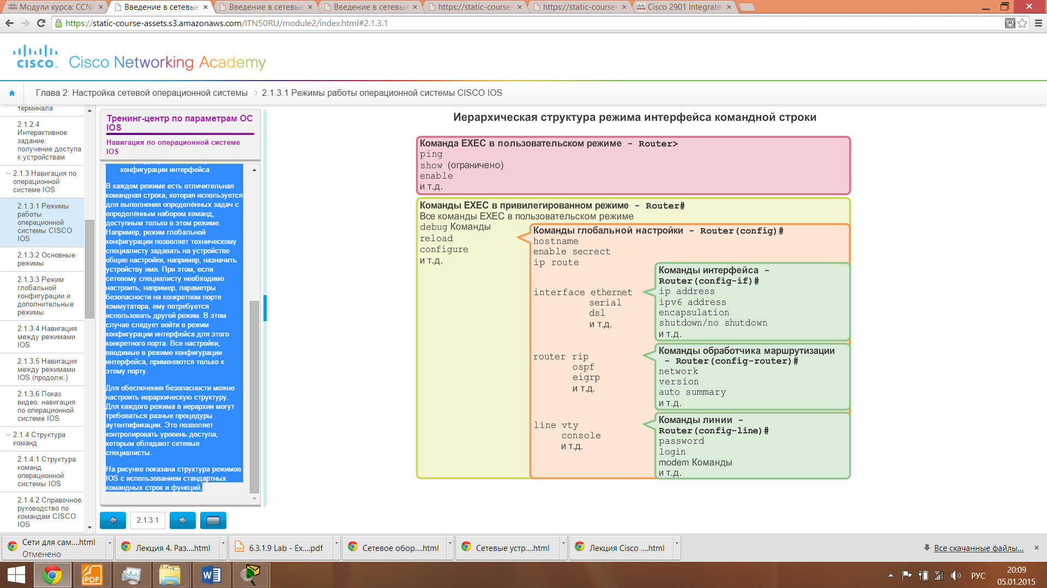

Рисунок 1.4 – Иерархическая структура режима интерфейса командной строки

Для проверки и устранения неполадок в сети следует проверить работу устройств. Базовая команда для проверки – **show**.

Существует много различных вариантов этой команды. Используя команду **show ?** можно получить список доступных команд в рамках указанного контекста или режима.

Типичная команда **show** предоставляет сведения о конфигурации, эксплуатации и состоянии компонентов коммутатора или маршрутизатора Cisco. На рисунке 1.5 выделены несколько наиболее распространённых команд IOS.

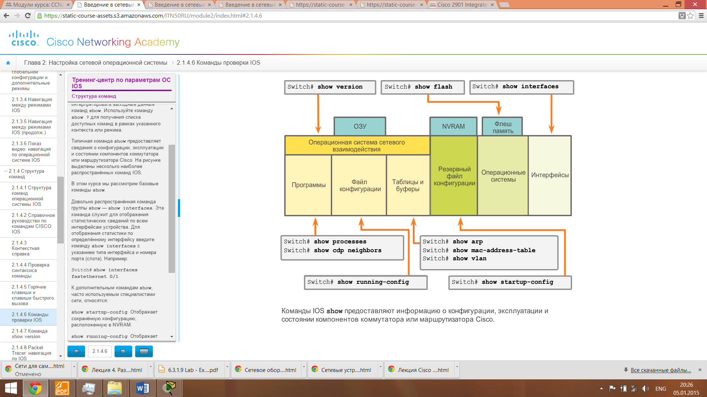

Рисунок 1.5 – Варианты проверки конфигурации сетевых устройств

Довольно распространённая команда группы **show** – **show interfaces**. Эта команда служит для отображения статистических сведений по всем интерфейсам устройства. Для отображения статистики по определённому интерфейсу введите команду **show interfaces** с указанием типа интерфейса и номера порта (слота). Например:

Switch# **show interfaces fastethernet 0/1**

К дополнительным командам **show** относят:

* **Show startup-config**, которая отображает сохранённую конфигурацию, расположенную в NVRAM.
* **show running-config**, которая отображает содержимое файла текущей конфигурации.

Запрос **More**

Когда команда показывает больше выходных данных, чем может отобразить экран, внизу экрана появляется окно **More**. В случае появления запроса **--More--** нажмите **Пробел** для просмотра следующей части выходных данных. Чтобы просмотреть только следующую строку, нажмите клавишу **Enter**. При нажатии любой другой клавиши выходные данные отменяются, а пользователь возвращается к командной строке.

Команда **show version** позволяет проверить некоторые основные средства программно-аппаратного обеспечения маршрутизатора, а также устранить связанные с ними неполадки. Эта команда отображает версию системы Cisco IOS, которая используется на маршрутизаторе в настоящий момент, а также версию программы начальной загрузки и информацию о конфигурации оборудования, включая количество системной памяти.

После выполнения команды **show version** выводятся следующие выходные данные.

* **Версия IOS** – версия операционной системы Cisco в ОЗУ, используемой маршрутизатором.
* **Программа начальной загрузки ПЗУ**: отображает версию программы начальной загрузки системы, хранящейся в ПЗУ, которая первоначально использовалась для загрузки маршрутизатора.
* **Расположение системы IOS**: отображает место расположения и загрузки программы начальной загрузки системы Cisco IOS, а также полное имя файла образа IOS.
* **ЦП и количество ОЗУ**: в первой части этой строки указывается тип центрального процессора, установленного на маршрутизаторе. Последняя часть этой строки отображает количество динамической оперативной памяти (DRAM). Маршрутизаторы некоторых серий, например Cisco 1941 ISR, используют часть памяти DRAM в качестве памяти пакетов. Память пакетов используется для их буферизации. Чтобы определить общее количество памяти DRAM на маршрутизаторе, необходимо сложить оба значения.
* **Интерфейсы** – информация о физических интерфейсах маршрутизатора. В этом примере маршрутизатор Cisco 1941 ISR имеет два интерфейса Gigabit Ethernet и два низкоскоростных последовательных интерфейса.
* **Количество памяти NVRAM и флеш-памяти** – это количество памяти NVRAM и флеш-памяти, доступной на маршрутизаторе. Память NVRAM используется для хранения файла startup-config, а флеш-память используется для постоянного хранения системы Cisco IOS.

В последней строке команды **show version** отображается текущее настроенное значение конфигурационного регистра программы в шестнадцатеричном формате. Если в скобках отображается второе значение, оно указывает на значение конфигурационного регистра, которое используется во время следующей загрузки.

Конфигурационный регистр используется в нескольких случаях, включая восстановление пароля. По умолчанию производитель устанавливает 0x2102 в качестве значения конфигурационного регистра. Это значение указывает, что маршрутизатор будет пытаться загрузить образ системы Cisco IOS из флеш-памяти, а файл загрузочной конфигурации – из памяти NVRAM.

***4 Описание лабораторного стенда***

Лабораторная работа проводится в специализированном компью­терном классе, с использованием стенда с активным сетевым оборудо­ванием (см. приложение 2). Доступ к оборудованию осуществляете с использованием специально оборудованной кабельной сети. К каждому рабочему месту студента подведены три патчкорда, которые выведены на сетевую розетку. На рисунке 1.6 приведены варианты подключения персонального компьютера к сети класса.



Рисунок 1.6 – Варианты подключения компьютера к сети класса

С помощью персональных компьютеров осуществляется непосредственное и дистанционное управление сетевыми устройствами. В распоряжении студента также находятся патчкорды для подключения персональных компьютеров к сетевым розеткам. Кроме того, на каждом рабочем месте студента должно быть установлено программное обеспечение для терминального доступа (например, PuTTY). Политики безопасно­сти на рабочем месте должны позволять студенту изменять параметры сетевого окружения.

В состав лабораторного стенда также входит телекоммуникационная стойка с коммутаторами Cisco 2960, маршрутизаторами Cisco 2901 и патчпанелями. На рисунке 1.7 приведен общий вид стенда с сетевыми устройствами и патчпанелями.

**Внимание!** Нумерация на патчпанелях №2 и №3 совпадает с нумерацией компьютеров и сетевых розеток (от 1 до 12).

Патчпанель №4 предназначена для подключения к консольным портам сетевых устройств. Здесь принята следующая нумерация, порты с 1 по 3 предназначены для подключения к соответствующим коммутаторам, порты с 4 по 6 для подключения к маршрутизаторам.



Рисунок 1.7 – Общий вид учебного стенда

Работа выполняется бригадами из трех-четырех человек. В порядке выполнения работы каждой бригаде выделяется комплект сетевого оборудования, который включает в себя коммутатор (Cisco Catalyst 2960) и маршрутизатор (Cis­co 2901). Для подключения к устройствам студентам необходимо производить коммутацию на соответствующих патчпанелях и сетевых розетках.

В данной работе предусматривается изучение следующих двух топологий (рисунок 1.8 а и б).



Рисунок 1.8 – Топологии консольного подключения ПК к сетевым устройствам: а) – маршрутизатору, б) – коммутатору

***5 Порядок выполнения работы***

5.1 Изучение физических характеристик маршрутизатора

Зарисуйте панель маршрутизатора Cisco 2901 и обозначьте компоненты и интерфейсы в соответствии с приведёнными ниже вопросами.

1. Обведите и отметьте выключатель питания маршрутизатора.
2. Обведите и обозначьте порты управления. Какие порты управления встроены?
3. Обведите и обозначьте интерфейсы локальной сети. Сколько интерфейсов локальной сети имеет изображённый маршрутизатор? Какой тип интерфейса используется?
4. Обведите и обозначьте интерфейсы глобальной сети. Сколько интерфейсов глобальной сети имеет изображённый маршрутизатор? Какой тип интерфейса используется?
5. Оснащён ли Ваш маршрутизатор слотами расширения для различных модулей подключения к сети? Обведите и обозначьте слоты для модулей. Сколько здесь слотов для модулей? Сколько из них используется? Какого типа эти слоты?
6. Маршрутизатор Cisco 2901 оснащён слотами памяти CompactFlash для высокоскоростного хранения данных. Обведите и обозначьте слоты памяти CompactFlash. Сколько здесь слотов памяти? Сколько из них используется?
7. Маршрутизатор Cisco 2901 оснащён портами USB 2.0. Встроенные порты USB поддерживают устройства eToken и карты флеш-памяти USB. USB-устройство eToken обеспечивает аутентификацию устройств и безопасную конфигурацию маршрутизаторов Cisco. Функция USB- накопителя позволяет использовать его как дополнительную внешнюю память и дополнительное загрузочное устройство. Обведите и обозначьте порты USB. Сколько здесь портов USB?
8. Маршрутизатор Cisco 2910 также оснащён консольным портом мини-USB типа B. Обведите и обозначьте консольный порт мини-USB типа B.

5.2 Изучение физических характеристик коммутатора

Зарисуйте панель коммутатора Cisco 2960 и обозначьте компоненты и интерфейсы отвечая на вопросы по аналогии с п. 5.1

5.3 Изучение командной строки маршрутизатора

5.3.1 Подсоедините консольные кабели к маршрутизатору Cisco 2901, как указано на схеме топологии рис. 1.8 а. Такое подключение обеспечивает доступ к интерфейсу командной строки (CLI), а также позволяет просматривать и изменять настройки устройства. Для этого подключите инверсный консольный кабель (рисунок 1.9) к консольному порту сетевой розетки (см. рис. 1.6), другой конец кабеля подключите к последовательному COM-порту компьютера.

**Примечание.** Большинство современных компьютеров выпускаются без последовательных COM-портов. Для подключения устройства Cisco к компьютеру с помощью инверсного консольного кабеля можно использовать адаптер с USB на DB9. Возможно, что при подключении к последовательному COM-порту через адаптер с USB на DB9 на компьютер нужно будет установить специальный драйвер, предоставленный производителем.

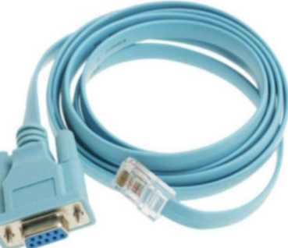

Рисунок 1.9 – Консольный кабель Cisco

5.3.2 Произведите соответствующую коммутацию между патчпанелями №3 и 4, чтобы обеспечить консольное соединение между компьютером и устройством.

5.3.3 Запустите на компьютере терминальное ПО, для этого используйте свободно распространяемую программу PuTTY. Эта программа позволяет передавать по консольному кабелю на маршрутизатор команды, набранные на клавиатуре, и отображать на экране монитора информацию, поступающую от маршрутизатора.

Запустите программу PuTTY (рис 1.10). В секции Session установите режим Serial. В поле Serial-line укажите название COM-порта, к которому подключен маршрутизатор (как правило, COM1). В поле Speed укажите скорость 9600.

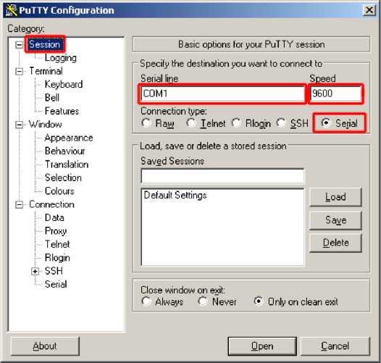

Рисунок 1.10 – PuTTY: выбор типа подключения

Перейдите в раздел Serial. Заполните поля, как показано на рисунке 1.11. Эти настройки необходимы для согласования последовательного интерфейса компьютера и сетевых устройств Cisco. Как правило данные параметры указаны в документации к оборудованию.

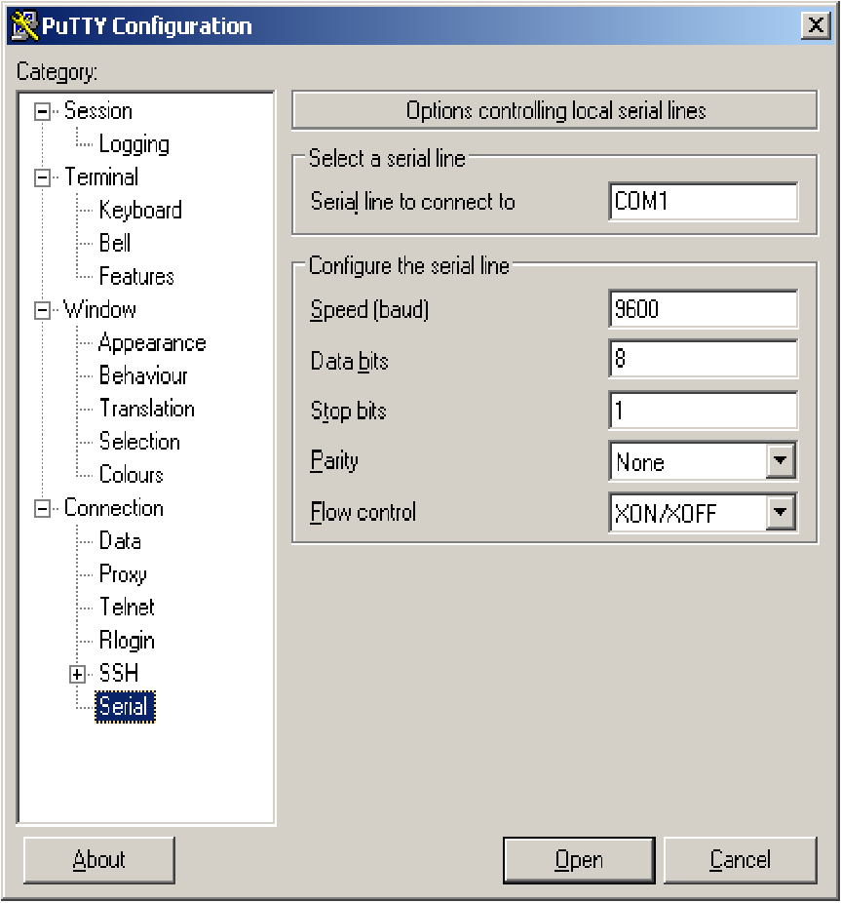

Рисунок 1.11 – PuTTY: настройка параметров серийного порта

Нажмите кнопку **Open**.

Елси на маршрутизатор подано питание и все было сделано правильно, на экране терминала отобразится сначала процесс загрузки операционной системы маршрутизатора – Cisco IOS, а затем появится приглашение к диалогу.

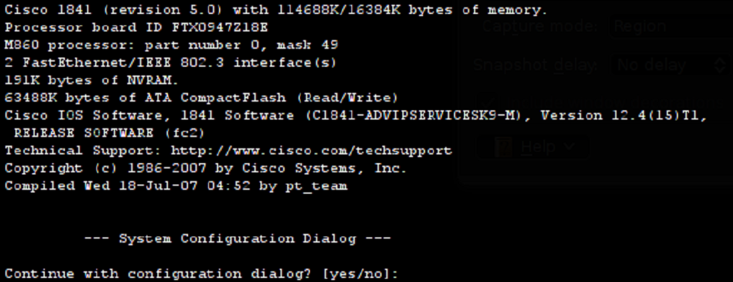

Рисунок 1.12 – Приглашение выбора режима настройки маршрутизатора

Введите **no** и нажмите **Enter** на клавиатуре компьютера.

5.3.4 Войдите в привилегированный режим с помощью команды **enable**

Router> enable

Router#

5.3.5 Удалите файл загрузочной конфигурации из NVRAM.

Введите команду **erase startup-config**, чтобы удалить загрузочную конфигурацию из энергонезависимого ОЗУ (NVRAM).

Router# erase startup-config

Erasing the nvram filesystem will remove all configuration files! Continue? [confirm] [OK]

Erase of nvram: complete

Router#

5.3.6 Перезагрузите маршрутизатор.

Запустите команду **reload**, чтобы удалить из памяти предыдущую конфигурацию. По запросу перезагрузки нажмите клавишу ВВОД, чтобы подтвердить перезагрузку. Чтобы прервать перезагрузку, нажмите любую клавишу.

Router# reload

Proceed with reload? [confirm]

*Nov 29 18:28:09.923: %SYS-5-RELOAD: Reload requested by console. Reload Reason:

Reload Command.

**Примечание**. Возможно, появится запрос о сохранении текущей конфигурации перед перезагрузкой маршрутизатора. Чтобы ответить, введите **no** и нажмите клавишу ВВОД.

System configuration has been modified. Save? [yes/no]: no

5.3.7 Пропустите диалоговое окно начальной конфигурации.

После перезагрузки маршрутизатора появится запрос о входе в диалоговое окно начальной конфигурации. Введите **no** и нажмите клавишу ВВОД.

Would you like to enter the initial configuration dialog? [yes/no]: no

5.3.7 Завершите программу автоустановки.

Программа предложит прекратить процесс автоустановки. Ответьте **yes** и нажмите клавишу ВВОД.

Would you like to terminate autoinstall? [yes]: yes

Router>

5.4 Изучение командной строки и просмотр конфигурации коммутатора

5.4.1 Подключите консоль к коммутатору Cisco 2960 и войдите в привилегированный режим, для этого по аналогии повторите операции, которые описаны в пунктах 5.3.1 – 5.3.3.

Switch> enable

Switch#

5.4.2 Определите, были ли созданы виртуальные локальные сети (VLAN).

Воспользуйтесь командой **show flash**, чтобы определить, были ли созданы сети VLAN на коммутаторе.

Switch# show flash

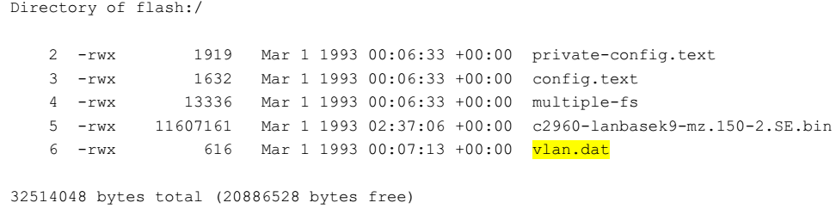

Switch#

5.4.3 Удалите файл виртуальной локальной сети (VLAN).

Если файл **vlan.dat** обнаружен во флеш-памяти, удалите этот файл.

Switch# delete vlan.dat

Delete filename [vlan.dat]?

Будет предложено проверить имя файла. На данном этапе можно изменить имя файла или нажать клавишу ВВОД, если имя введено верно.

При запросе удаления этого файла нажмите клавишу ВВОД, чтобы подтвердить удаление. (Чтобы отменить удаление, нажмите любую другую кнопку.)

Delete flash:/vlan.dat? [confirm]

Switch#

5.4.4 Удалите файл загрузочной конфигурации.

Введите команду **erase startup-config**, чтобы удалить файл загрузочной конфигурации из NVRAM. При необходимости удаления файла конфигурации нажмите клавишу ВВОД, чтобы подтвердить удаление. (Чтобы отменить операцию, нажмите любую другую кнопку.)

Switch# erase startup-config

Erasing the nvram filesystem will remove all configuration files! Continue? [confirm]

[OK]

Erase of nvram: complete

Switch#

5.4.5 Перезагрузить коммутатор.

Перезагрузите коммутатор, чтобы удалить из памяти всю информацию о предыдущей конфигурации. При необходимости перезагрузки коммутатора нажмите клавишу ВВОД, чтобы продолжить перезагрузку. (Чтобы отменить перезагрузку, нажмите любую другую клавишу.)

Switch# reload

Proceed with reload? [confirm]

**Примечание.** Возможно, появится запрос о сохранении текущей конфигурации перед перезагрузкой коммутатора. Введите **no** и нажмите клавишу ВВОД.

System configuration has been modified. Save? [yes/no]: no

5.4.6 Пропустите диалоговое окно начальной конфигурации.

После перезагрузки коммутатора появится запрос о входе в диалоговое окно начальной конфигурации. Введите **no** в окне запроса и нажмите клавишу ВВОД.

Would you like to enter the initial configuration dialog? [yes/no]: no

Switch>

**Примечание.** Если указанное выше сообщение не отображается, попросите инструктора восстановить на коммутаторе начальную конфигурацию.

5.4.7 В пользовательском режиме отобразите версию IOS своего коммутатора.

Switch> show version

Cisco IOS Software, C2960 Software (C2960-LANBASEK9-M), Version 15.0(2)SE, RELEASE SOFTWARE (fc1)

Technical Support: <http://www.cisco.com/techsupport> Copyright (c) 1986-2012 by Cisco Systems, Inc.

Compiled Sat 28-Jul-12 00:29 by prod_rel_team

ROM: Bootstrap program is C2960 boot loader

BOOTLDR: C2960 Boot Loader (C2960-HBOOT-M) Version 12.2(53r)SEY3, RELEASE SOFTWARE (fc1)

Switch uptime is 2 minutes System returned to ROM by power-on

System image file is "flash://c2960-lanbasek9-mz.15 0-2.SE.bin"

<output omitted>

Какая версия IOS установлена на коммутаторе в настоящее время, запишите.

* + 1. Выполните настройку часов.

Изучая сетевые технологии, Вы поймёте, какую важную роль играют правильные настройки времени на коммутаторе Cisco в процессе поиска и устранения неисправностей. Перечисленные ниже действия позволяют вручную настроить внутренние часы коммутатора.

1. Отобразите текущие настройки часов.

Switch> show clock

*00:30:05.261 UTC Mon Mar 1 1993

1. Настройки часов изменяются в привилегированном режиме. Войдите в привилегированный режим, набрав команду **enable** в командной строке пользовательского режима.

Switch> enable

1. Выполните настройку часов. Вопросительный знак («**?**») открывает справку и позволяет определить необходимые настройки текущего времени, даты и года. Нажмите клавишу ВВОД, чтобы завершить настройку часов.

Switch# clock set ?

hh:mm:ss Current Time

Switch# clock set 15:08:00 ?

<1-31> Day of the month MONTH Month of the year

Switch# clock set 15:08:00 Oct 26 ?

<1993-2035> Year

Switch# clock set 15:08:00 Oct 26 2012

Switch#

*Oct 26 15:08:00.000: %SYS-6-CLOCKUPDATE: System clock has been updated from 00:31:43 UTC Mon Mar 1 1993 to 15:08:00 UTC Fri Oct 26 2012, configured from console by console.

1. Введите команду **show clock** и проверьте, обновлены ли настройки часов.

Switch# show clock

15:08:07.205 UTC Fri Oct 26 2012

***6 Содержание отчета***

1. Цель работы.
2. Общий вид (лицевые панели) маршрутизатора и коммутатора, с отмеченными на них всеми интерфейсами, модулями и слотами.
3. Схемы подключения ПК к сетевым устройствам.
4. Настройки параметров серийного порта при подключении к консолям сетевых устройств.
5. Команды для просмотра текущей версии операционной системы сетевого устройства. Запишите номер версии операционной системы IOS, которая применяется на коммутаторе.
6. Выводы по работе.

***7 Контрольные вопросы***

1. Дать определение сетевому устройству. Каково назначение коммутатора?
2. Дать определение маршрутизатору. Почему данное устройство относят к устройствам сетевого уровня?
3. Какое из сетевых устройств осуществляет выбор кратчайшего пути в компьютерной сети?
4. Какое из сетевых устройств и почему целесообразнее использовать при построении локальной сети с большим количеством персональных компьютеров (хостов[2])?
5. Каково внутреннее устройство коммутатора?
6. В чем принципиальное отличие между коммутатором и маршрутизатором?
7. Какие типы памяти применяются в сетевых устройствах? Каково их предназначение?
8. Какие команды позволяют проверять внутреннее содержимое памяти устройства?
9. В каком типе памяти хранится файл текущей конфигурации?
10. В каком типе памяти хранится файл загрузочной конфигурации?
11. Где хранится образ операционной системы Cisco IOS?
12. В чем смысл процедуры POST?
13. Перечислите типы внутриполостных интерфейсов? Для чего они предназначены?
14. Перечислите типы внеполосных интерфейсов? Для чего они предназначены?
15. Какие типы портов управления применяются для управления сетевыми устройствами?
16. Какие методы применяются для удаленного управления сетевыми устройствами?
17. С какой целью применяются последовательные интерфейсы WAN?
18. Для чего применяется интерфейс командной строки (CLI)?
19. Какие параметры следует вводить при настройки консольного соединения?
20. Назовите основные режимы конфигурации в IOS? В чем их отличие и для чего они предназначены?
21. С помощью каких команд осуществляется вход в привилегированный режим конфигурации, что при этом отобразится в CLI?
22. С помощью каких команд осуществляется вход в глобальный режим конфигурации, что при этом отобразится в CLI?
23. Какие команды используются для отображения текущих настроек конфигурации сетевых устройств? Приведите примеры.
24. Какова процедура подключения к консольному порту сетевого устройства и запуска терминального ПО для доступа к командной строке?
25. Каким образом в CLI отобразить список поддерживаемых команд в данном режиме?
26. Почему перед перезагрузкой маршрутизатора необходимо удалить файл загрузочной конфигурации (startup configuration)?
27. Для чего может понадобиться слот расширения EHWIC?
28. Каким образом можно трактовать полученный ответ (результаты вывода) сетевого устройства на команду **show version**?
29. Для чего может быть использован порт мини-USB?
30. Сохранив текущие параметры в файл загрузочной конфигурации, вы обнаружили пару ошибок и внесли необходимые изменения, чтобы их устранить. Если пришлось перезагружать устройство, какая конфигурация будет восстановлена на устройстве после перезагрузки?
31. Каким образом настроить системное время на сетевых устройствах и в чем заключается важность данной процедуры?

***8 Литература***

1. Цикл методических материалов и контрольно-обучающих программ сетевой академии Cisco Systems [Электронный ресурс]. – Электронные данные. – Режим доступа <http://netacad.com/>.
2. Кульгин, М. В., Компьютерные сети. Практика построения. Для профессионалов. / М. В. Кульгин. – 2-е изд. – СПб. : Питер, 2003. – 462 с.
3. В.Г. Олифер и др. Компьютерные сети. 4-е издание. ПИТЕР, 2012г.
4. Джо Хабракен. Как работать с маршрутизаторами Cisco. Пер. с англ.– М.: ДМК Пресс. 2005.
5. Джером Ф. Димарцио. Маршрутизаторы Cisco. Пособие для самостоятельного изучения. Символ, 2003

**ЛАБОРАТОРНАЯ РАБОТА №2**

**СЕТЕВЫЕ УСТРОЙСТВА РАСПРЕДЕЛЕНИЯ ИНФОРМАЦИИ: КОММУТАТОРЫ, МАРШРУТИЗАТОРЫ. ПЕРВИЧНОЕ КОНФИГУРИРОВАНИЕ И СОХРАНЕНИЕ КОНФИГУРАЦИИ. ЗАЩИТА ОТ НЕСАНКЦИОНИРОВАННОГО ДОСТУПА.**

***1 Цель работы***

* 1. Изучение принципов IP-адресации в компьютерных сетях.
  2. Изучение базовых принципов конфигурирования сетевых устройств.
  3. Изучение методов защиты сетевых устройств.

***2 Задание к работе***

2.1 Ознакомиться с основами планирования адресного пространства.

2.2 Изучить принципы базовой конфигурации на сетевых устройствах.

2.3 Познакомиться с процессом настройки внутриполостных интерфейсов.

2.4 Научиться настраивать различные режимы безопасности на сетевых устройствах.

***3 Краткие теоретические сведения***

3.1 IP-адресация на основе классов

Структура адреса IPv4 – то точечно-десятичное представление в виде четырёх десятичных чисел в диапазоне от 0 до 255. Адреса IPv4 – это номера, присвоенные отдельным устройствам, подключённым к сети. Они имеют логическую природу, поскольку предоставляют информацию о местоположении устройства.

Помимо IP-адреса необходима маска подсети. Маска подсети – это особый тип адреса IPv4, который совместно с IP-адресом определяет, к какой именно подсети подключено данное устройство.

IP-адреса могут быть присвоены физическим портам и виртуальным интерфейсам на всех устройствах. Виртуальный интерфейс означает, что с данным устройством не связано дополнительное физическое оборудование.

При появлении Internet адресное пространство было разделено на три основных класса сетей: класс А, класс В и класс С. Сети класса А имели то свойство, что первый октет (восемь битов) IP-адреса определял собственно сеть, а оставшиеся биты использовались организацией, которая управляла сетью, для того, чтобы различать узлы сети. В сетях класса В два первых октета использовались для определения сети, а оставшиеся два – для определения отдельных узлов, в сетях класса С для определения сети отводилось три октета и лишь один для определения узлов. Разделение на классы производилось путем анализа первых бит IP-адреса.

Таблица 2.1 – Классы IP-адресов

|  |  |  |  |  |  |
| --- | --- | --- | --- | --- | --- |
| Класс | IP | 1 байт | 2 байт | 3 байт | 4 байт |
| А | 1-127 | 0NNNNNNN | Хост | | |
| В | 128-191 | 10NNNNNN | Сеть | Хост | |
| С | 192-223 | 110NNNNN | Сеть | | Хост |
| D | 224-239 | 1110NNNN | Группа | | |
| Е | 240-255 | 11110NNN | Резерв | | |

В адресах класса А старший бит первого октета всегда имеет значение 0. Это означает, что наименьший номер сети при использовании адреса такого класса равен 00000000 (0), а наибольший равен 01111111 (127). Но в этом случае необходимо учитывать некоторые ограничения. Во-первых, адрес сети класса А, равный 0, используется для обозначения так называемой «данной сети», или сети к которой фактически подключен передающий хост. Во-вторых, адрес сети класса А, равный 127, применяется для создания петли обратной связи. В связи с этим практически применимые адреса класса А сводятся к тем, которые содержат в первом октете число от 1 до 126.

Адреса класса В всегда начинаются с двоичных цифр 10 (например, 10101100.00010000.00000001.00000001 или 172.16.1.1). Это означает, что первый октет должен находиться в пределах от 128 (10000000) до 191 (10111111). Адрес сети класса С должен начинаться с двоичных цифр 110 (например, 11000000.10101000.00000001.00000001, или 192.168.1.1).

В дополнение к этим трем классам адресов существуют еще два класса. В классе D старшие четыре бита установлены в 1110. Этот класс используется для поддержки групповой передачи данных. В классе Е стар­шие четыре бита установлены в 1111, и этот класс является зарезервированным для экспериментальных целей.

3.2 Бесклассовая адресация (CIDR)

С ростом сети Internet возникла проблема нехватки IP-адресов. И не столько адресов, сколько подсетей для различных организаций. Причиной было то, что многие организации были достаточно велики, чтобы выйти за пределы сети класса С, которая могла содержать максимум 254 узла, но недостаточно велики, чтобы занять целый класс В, сеть которого могла вместить 65 534 узла.

В долгосрочной перспективе решением этой проблемы назвали внедрение протокола IPv6 (длина адреса 128 бит, а не 32). Как временное быстрое решение была разработана бесклассовая междоменная маршрутизация (Classless Inter-Domain Routing, или CIDR). Как видно из названия, CIDR избавляется от классов А, В и С. В системе CIDR для идентификации сети может использоваться не фиксированное число октетов (один, два или три), но любое число битов IP-адреса. Так, к примеру, если организации нужно адресное пространство примерно в четыре раза большее, чем адресное пространство сети класса В, власть предержащие могут определить длину идентификатора сети в 14 битов, таким образом, оставляя 18 битов (в четыре раза больше узлов, чем в сети класса В) на используемое адресное пространство.

Совершенно естественно, что пришествие CIDR сделало «классовую» терминологию устаревшей, хотя она до сих пор довольно часто используется в разговорах.

Итак, чтобы обозначить конкретную CIDR-сеть, следует указать конкретное значение старших битов, присваиваемое организации в записи через точку, а также число битов, определяющих сеть – так называемую маску подсети. Она также, как и IP-адрес, занимает 4 байта, но имеет строго определенный вид: первая часть этой последовательности единицы, вторая – нули. Таким образом, IP-адрес разбивается на две части: адрес сети, который используется при маршрутизации между сетями, и адрес отдельной хост-машины. Позиции бит, который соответствовали «1» маски, отвечают за адрес сети, те что соответствуют «0» – за адрес конкретного устройства. Маска подсети обычно записывается, как и IP-адрес, пооктетно через точки либо после IР-адреса через слеш указывается число единиц (длина сетевой части IР-адреса).

Пример задачи.

По указанной записи IP-адреса и маски 62.76.34.36 255.255.255.224:

* определить вторую форму записи адреса, указав через слеш маску подсети;
* рассчитать адрес подсети;
* рассчитать широковещательный адрес подсети;
* определить диапазон доступных адресов для хостов.

Таблица 2.2 – Разложение IP-адреса на сетевую и машинную части на основании сетевой маски

|  |  |  |  |  |  |  |  |  |  |  |  |  |  |  |  |  |  |  |  |  |  |  |  |  |  |  |  |  |  |  |  |
| --- | --- | --- | --- | --- | --- | --- | --- | --- | --- | --- | --- | --- | --- | --- | --- | --- | --- | --- | --- | --- | --- | --- | --- | --- | --- | --- | --- | --- | --- | --- | --- |
| **62** | | | | | | | | **76** | | | | | | | | **34** | | | | | | | | **36** | | | | | | | |
| 0 | 0 | 1 | 1 | 1 | 1 | 1 | 0 | 0 | 1 | 0 | 0 | 1 | 1 | 0 | 0 | 0 | 0 | 1 | 0 | 0 | 0 | 1 | 0 | 0 | 0 | 1 | 0 | 0 | 1 | 0 | 0 |
| **255** | | | | | | | | **255** | | | | | | | | **255** | | | | | | | | **224** | | | | | | | |
| 1 | 1 | 1 | 1 | 1 | 1 | 1 | 1 | 1 | 1 | 1 | 1 | 1 | 1 | 1 | 1 | 1 | 1 | 1 | 1 | 1 | 1 | 1 | 1 | 1 | 1 | 1 | 0 | 0 | 0 | 0 | 0 |
| **27** | | | | | | | | | | | | | | | | | | | | | | | | | | | **5** | | | | |

Для определения второй формы записи адреса, представим маску подсети в двоичной форме. Таким образом маска 255.255.255.224 представляет собой три октета всех единиц и четвертый октет 11100000. Подсчитав количество всех единиц, мы получаем маску в другой форме /27. Следовательно указанный адрес можно также представить в компактной форме как 62.76.34.36/27.

Адрес сети узнаем наложением маски на IP-адрес (логическая операция «И» между битовыми последовательностями). Для последнего октета получится 00100000. В привычном виде: 62.76.34.32/27. В этой сети может быть 25 адресов (для хостов): от 0 до 32. Адрес, в которых все 0, – это адрес сети, а в котором все 1, – широковещательный (broadcast). Т.е. в нашем случае 62.76.34.32/27 – это адрес сети, а 62.76.34.63/27 – широковещательный адрес. Все что между ними и есть свободный диапазон адресов, которые могут применяться для хостов. Формула для расчетов количества хостов N=2m-2, где m – количество бит в адресной части. В данном примере m=5, получаем N=25‑2, таким образом, в этой сети может быть 30 устройств с адресами (диапазоном): 62.76.34.33 - 62.76.34.62 /27.

3.3 Адресация оконечных устройств.

Для обеспечения связи оконечного устройства со всей сетью его нужно правильно настроить с IP-данными. Для этого оконечному устройству нужно присвоить IP-адрес и маску подсети. Эти данные настраиваются в параметрах ПК.

Чтобы оконечное устройство было правильно подключено к сети, на нём нужно настроить все эти параметры. Эта информация настраивается в области параметров сети ПК. Кроме IP-адреса и данных о маске подсети, можно настроить шлюз по умолчанию и данные сервера DNS, как показано на рисунке 2.1.

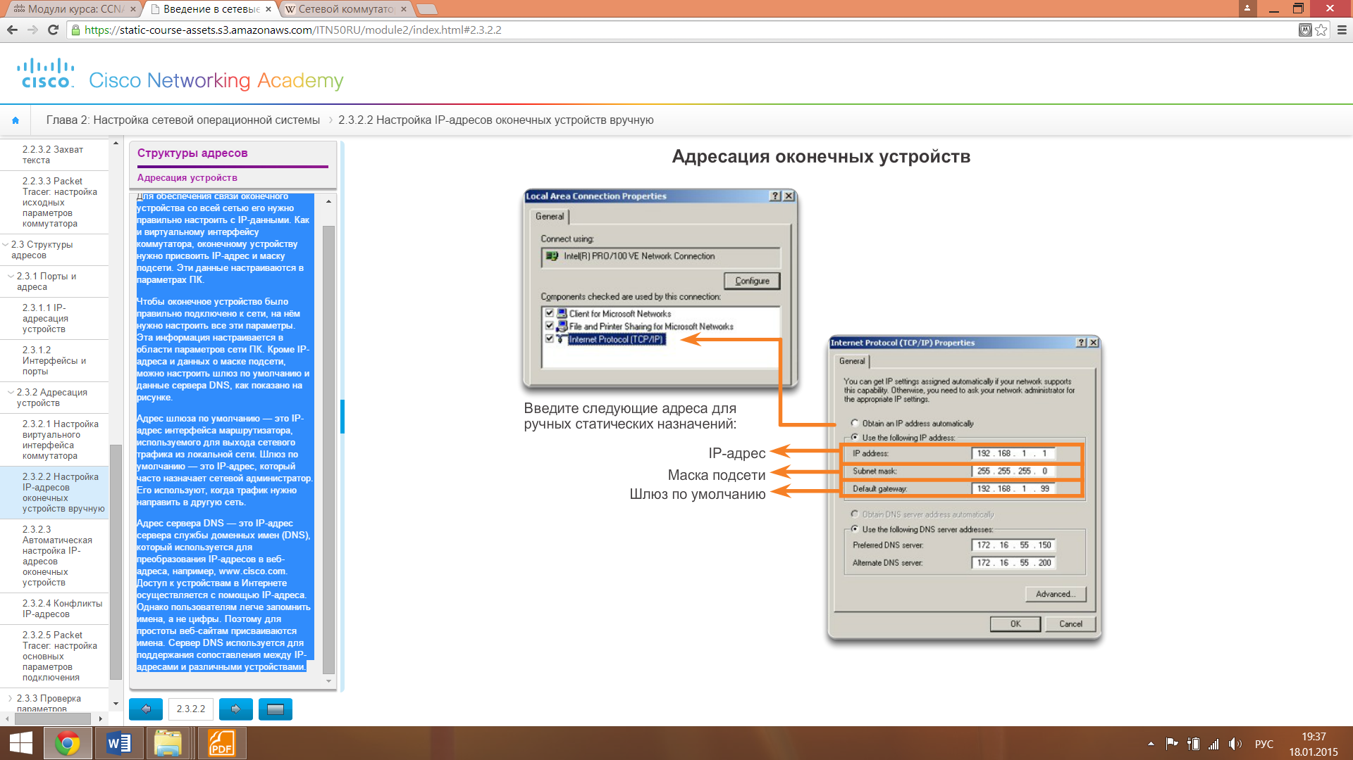

Рисунок 2.1 – Адресация оконечных устройств

Адрес шлюза по умолчанию – это IP-адрес интерфейса маршрутизатора, используемого для выхода сетевого трафика из локальной сети. Его используют, когда трафик нужно направить в другую сеть. Если в сети используется коммутатор, то для удаленного управления коммунаром, а также для передачи трафика в другую сеть, на коммутаторе производится настройка шлюза по умолчанию.

Пример конфигурации шлюза по умолчанию на коммутаторе Cisco:

Switch(config)#**ip default-gateway 192.168.1.99**

где 192.168.1.99 – IP-адрес сетевого интерфейса маршрутизатора, к которому подключен коммутатор.

Адрес сервера DNS – это IP-адрес сервера службы доменных имен (DNS), который используется для преобразования IP-адресов в веб-адреса, например, [www.cisco.com](http://www.cisco.com/). Доступ к устройствам в Интернете осуществляется с помощью IP-адреса. Однако пользователям легче запомнить имена, а не цифры. Поэтому для простоты веб-сайтам присваиваются имена. Сервер DNS используется для поддержания сопоставления между IP-адресами и различными устройствами.

Информацию об IP-адресе (рис. 2.1) можно ввести в ПК вручную или получить автоматически с помощью протокола динамической конфигурации сетевого узла (DHCP).

**Примечание.** ВозможностиDHCP в данной работе не рассматриваются.

3.4 Проверка параметров подключения оконечных и сетевых устройств.

Для проверки внутренней IP-конфигурации на локальном узле используется команда **ping** на зарезервированном loopback-адресе (127.0.0.1). Loopback-адрес, 127.0.0.1, определяется протоколом TCP/IP как зарезервированный адрес, который направляет пакеты обратно к узлу, таким образом можно определить актуальное состояние сетевой интерфейсной платы узла (хоста).

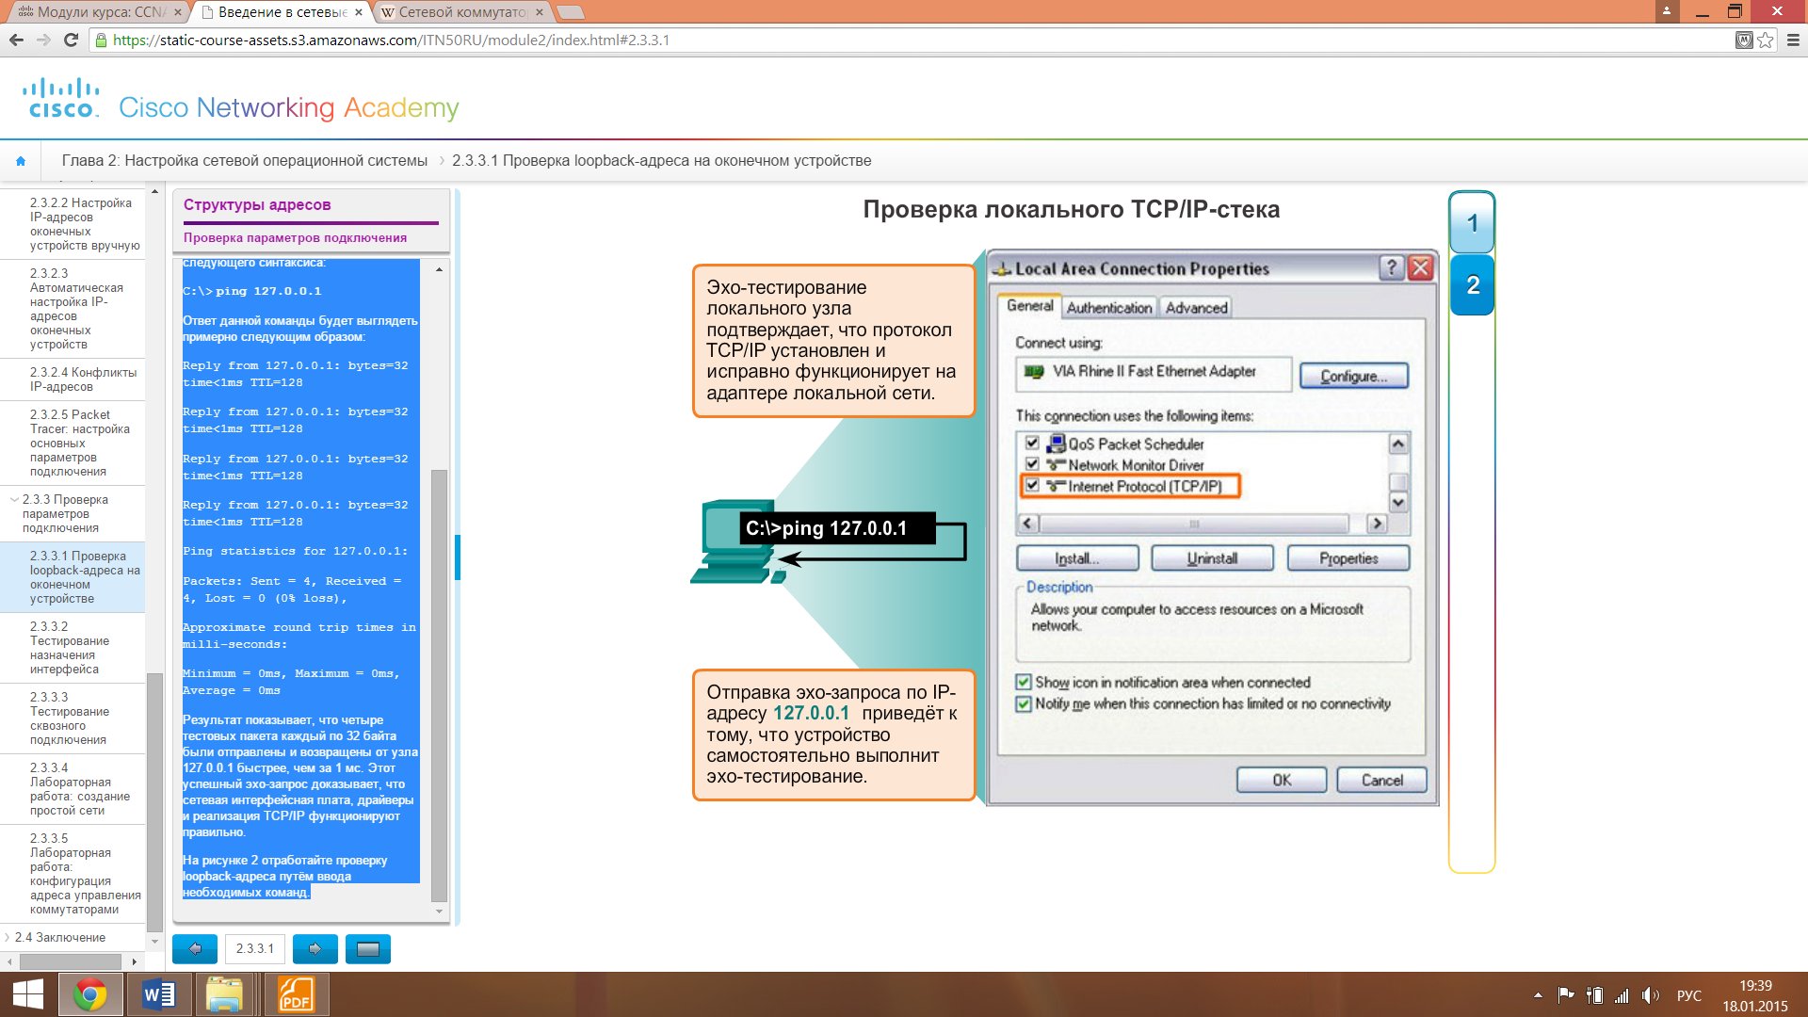

Рисунок 2.2 – Проверка локального TCP/IP-стека оконечного усройства

Пример команды **ping**, которая вводятся в командной строке на локальном узле:

C:\> **ping 127.0.0.1**

Ответ данной команды будет выглядеть примерно следующим образом:

Reply from 127.0.0.1: bytes=32 time<1ms TTL=128

Reply from 127.0.0.1: bytes=32 time<1ms TTL=128

Reply from 127.0.0.1: bytes=32 time<1ms TTL=128

Reply from 127.0.0.1: bytes=32 time<1ms TTL=128

Ping statistics for 127.0.0.1:

Packets: Sent = 4, Received = 4, Lost = 0 (0% loss),

Approximate round trip times in milli-seconds:

Minimum = 0ms, Maximum = 0ms, Average = 0ms

Результат показывает, что четыре тестовых пакета каждый по 32 байта были отправлены и возвращены от узла 127.0.0.1 быстрее, чем за 1 мс. Этот успешный эхо-запрос доказывает, что сетевая интерфейсная плата, драйверы и реализация TCP/IP функционируют правильно.

Так же, как вы используете команды и утилиты (такие как **ping** и **tracert**) для проверки конфигурации оконечного узла, вы можете использовать эти команды для проверки интерфейсов сетевых устройств, таких как коммутатор и маршрутизатор.

Пример тестирования оконечного узла на маршрутизаторе Cisco с помощью команды **ping**. Обратите внимание, что ввод команды осуществляется в привилегированном режиме.

Router#**ping 192.168.1.1**

Type escape sequence to abort.

Sending 5, 100-byte ICMP Echos to 192.168.1.1, timeout is 2 seconds:

.!!!!

Success rate is 80 percent (4/5), round-trip min/avg/max = 0/0/2 ms

Используйте команду **traceroute** для тестирования задержек на каждом транзитном узле, через который проходит пакет.

Router#**traceroute 192.168.1.1**

Type escape sequence to abort.

Tracing the route to 192.168.1.1

1 192.168.1.1 1 msec 0 msec 0 msec

Чтобы просмотреть настройки IP для ПК с ОС Windows, в командной строке введите команду **ipconfig**. В выходных данных команды вы увидите IP-адрес, маску подсети и шлюз, которые ПК получил либо в результате ручного ввода или с сервера DHCP.

3.5 Базовая конфигурация сетевых устройств

Как было упомянуто ранее, коммутаторы и маршрутизаторы Cisco во многом похожи. Они работают на аналогичной операционной системе, поддерживают схожие структуры команд. Кроме того, при внедрении этих двух устройств в сеть потребуется выполнить одинаковые настройки. В этом случае говорят, что необходимо произвести базовую конфигурацию сетевых устройств.

Под *базовой конфигурацией* понимают назначение имени сетевому устройству, ограничение доступа к конфигурации устройства, отключение поиска DNS, настройка баннерных сообщений и сохранение конфигурации. Все остальные расширенные настройки специфичны и зависят от типа устройства, его назначения в сети. Более подробно расширенные настройки для коммутатора и маршрутизатора будут рассмотрены в следующих лабораторных работах.

* 1. Один из первых шагов при настройке сетевого устройства – это назначение уникального *имени устройства* или узла. Сетевые администраторы распознают устройства по сети или через Интернет именно с помощью имен узлов.

В соответствии с общими требованиями по обозначению имена должны:

* начинаться с буквы
* не содержать пробелов
* оканчиваться на букву или цифру
* содержать только буквы, цифры и тире
* содержать не более 64 символов

**Примечание.** В именах узлов, используемых в устройствах IOS, сохраняются различия между прописными и строчными символами.

Настройка имени узла с помощью интерфейса командной строки (CLI) в IOS производится в режиме глобальной конфигурации. Для этого необходимо из привилегированного режима перейдите в режим глобальной конфигурации с помощью команды **configure terminal**:

Switch#**configure terminal**

После ввода команды командная строка будет содержать следующее:

Switch(config)#

Далее в режиме глобальной конфигурации введите имя узла (например, в данном случае это имя **Sw-Floor-1**):

Switch(config)# **hostname Sw-Floor-1**

После ввода команды командная строка будет содержать следующее:

Sw-Floor-1(config)#

Обратите внимание, что узел отображается в окне запроса. Для выхода из режима глобальной конфигурации используйте команду **exit**.

**Примечание**. Чтобы отменить действие любой команды в IOS, введите перед ней ключевое слово **no**.

Например, чтобы удалить имя устройства, потребуется следующая команда:

Sw-Floor-1 (config)# **no hostname**

Switch(config)#

Обратите внимание, что команда **no hostname** вернула имя коммутатора по умолчанию.

* 1. *Ограничение доступа к конфигурации устройств*.

Рекомендуется физически ограничивать доступ к сетевым устройствам, размещая их в отдельных помещениях или в закрытых шкафах. Тем не менее, пароли остаются основным средством защиты от несанкционированного доступа к сетевым устройствам. Для обеспечения безопасности устройство IOS использует иерархические режимы. Для усиления защиты IOS может потребовать несколько паролей, чтобы разрешать доступ к разным уровням иерархии.

К приведённым здесь типам паролей относятся:

* **Пароль привилегированного режима –** ограничивает доступ в привилегированный режим.
* **Секретный пароль** – зашифрованный пароль, ограничивающий доступ в привилегированный режим.
* **Пароль консоли** – ограничивает доступ к устройствам через консольное подключение.
* **Пароль для VTY** – ограничивает доступ к устройствам через Telnet.

Рекомендуется использовать различные пароли аутентификации для каждого из уровней доступа. Кроме того, рекомендуется использовать надёжные пароли, которые сложно подобрать.

При выборе пароля примите во внимание следующие основные моменты.

* Используйте пароли длиной более 8 символов.
* Используйте сочетание прописных и заглавных букв, чисел, специальных знаков и/или числовых последовательностей.
* На разных устройствах рекомендуется использовать разные пароли.
* Не следует использовать общеупотребительные слова, такие как «пароль» или «администратор», так как их легко подобрать.

Для защиты доступа к привилегированному режиму используйте команду **enable secret***password*. Устаревшая, менее безопасная версия этой команды – **enable password***password.* **enable password** использует шифрование type‑7**,** алгоритмы которого известны и которое достаточно легко раскрываемо. Хотя для настройки аутентификации перед доступом в привилегированный режим подходят обе эти команды, рекомендуется использовать **enable secret**. Команда **enable secret** обеспечивает более высокий уровень безопасности, поскольку использует шифрование type-5**,** которое является односторонним – для его взлома потребуется полный перебор всех возможных вариантов.

Пример команды для установления пароля **class**:

Switch(config)#**enable secret class**

Консольный порт сетевых устройств необходимо защитить как минимум надёжным паролем. Это снижает вероятность доступа неавторизованных сотрудников, которые включают кабель и пытаются получить доступ к устройству.

Чтобы установить пароль для консоли строки в режиме глобальной конфигурации, нужно ввести следующие команды:

Switch(config)# **line console 0**

Switch(config-line)# **password cisco**

Switch(config-line)# **login**

Первая команда **line console 0** предназначена для входа в специфический режим конфигурации линии. Ноль в обозначении линии используется для обозначения первого (а в большинстве случаев – единственного) интерфейса консоли. Вторая команда –**password cisco** определяет пароль для консоли строки. Команда **login** настраивает коммутатор для аутентификации при входе в систему. Если включена процедура входа и настроен пароль, пользователь консоли должен будет ввести пароль, чтобы получить доступ к интерфейсу командной строки (CLI).

Каналы VTY обеспечивают доступ к устройствам Cisco по протоколу Telnet (или SSH). По умолчанию многие коммутаторы Cisco поддерживают до 16 каналов VTY, пронумерованных от 0 до 15. Количество каналов VTY, поддерживаемых на маршрутизаторе Cisco, зависит от типа маршрутизатора и версии IOS. Пароль нужно установить для всех доступных каналов VTY. Для всех соединений можно установить один пароль. При этом часто возникает необходимость задать уникальный пароль для одного канала, чтобы обеспечить администратору резервный доступ в том случае, если все остальные соединения заняты.

Команды, используемые для назначения пароля каналов VTY:

Switch(config)#**line vty 0 15**

Switch(config-line)#**password cisco**

Switch(config-line)#**login**

По умолчанию в IOS встроена команда **login**на каналах VTY. Это предотвращает доступ по протоколу Telnet к устройству без аутентификации. Если по ошибке была введена команда **no login**, из-за чего была снята аутентификация, по протоколу Telnet к сети могут присоединиться неавторизованные пользователи. Это представляет определённую угрозу безопасности.

Ещё одна важная команда, которая защищает пароль во время просмотра файлов конфигурации это **service password-encryption**. Данная команда шифрует все незашифрованные пароли во время их настройки. Шифрование применяется только к паролям в файле конфигурации, но не к паролям, которые отправлены по среде передачи данных. Эта команда не позволяет неавторизованным пользователям прочитать пароль.

3) *Запрет на нежелательные поиски в DNS.*

Очень часто при неверно введенной команде в IOS, сетевое устройство идентифицирует эту команду как вероятностное имя сетевого устройства и пытается произведи его поиск через DNS. Для этого рекомендуется отключить поиск в DNS, чтобы предотвратить попытки устройства преобразовывать введённые команды так, будто бы они являются именами узлов:

Switch(config)#no ip domain-lookup

Прервать выполнение текущего процесса также можно с использованием клавиш **Ctrl-Shift-6**.

4) *Баннерные сообщения* сетевых устройств.

Несмотря на то, что пароли защищают сеть от неавторизованных пользователей, необходимо использовать уведомления о том, что лишь авторизованным пользователям можно получить доступ к устройству. Для этого нужно добавить баннер в выходные данные устройства.

IOS предоставляет множество типов баннеров. Сообщение текущего дня – достаточно распространенный баннер.

Для настройки сообщения текущего дня в режиме глобальной конфигурации используйте следующий синтаксис:

Switch(config)# **banner motd #***message* **#**

После выполнения команды баннер будет показан при всех последующих попытках доступа к устройству.

5) Файл *текущей конфигурации* **running-config** отражает текущую конфигурацию, функционирующую на устройстве (рисунок 2.3). Изменения текущей конфигурации незамедлительно влияют на работу устройства Cisco.

Файл текущей конфигурации хранится в рабочей памяти устройства или в оперативном запоминающем устройстве (ОЗУ). Это означает, что файл текущей конфигурации временно активен, когда работает устройство Cisco (подключено к питанию). Однако при отключении питания устройства или перезапуске устройства все несохраненные изменения конфигурации будут потеряны.

После внесения изменений в файл текущей конфигурации следует рассмотреть следующие варианты действий.

* Вернуть устройство к исходной конфигурации.
* Удалить все внесённые изменения.
* Сделать изменённую конфигурацию новой начальной конфигурацией.

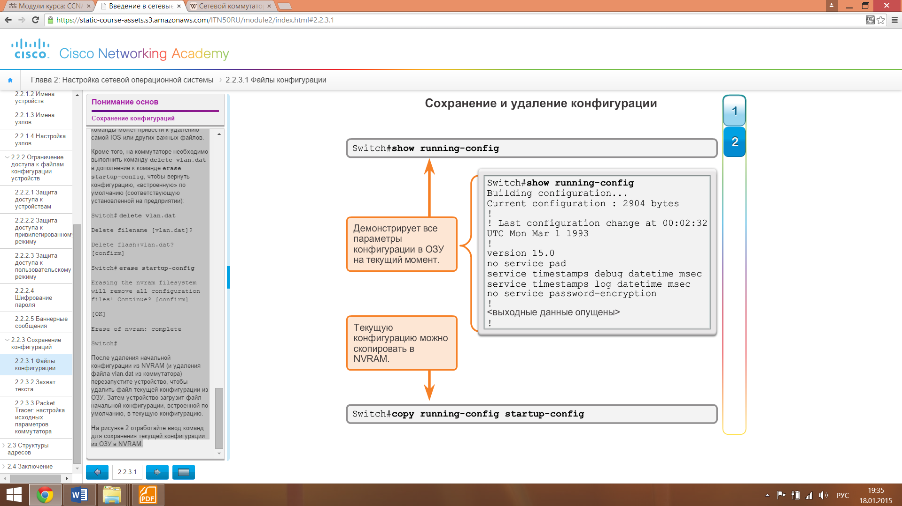

Рисунок 2.3 – Отображение и сохранение текущей конфигурации

6) Файл *загрузочной конфигурации* **startup-config** отображает конфигурацию, которая будет применена на устройстве после перезагрузки. Файл загрузочной конфигурации хранится в энергонезависимой памяти (NVRAM). После настройки сетевого устройства и изменения текущей конфигурации важно сохранить эти изменения в файл загрузочной конфигурации (см. рисунок 2.3). Это предотвращает потери изменений вследствие сбоя питания или случайной перезагрузки. Осуществить это можно с помощью следующей команды:

Switch# **copy running-config startup-config**

После выполнения команды файл текущей конфигурации обновляет файл загрузочной конфигурации.

Если изменения, внесённые в ходе конфигурации, не принесли желаемого результата, возможно, понадобится восстановить предыдущую конфигурацию устройства. Для этого осуществляется перезапуск устройства, путем ввода команды **reload** в командной строке привилегированного режима.

Выполняя перезагрузку, IOS определит, что изменённая конфигурация не была сохранена в файл начальной конфигурации. IOS запросит, нужно ли сохранить изменения. Для отмены изменений введите **n** или **no**.

Если нежелательные изменения сохранены в файл начальной конфигурации, возможно, понадобится очистить все конфигурации. Для этого нужно удалить начальную конфигурацию и перезапустить устройство.

Начальную конфигурацию можно удалить с помощью команды **erase startup-config**.

Чтобы удалить файл загрузочной конфигурации, введите команды **erase startup-config** в командную строку привилегированного режима:

Switch#**erase startup-config**

После ввода команды появится запрос о подтверждении:

Erasing the nvram filesystem will remove all configuration files! Continue? [confirm]

Ответ по умолчанию – «Подтверждаю». Для подтверждения и удаления файла загрузочной конфигурации нажмите клавишу Enter. Нажатие любой другой клавиши приведёт к преждевременному завершению данного процесса.

**Внимание**. Будьте внимательны при использовании команды **erase**. Эту команду можно использовать для удаления любого файла в устройстве. Неправильное использование этой команды может привести к удалению самой IOS или других важных файлов.

7) *Резервная конфигурация с захватом текста*.

В дополнение к сохранению текущей конфигурации в начальную файлы конфигурации можно сохранить в текстовый документ. Эта последовательность действий позволит в дальнейшем редактировать или использовать рабочую копию файлов конфигурации.

На рис. 2.4 показано, как файлы можно сохранять в текстовый документ с помощью программы HyperTerminal. Аналогичную операцию можно сделать с помощью терминального клиента PuTTY.

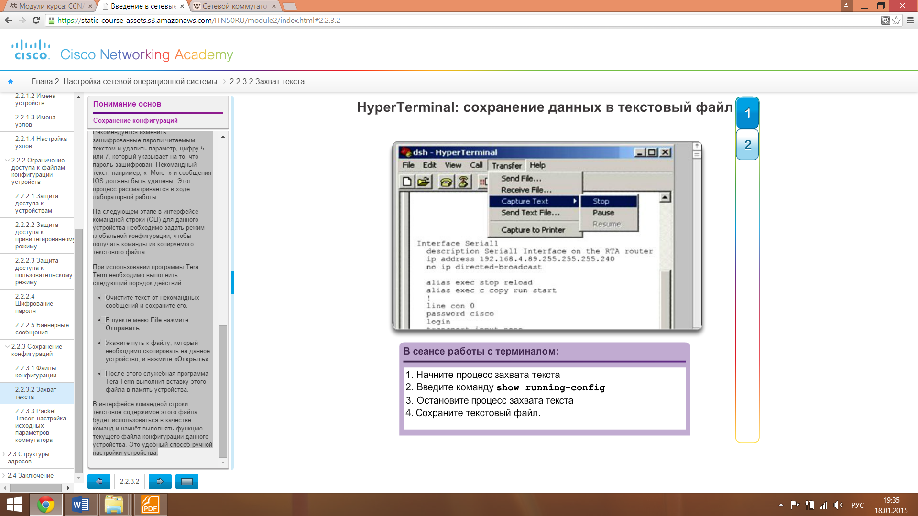

Рисунок 2.4 – HyperTerminal: Сохранение конфигурации в текстовый файл

***4 Описание лабораторного стенда***

Работа выполняется бригадами из трех-четырех человек. В порядке выполнения работы каждой бригаде выделяется комплект сетевого оборудования, который включает в себя коммутатор (Cisco Catalyst 2960) и маршрутизатор (Cis­co 2901). Для подключения к устройствам студентам необходимо произвести коммутацию на соответствующих патчпанелях и сетевых розетках. Для выполнения работы студентам также понадобится программное обеспечение для терминального доступа (например, PuTTY), а также приложении для эмуляции файлового сервера (например, TFTPD32).

**Примечание.** Для подключения компьютеров к Ethernet-портам коммутатора используйте второй «УЧЕБНЫЙ» порт сетевой розетки (рис. 1.6) и не забывайте при этом производить соответствующие коммутации на патчпанели №2 и коммутаторе. Порядок подключения к консольным портам оборудования описан в лабораторной работе №1.

В данной работе предусматривается изучение следующей топологии сети (рисунок 2.5).



Рисунок 2.5 – Изучаемая топология сети

***5 Порядок выполнения работы***

5.1 Соберите выше приведенную схему (рис. 2.5) по следующей методике:

1) К Ethernet интерфейсам коммутатора S**X** (где **X** – номер бригады) подключите компьютеры PC-А, PC-B, PC-C, PC-D (буквы A, B, C и D соответствуют 1,2,3 и 4 компьютеру первой бригады; 5, 6, 7 и 8 компьютеру второй бригады и т.д.). Последний интерфейс коммутатора используйте для подключения к маршрутизатору R**X** (где **X** – номер бригады).

2) Для всех компьютеров используйте IP-адресацию из диапазона 192.168.**X**.0/25 (где **X** – номер бригады). Для адресации Ethernet интерфейса маршрутизатора используйте последний доступный адрес в указанном диапазоне. Рассчитайте и распределите все необходимые адреса по работе.

3) Компьютеры PC-А и PC-D помимо подключения к Ethernet линиям, используйте для внеполосной настройки устройств посредством подключения консольных линий согласно схеме.

4) После проверки преподавателем правильности сборки схемы, включите все устройства.

5.2 Начните настройку статических IP-адресов компьютеров:

1) Назначьте компьютерам соответствующие статические IP-адреса, для этого в ОС **Windows** нажмите кнопку **Пуск** и зайдите в **Панель управления**.

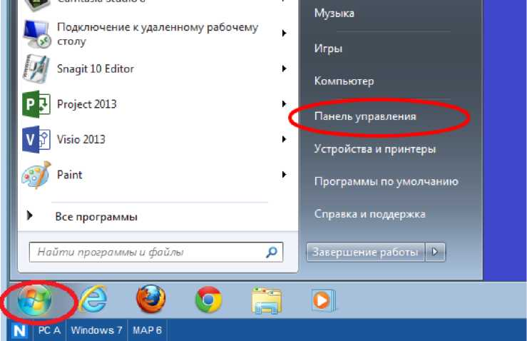

Рисунок 2.6 – Меню пуск

2) В разделе «Сеть и Интернет» нажмите на ссылку **Просмотр состояния сети и задач**.

**Примечание.** Если в Панели управления отображается список значков, нажмите на раскрывающееся меню **Просмотр**: и выберите параметр **Категория**.

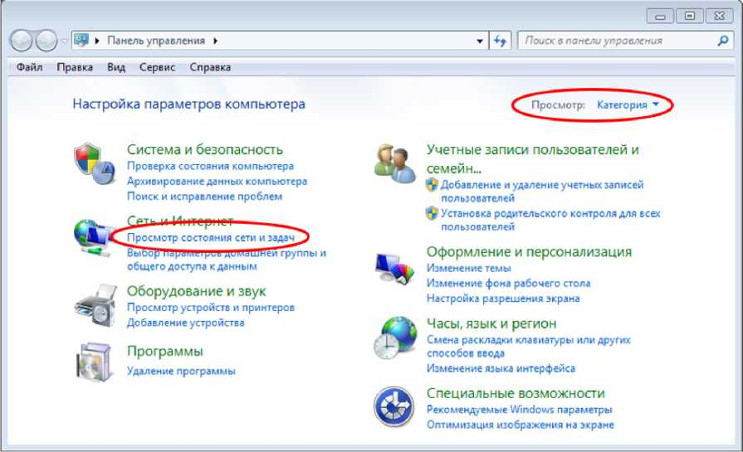

Рисунок 2.7 – Панель управления

3) В левой части окна «Центр управления сетями и общим доступом» нажмите на ссылку **Изменение параметров адаптера**.

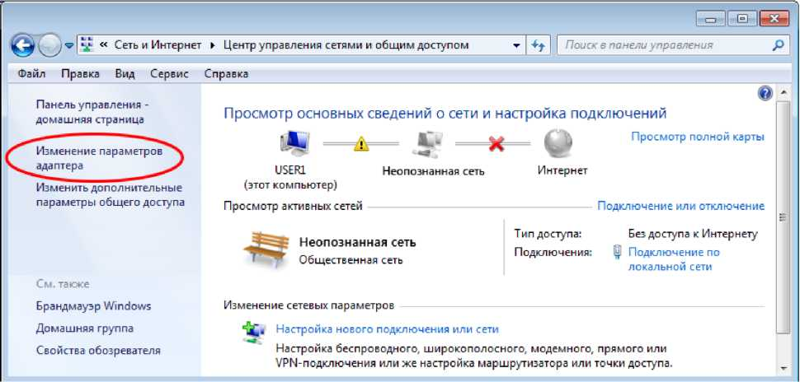

Рисунок 2.8 – Центр управления сетями и общим доступом

4) В окне «Сетевые подключения» отображаются доступные интерфейсы ПК. Нажмите правой кнопкой мыши на значок **Подключение по локальной сети** и выберите пункт **Свойства**.

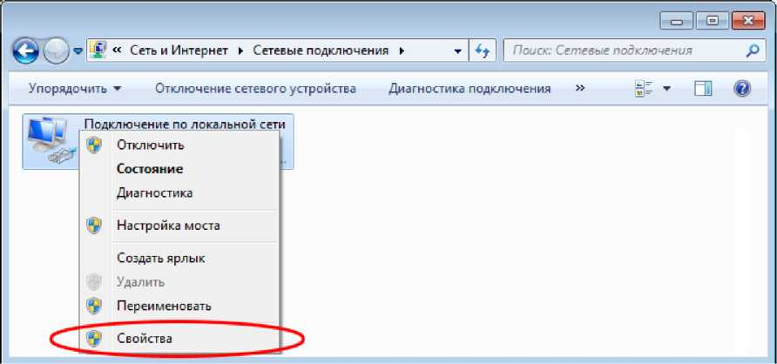

Рисунок 2.9 – Сетевые подключения

5) Выберите опцию **Протокол Интернета версии 4 (TCP/IPv4)** и нажмите кнопку **Свойства**.

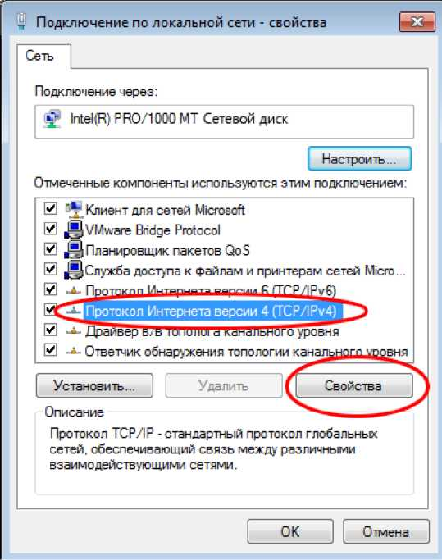

Рисунок 2.10 – Свойства подключения по локальной сети

**Примечание.** Чтобы открыть окно «Свойства», можно также дважды нажать кнопкой мыши на **Протокол Интернета версии 4 (TCP/IPv4)**.

6) Чтобы настроить IP-адрес, маску подсети и шлюз по умолчанию вручную, установите переключатель **Использовать следующий IP-адрес**.

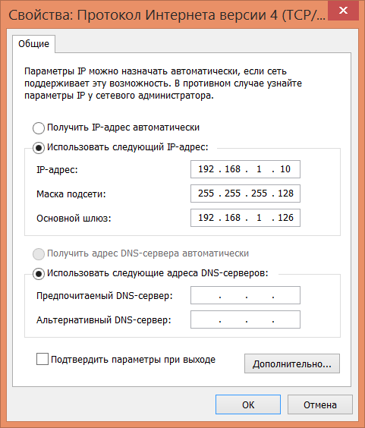

Рисунок 2.11 – Свойства подключения по локальной сети

**Примечание.** В рассмотренном выше примере введены IP-адрес и маска подсети для одного из компьютеров. Кроме того, указан шлюз по умолчанию, поскольку к сети подключён один маршрутизатор.

7) Указав все данные IP, нажмите кнопку OK. Нажмите кнопку OK в окне «Свойства подключения по локальной сети», чтобы присвоить IP-адрес адаптеру локальной сети.

8) Повторите перечисленные выше действия на остальных компьютерах.

9) Проверьте настройки и соединение ПК. Для этого на каждом компьютере запустите окно командной строки (**cmd.exe**). Это можно сделать путем нажатия кнопки **Пуск**, введите **cmd** в строке **Найти программы и файлы** и нажмите клавишу ВВОД.

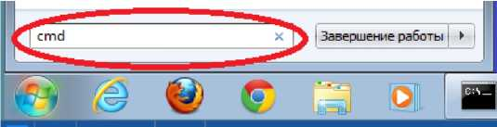

Рисунок 2.12 – Поиск cmd

10) В окне cmd.exe можно вводить команды сразу в компьютер и тут же просматривать их результаты. Проверьте настройки ПК с помощью команды **ipconfig /all**. Эта команда отображает имя ПК и сведения об IPv4-адресе.

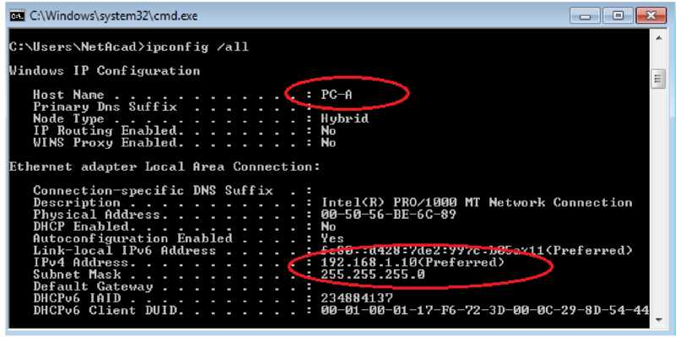

Рисунок 2.13 – Окно cmd.exe, результаты конфигурации

11) Введите **ping 192.168.1.11** (например, если второй компьютер настроен с адресом 192.168.1.11) и нажмите клавишу ВВОД.

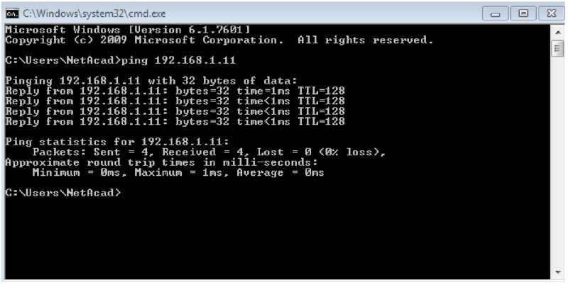

Рисунок 2.14 – Окно cmd.exe, результаты пинга

Успешно ли выполнен эхо-запрос с помощью команды ping?

Если нет, попытайтесь найти и устранить неполадку.

**Примечание.** Если вы не получили ответ от компьютера с 192.168.1.11, попробуйте отправить эхо-запрос с помощью команды ping на второй компьютер ещё раз. Если ответ от удалённого ПК не поступает, обратитесь за помощью к инструктору.

12) Компьютер PC-B будет являться TFTP-сервером для данной топологии сети. Для этого на рабочем столе PC-B запустите приложение **TFTPD32**. Настройте рабочую папку, предварительно создав ее, для приложения указав следующий путь:

*D :\номер вашей группы\ фамилия_или_логин*

5.3 Начните базовую настройку коммутатора:

**Примечание.** Базовая настройка маршрутизатора производится аналогичным образом, более подробно см. пункт 5.4.

1) На компьютере PC-A запустите приложение PuTTY указав все необходимые по умолчанию параметры связи для непосредственной настройки и управления устройствами через внеполосное подключения (порядок описан в лабораторной работе №1). Убедитесь, что подключение реализовано, по средствам вывода на экран информации или приглашения от подключенного устройства. Устройство должно находиться в стартовом режиме (Setup Mode) с предложением воспользоваться мастером начальной конфигурации. Откажитесь от помощи мастера, набрав **no** в командной строке. В противном случае воспользуйтесь командами очистки загружаемой конфигурации и перегрузите устройство. Если на устройстве стоит пароль воспользуйтесь механизмом сброса пароля (приложение 3).

2) Войдите в привилегированный режим.

Привилегированный режим даёт доступ ко всем командам коммутатора. К привилегированному набору команд относятся те, которые содержатся в пользовательском режиме, а также команда **configure**, при помощи которой выполняется доступ к остальным командным режимам. Перейдите в привилегированный режим, введя команду **enable**.

Switch>enable

Switch#

Приглашение в командной строке изменится с **Switch >** на **Switch #**, что указывает на привилегированный режим.

3) Войдите в режим конфигурации.

Для входа в режим конфигурации используйте команду **configuration terminal**.

Switch#configure terminal

Enter configuration commands, one per line. End with CNTL/Z.

Switch(config)#

Приглашение в командной строке изменится в соответствии с режимом глобальной конфигурации.

**Примечание.** Если Вы не знаете, как полностью пишется та или иная команда в CLI, используйте клавишу **Tab** на клавиатуре, например, в указанном выше примере для входа в глобальный режим вместо полного ввода **configure** **terminal** достаточно набрать **conf t** и нажать клавишу **Enter**.

4) Установите соответствующее имя на коммутатор;

С помощью команды **hostname** измените имя коммутатора на S**1** (для второй и третьей бригады соответственно S**2** и S**3**).

Switch(config)#hostname S1

S1(config)#

5) Запретите нежелательные поиски в DNS.

Отключите поиск в DNS, чтобы предотвратить попытки коммутатора преобразовывать введённые команды таким образом, как будто они являются именами узлов.

S1(config)#no ip domain-lookup

S1(config)#

6) Установите секретный доступ по паролю **ciscoenapa** к privilege exec mode.

Для предотвращения несанкционированного доступа к коммутатору необходимо настроить пароли, для этого в режиме конфигурации введите команду **enable secret** и *парольное слово*:

S1(config)#**enable secret** **ciscoenapa**

S1(config)#

7) Установите доступ по паролю **ciscovty** к Telnet линиям vty.

Настройте каналы виртуального соединения для удалённого управления (vty), чтобы коммутатор разрешил доступ через Telnet. Если вы не настроите пароли vty, то не сможете получить доступ к устройству через Telnet.

S1(config)#line vty 0 15

S1(config-line)#password ciscovty

S1(config-line)#login

S1(config-line)#exit

S1(config)#

8) Установите доступ по паролю **ciscocon** к консольной линии. Обеспечьте синхронизацию командной строки и вывода информации на линии управления.

Доступ через порт консоли также следует ограничить. Согласно конфигурации по умолчанию все консольные подключения должны быть настроены без паролей. Чтобы консольные сообщения не прерывали выполнение команд, используйте параметр **logging synchronous**.

S1(config)#line console 0

S1(config-line)#password ciscocon

S1(config-line)#login

S1(config-line)#logging synchronous

S1(config-line)#exit

S1(config)#

9) Все пароли должны храниться в шифрованном виде.

Ещё одна важная команда, которая защищает все введенные ранее пароли во время просмотра файлов конфигурации. Это **service password-encryption**.

S1(config)#service password-encryption

S1(config)#

10) Установите актуальное время на коммутаторе (см. лабораторную работу №1).

11) Введите сообщение дня (MOTD). Сконфигурируйте **message-оf-the-day banner “Unauthorized access is** **strictly prohibited and prosecuted to the full extent of the law!”**

Баннер входа в систему, называемый также сообщением дня (MOTD), предупреждает о том, что любые попытки несанкционированного доступа к коммутатору запрещены.

Для использования команды **banner motd** необходимы разграничители, чтобы можно было распознать содержимое баннерного сообщения. Разграничительным символом может быть любой символ, которого нет в данном сообщении. По этой причине часто используются такие символы, как #.

S1(config)#banner motd #

Enter TEXT message. End with the character '#'.

Unauthorized access is strictly prohibited and prosecuted to the full extent of the law. #

S1(config)#

12) Настройте IP-шлюз по умолчанию для коммутатора S**X** (где **X** – номер бригады). Данным шлюзом будет являться Ethernet-интерфейс маршрутизатора R**X** (где **X** – номер бригады).

Если не настроен ни один шлюз по умолчанию, коммутатором нельзя управлять из удалённой сети и компьютеры не смогут получать доступ во внешнюю сеть. В качестве IP-адреса шлюза по умолчанию используйте IP-адрес маршрутизатора, который был рассчитан в 5.1.

S1(config)#**ip default-gateway 192.168.***X***.***Y*

S1(config)#**exit**

S1#

**Примечание.** Где *X* – номер бригады, *Y* – расчётное значение IP-адреса (его последнего октета) шлюза по умолчанию.

13) Сохраните конфигурацию.

С помощью команды **copy** сохраните текущую конфигурацию в файл загрузочной конфигурации, который хранится в энергонезависимой памяти (NVRAM).

S1#copy running-config startup-config

Destination filename [startup-config]? [Enter]

Building configuration...

[OK]

S1#

14) Отобразите текущую конфигурацию.

Команда **show running-config** отображает всю текущую конфигурацию постранично. Для пролистывания страниц используйте клавишу ПРОБЕЛ. Команды, выполненные в пунктах 1-11, выделены ниже.

S1# show running-config

Building configuration...

Current configuration : 1364 bytes

!

version 12.2

no service timestamps log datetime msec

no service timestamps debug datetime msec

service password-encryption

!

hostname S1

!

enable secret 5 $1$mERr$AC4/4pjw9OcfjbNW6dVXO0

!

!

!

no ip domain-lookup

!

!

spanning-tree mode pvst

!

interface FastEthernet0/1

!

interface FastEthernet0/2

!

interface FastEthernet0/3

!

interface FastEthernet0/4

!

interface FastEthernet0/5

!

interface FastEthernet0/6

!

interface FastEthernet0/7

!

interface FastEthernet0/8

!

interface FastEthernet0/9

!

interface FastEthernet0/10

!

interface FastEthernet0/11

!

interface FastEthernet0/12

!

interface FastEthernet0/13

!

interface FastEthernet0/14

!

interface FastEthernet0/15

!

interface FastEthernet0/16

!

interface FastEthernet0/17

!

interface FastEthernet0/18

!

interface FastEthernet0/19

!

interface FastEthernet0/20

!

interface FastEthernet0/21

!

interface FastEthernet0/22

!

interface FastEthernet0/23

!

interface FastEthernet0/24

!

interface GigabitEthernet0/1

!

interface GigabitEthernet0/2

!

interface Vlan1

no ip address

shutdown

!

ip default-gateway 192.168.**X**.**Y** <- здесь значение изменено

!

banner motd ^CUnauthorized access is strictly prohibited and prosecuted to the full extent of the law!^C

!

!

!

line con 0

password 7 0822455D0A1606181C

logging synchronous

login

!

line vty 0 4

password 7 0822455D0A1613030B

login

line vty 5 15

password 7 0822455D0A1613030B

login

!

!

end

S1#

5.4 Произведите аналогичную базовую настройку маршрутизатора:

Повторите процедуру базовой настройки, описанную в пункте 5.3 подпункты с 1 по 11 (подпункт 12 **не делать**!). За исключением того, что конфигурацию маршрутизатора производите на компьютере PC-D, в качестве сетевого имени маршрутизатора (hostname) используйте R**X** (где **X**-номер бригады). В качестве паролей доступа используйте те же значения, что и для коммутатора.

5.5 Произведите настройку интерфейсов маршрутизатора:

1) Определите к какому интерфейсу маршрутизатора подключен Ваш коммутатор. Запишите имя интерфейса (например, GE 0/0 или GE 0/1).

2) Войдите в режим глобальной конфигурации маршрутизатора (см. выше).

3) Настройте интерфейс маршрутизатора для подключения его к локальной сети и дайте ему описание.

R1(config)#**interface gigabitEthernet 0/0**

R1(config-if)#**ip address 192.168.***X***.***Y* **255.255.255.128**

R1(config-if)#**description Connection to LAN(brigada_***X***)**

R1(config-if)#**no shutdown**

R1(config-if)#

%LINK-5-CHANGED: Interface GigabitEthernet0/0, changed state to up

R1(config-if)#**exit**

R1(config)#

**Примечание.** Где *X* – номер бригады, *Y* – расчётное значение IP-адреса шлюза по умолчанию (его последнего октета). Маска уже введена.

4) Сохраните и просмотрите конфигурацию маршрутизатора по аналогии, как это было сделано с коммутатором (см. пункт 5.3, подпункты 13 и 14).

5.6 Проверить работоспособность всех физических линий сети. Просмотрите состояние линий, статистические данные.

Проверьте работоспособность всей сети через утилиту **ping** и **tracert**. Все ли устройства видят друг друга? Если нет, то произведите настройку всех устройств так, чтобы все оконечные станции видели друг друга? Объясните результат.

5.7 Выполните резервное копирование конфигурации на TFTP-сервер. Выполните также резервное копирование посредством PuTTY в текстовые файлы. Сохраните текущую конфигурацию.

Удалите сохраненную конфигурацию и выполните перезагрузку устройства. Восстановите конфигурацию устройств из резервных копий. Проверьте работоспособность.

5.8 После проверки выполнения лабораторной работы удалить всю сохраненную настройку в файле **startup-сonfig** на маршрутизаторе, если она имеется. (**ВНИМАНИЕ!** Будьте аккуратны с работой с файловой системой маршрутизаторов, удаляйте только то, что необходимо, **не используйте** команды **erase all** иди **erase flash**). Перегрузить устройства. Убедиться, что файл конфигурации был удален и устройства находиться в стартовом режиме (Setup Mode).

1. ***Содержание отчета***
2. Цель работы.
3. Расчет сетевого диапазона: адрес сети, маски подсети, широковещательный адрес, доступный диапазон адресов для хостов, адресов предназначенных для компьютеров, IP-адрес шлюза по умолчанию.
4. Схема изучаемой сетевой топологии c указанием IP-адресов сетевых устройств и IP-адрес шлюза по умолчанию
5. Запишите команды для входа в привилегированный и в глобальный режим конфигурации, команду для настройки имени хоста, команду для отключения поиска DNS, команды для установки секретного пароля к привилегированному режиму, доступу к Telnet по vty линиям и консольному порту, команду для шифрования паролей в открытом тексте, команды для сохранения и отображения конфигурации сетевого устройства.
6. Выводы по работе.

***7 Контрольные вопросы***

1. Для чего применяются IP-адреса?
2. Для чего предназначена маска сети?
3. Какова структура адреса по протоколу IPv4?
4. В чем суть классовой адресации? Достоинства и недостатки.
5. Для чего применяются классы D и E?
6. В чем суть бесклассовой адресации? Достоинства и недостатки.
7. По известной форме записи адреса произвольного хоста рассказать о процедуре расчета второй формы маски, адреса сети, широковещательного адреса, диапазона доступных адресов.
8. Для IP-адреса 192.168.1.78/26 определить: вторую форму записи маски, адрес сети, широковещательный адрес, диапазон доступных адресов.
9. Для IP-адреса 200.54.18.6 255.255.255.0 определить: вторую форму записи маски, адрес сети, широковещательный адрес, диапазон доступных адресов.
10. Определить какой по счету IP-адрес 100.17.24.10/30 в диапазоне доступных адресов.
11. Определить какой по счету IP-адрес 10.10.10.66 255.255.255.192 в диапазоне доступных адресов.
12. Широковещательный адрес сети 172.16.1.255, маска 255.255.255.0. Определить вторую форму записи маски, адрес сети, диапазон доступных адресов.
13. Широковещательный адрес сети 72.16.33.127/25. Определить вторую форму записи маски, адрес сети, диапазон доступных адресов.
14. Как настроить IP-адрес на оконечном устройстве?
15. Что такое шлюз по умолчанию и для чего он применяется?
16. Как настроить шлюз по умолчанию на компьютере и коммутаторе?
17. Для чего применяется DNS?
18. В чем суть протокола DHCP?
19. С помощью каких команд можно произвести тестирование сетевых адаптеров оконечных устройств?
20. В чем суть тестирования loopback-интерфейса ПК?
21. Для чего применяется команда **tracerout** на сетевых устройствах?
22. Что такое базовая конфигурация сетевого устройства?
23. Чем отличается базовая конфигурация коммутатора от конфигурации маршрутизатора?
24. Какие основные этапы базовой конфигурации сетевого устройства?
25. Можно ли назначить нескольким сетевым устройствам в сети одно и тоже имя **hostname**?
26. Рассказать о режимах ограничения доступа к конфигурации сетевого устройства?
27. В чем отличие команды **enable secret** от **enable password**?
28. Как осуществить ограничение доступа по консольной линии?
29. Как осуществить ограничение доступа по VTY линиям?
30. Для чего рекомендуется отключать поиск DNS в процессе конфигурации сетевого устройства?
31. В чем смысл баннерных сообщений, как их настроить на сетевых устройствах?
32. Для чего предназначены файлы текущей и загрузочной конфигурации?
33. Как осуществить перезагрузку и удаление начальной конфигурации?
34. Какие существуют варианты резервного сохранения конфигурации?
35. Как на ПК запустить командную строку?
36. Что происходит с открытыми ключами в тексте конфигурации после ввода команды **service password-encryption**?

***8 Литература***

1. Цикл методических материалов и контрольно-обучающих программ сетевой академии Cisco Systems [Электронный ресурс]. – Электронные данные. – Режим доступа <http://netacad.com/>.
2. Олифер В.Г. Компьютерные сети. Принципы, технологии, протоколы / В.Г. Олифер, Н.А. Олифер. – СПб. : Питер, 2005. - 864 с.
3. Боллапрагада В. Структура операционной системы Cisco IOS / В. Боллапрагада, К. Мэрфи, Р. Уайт. – М.: Вильямс, 2002. - 208 с.
4. Димарцио Д. Ф. Маршрутизаторы Cisco. Пособие для самостоятельного изучения / Д. Ф. Димарцио – СПб. : Символ-Плюс, 2003.-512 с.
5. Леинванд А. Конфигурирование маршрутизаторов Cisco, 2-е изд. / А. Леинванд, Б. Пински. – М. : Вильямс, 2001. - 368 с.
6. Хабракен Д. Как работать с маршрутизаторами Cisco / Д. Хабракен – М. : ДМК, 2005. - 316 с.

**ЛАБОРАТОРНАЯ РАБОТА №3**

**КОММУТАТОРЫ. ТАБЛИЦА КОММУТАЦИИ. СПОСОБЫ ФОРМИРОВАНИЯ ТАБЛИЦЫ КОММУТАЦИИ. ПОДКЛЮЧЕНИЕ КОМПЬЮТЕРА К КОММУТАТОРУ И ФОРМИРОВАНИЕ ТАБЛИЦЫ КОММУТАЦИИ.**

***1 Цель работы***

* 1. Изучение особенностей функционирования коммутаторов.
  2. Изучение основ конфигурации сетевых интерфейсов коммутатора.
  3. Изучение способов формирования таблицы коммутации.

***2 Задание к работе***

1. Изучить особенности технологии Ethernet.
2. Ознакомиться с функциональным назначением коммутатора.
3. Изучить основные возможности конфигурирования сетевых интерфейсов.
4. Исследовать процесс формирования таблицы коммутации.
5. Познакомиться с процессом удаленного управления коммутатором.

***3 Краткие теоретические сведения***

3.1 Технология Ethernet

В настоящее время Ethernet является основной во всем мире технологией для построения сетей. Ethernet функционирует на канальном и физическом уровнях. Стандарты протоколов Ethernet определяют формат и размер кадра[3], интервал отправки и кодирование.

Технология Ethernet регламентируется стандартами IEEE 802.2, 802.3 и поддерживает передачу данных на скоростях:

* 10 Мбит/с;
* 100 Мбит/с;
* 1000 Мбит/с (1 Гбит/с);
* 10 000 Мбит/с (10 Гбит/с);
* 40 000 Мбит/с (40 Гбит/с);
* 100 000 Мбит/с (100 Гбит/с).

Как показано на рис. 3.1, стандарты Ethernet регламентируют как протоколы уровня 2, так и технологии уровня 1. Для протоколов второго уровня технология Ethernet полагается на работу двух отдельных подуровней канального уровня, а также на подуровни управления логическим каналом LLC и MAC.

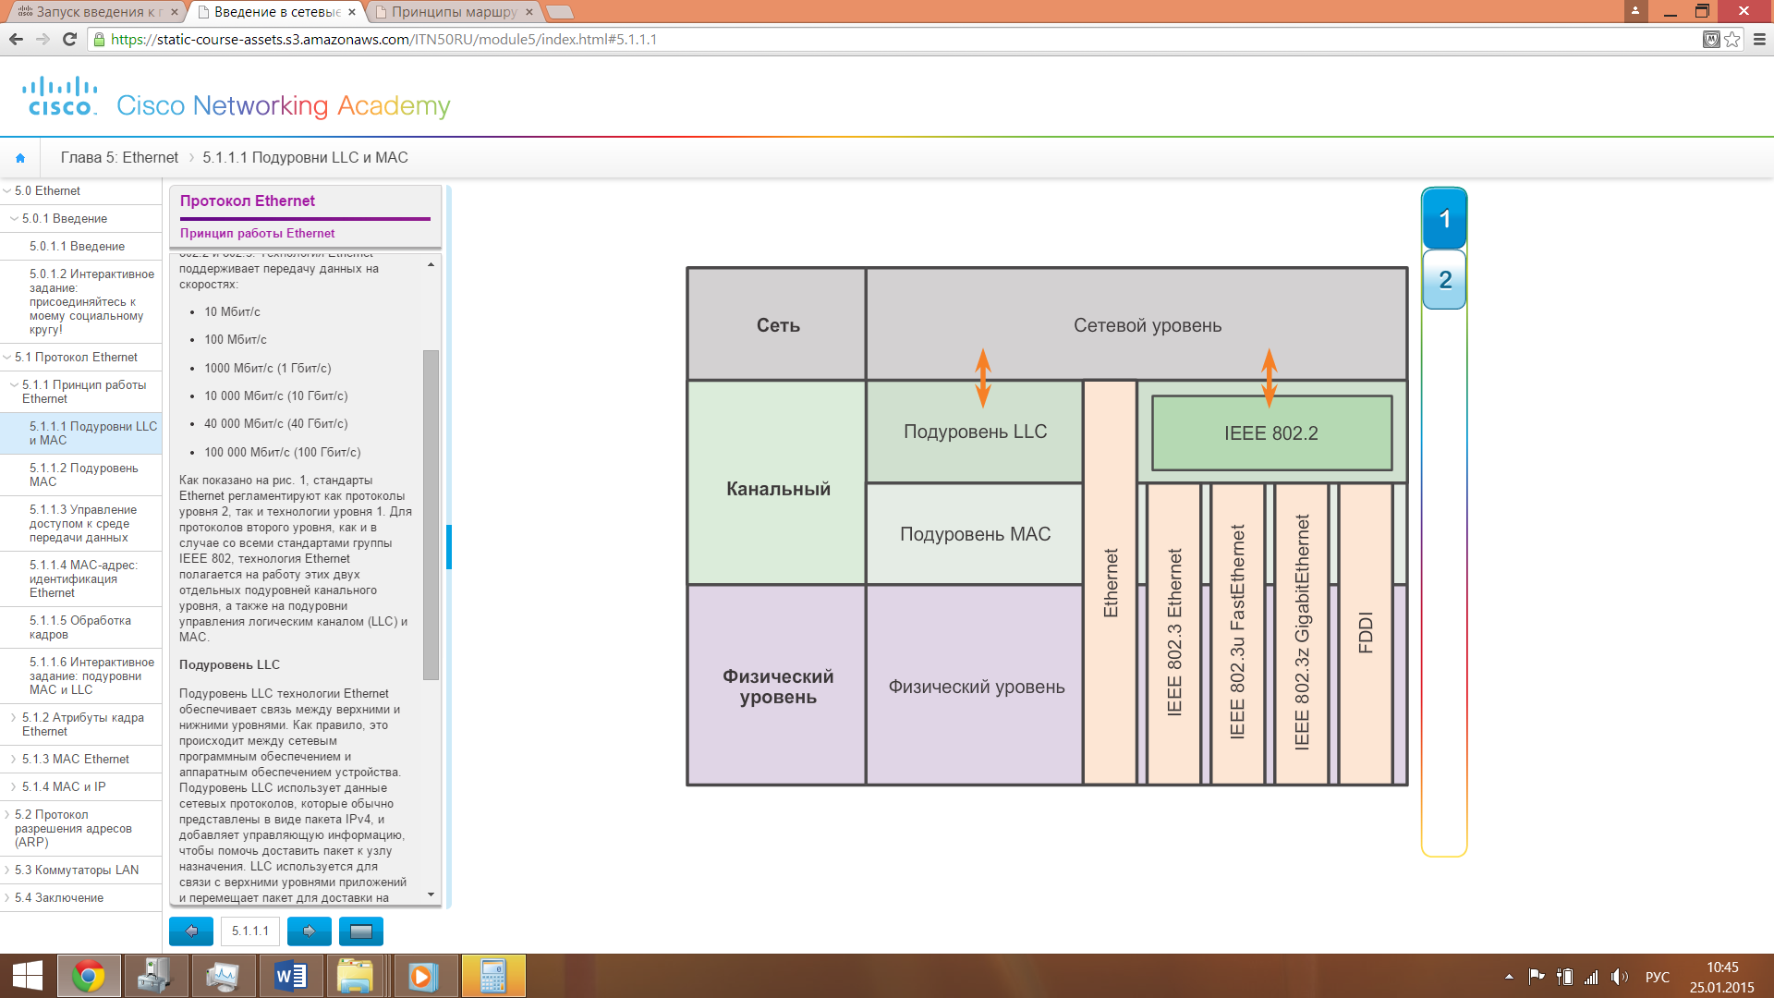

Рисунок 3.1 – Уровневая структура семейства технологий Ethernet

Подуровень LLC (Logical Link Control) технологии Ethernet обеспечивает связь между верхними и нижними уровнями. Как правило, это происходит между сетевым программным обеспечением (например, драйвер сетевой платы компьютера NIC) и аппаратным обеспечением устройства. Подуровень LLC использует данные сетевых протоколов, которые обычно представлены в виде пакета IPv4, и добавляет управляющую информацию, чтобы помочь доставить пакет к узлу назначения.

Подуровень MAC Ethernet обеспечивает инкапсуляцию данных, в процессе чего формируется кадр заданной структуры перед его отправкой. При формировании кадра на уровне MAC к PDU сетевого уровня добавляются заголовок и концевик. Кроме того, подуровень MAC обеспечивает управление доступом к среде передачи данных.

В процессе инкапсуляции происходит синхронизация данных между передающими и получающими узлами с помощью специальных указателей в составе кадра. Процесс инкапсуляции также обеспечивает адресацию канального уровня. Каждый заголовок Ethernet, добавляемый в кадр, содержит физический адрес (MAC-адрес), посредством которого кадр доставляется к узлу назначения. Кроме того, каждый кадр Ethernet содержит концевик с циклическим контролем по избыточности (CRC), предназначенный для косвенного анализа ошибок.

Для предотвращения чрезмерных нагрузок, возникающих при обработке каждого кадра, был создан уникальный идентификатор – MAC-адрес, который используется для определения фактических узлов источника и назначения в пределах сети Ethernet. Независимо от типа используемой сети Ethernet MAC-адресация обеспечила метод идентификации устройств на более низком уровне модели OSI.

MAC-адрес Ethernet – это 48-битное двоичное значение, выраженное в виде 12 шестнадцатеричных чисел (4 бита для каждой шестнадцатеричной цифры) и является уникальными значением адреса в глобальном масштабе для конкретного сетевого адаптера (NIC). Значение MAC-адреса – это непосредственный результат применения правил, которые разработаны институтом IEEE для поставщиков, чтобы обеспечить глобальные уникальные адреса для каждого устройства Ethernet. В соответствии с этими правилами каждый поставщик, который занимается реализацией Ethernet-устройств, должен быть зарегистрирован в IEEE. IEEE присваивает поставщику 3-байтный (24-битный) код, который называется уникальным идентификатором организации (OUI).

Институт IEEE требует от поставщиков соблюдения двух простых правил, как показано на рисунке 3.2:

* Все MAC-адреса, назначаемые сетевой интерфейсной плате или другому устройству Ethernet, должны в обязательном порядке использовать этот идентификатор OUI поставщика в виде первых 3 байтов.
* Всем MAC-адресам с одним и тем же идентификатором OUI должно быть присвоено уникальное значение (код производителя или серийный номер), которое указывается в виде последних 3 байтов.

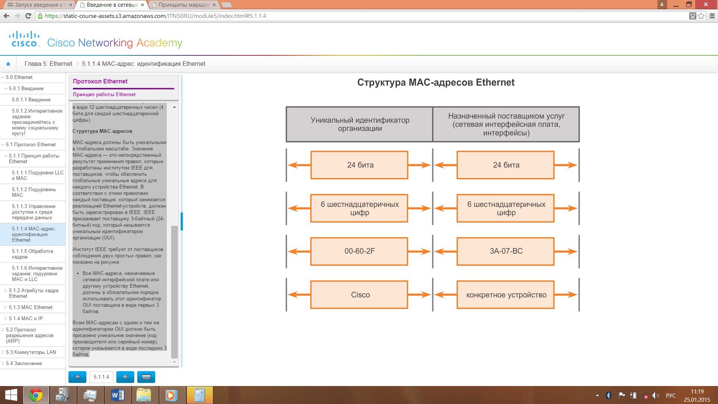

Рисунок 3.2 – Структура MAC-адреса

Основными полями кадра Ethernet (см. рисунок 3.3) являются:

* Поля «Преамбула» (7 байт) и «Начало разделителя кадра (SFD)», которое также называется «Начало кадра» (1 байт), используются для синхронизации приёмников.
* Поле «MAC-адрес назначения» (6 байт) является идентификатором для предполагаемого получателя. Адрес в кадре сравнивается с MAC-адресом в устройстве. В случае совпадения устройство принимает кадр.
* Поле «MAC-адрес источника» (6 байт), с его помощью определяется сетевая плата или интерфейс, отправившие кадр.
* Поле «Длина» (2 байта). В любом стандарте IEEE 802.3, используемом до 1997 года, поле «Длина» определяет точную длину поля данных кадра. Позже оно используется как часть контрольной последовательности кадра (FCS), чтобы обеспечить правильность получения сообщения. В других случаях это поле используется, чтобы описывать, какой протокол более высокого уровня присутствует. Если 2-октетное значение равно или превышает шестнадцатеричный формат 0x0600 или десятичное число 1536, то содержимое поля «Данные» декодируется в соответствии с указанным протоколом EtherType. Если же значение равно или менее шестнадцатеричного формата 0x05DC или десятичного числа 1500, то поле «Длина» позволяет обозначить использование формата кадра IEEE 802.3. Вот таким образом различаются кадры Ethernet II и 802.3.
* Поле «Данные» (46–1500 байт) содержит инкапсулированные данные из более высокого уровня, который является универсальным PDU уровня 3, или, что используется чаще, – пакетом IPv4. Длина всех кадров должна быть не менее 64 байт. В случае инкапсуляции небольшого пакета используются дополнительные биты, которые называются символами-заполнителями, для увеличения размера кадра до этого минимального значения.
* Поле «Контрольная последовательность кадра» (4 байта) использует циклический контроль избыточности (CRC) для обнаружения ошибок в кадре. Передающее устройство перед отправкой кадра включает данное поле результаты расчета CRC. Получающее устройство принимает кадр и пересчитывает CRC. Если расчёты совпадают со значением полученного поля с CRC, ошибки отсутствуют. Несовпадение расчётов означает изменение данных; следовательно, кадр сбрасывается. Причиной изменения данных может являться межсимвольная интерференция электрических сигналов, либо неисправность сетевого устройства.

Таблица 3.1 – Структура кадра Ethernet (IEEE 802.3)

|  |  |  |  |  |  |  |
| --- | --- | --- | --- | --- | --- | --- |
| 7 байт | 1 байт | 6 байт | 6 байт | 2 байт | 46-1500 байт | 4 байт |
| Преамбула | Начало разделителя кадра | MAC-адрес назначение | MAC-адрес источника | Длина (тип протокола) | Данные | Контрольная последовательность кадра |

3.2 Функциональное назначение коммутатора, таблица коммутации, способы формирования

Коммутаторы локальных сетей обрабатывают кадры на основе алгоритма прозрачного моста (transparent bridge), который определен стандартом IEEE 802.1D. Процесс работы алгоритма прозрачного моста начинается с построения таблицы коммутации (Forwarding DataBase, FDB).

Изначально *таблица коммутации* пуста. При включении питания, одновременно с передачей данных, коммутатор начинает изучать расположение подключенных к нему сетевых устройств путем анализа МАС-адресов источников получаемых кадров. Например, если на порт 1 коммутатора, показанного на [рис. 3.3](http://www.intuit.ru/studies/courses/3591/833/lecture/14251?page=2#image.1.3), поступает кадр от узла А, то он создает в таблице коммутации запись, ассоциирующую МАС-адрес узла А с номером входного порта. Записи в таблице коммутации создаются динамически. Это означает, что, как только коммутатором будет прочитан новый МАС-адрес, то он сразу будет занесен в таблицу коммутации. Дополнительно к МАС-адресу и ассоциированному с ним порту в таблицу коммутации для каждой записи заносится время старения (aging time). Время старения позволяет коммутатору автоматически реагировать на перемещение, добавление или удаление сетевых устройств. Каждый раз, когда идет обращение по какому-либо МАС-адресу, соответствующая запись получает новое время старения. Записи, к которым не обращались долгое время, из таблицы удаляются. Это позволяет хранить в таблице коммутации только актуальные МАС-адреса, что уменьшает время поиска соответствующей записи в ней и гарантирует, что она не будет использовать слишком много системной памяти.



Рисунок 3.3 – Построение таблицы коммутации

Помимо динамического создания записей в таблице коммутации в процессе самообучения коммутатора, существует возможность создания статических записей таблицы коммутации вручную. Статическим записям, в отличие от динамических, не присваивается время старения, поэтому время их жизни не ограничено.

Статическую таблицу коммутации удобно использовать с целью повышения сетевой безопасности, когда необходимо гарантировать, что только устройства с определенными МАС-адресами могут подключаться к сети. В этом случае необходимо отключить автоизучение МАС-адресов на портах коммутатора.

**Внимание**: как правило, размер статической таблицы коммутации меньше размера динамической таблицы коммутации. Размеры обеих таблиц также зависят от модели коммутатора. Обычно производители указывают размеры таблиц коммутации в спецификациях на устройства.

Как только в таблице коммутации появляется хотя бы одна запись, коммутатор начинает использовать ее для пересылки кадров. Рассмотрим пример, показанный на [рис. 3.4](http://www.intuit.ru/studies/courses/3591/833/lecture/14251?page=2#image.1.4), описывающий процесс пересылки кадров между портами коммутатора.

Рисунок 3.4 – Передача кадра с порта на порт коммутатора

Когда коммутатор получает кадр, отправленный компьютером А компьютеру В, он извлекает из него МАС-адрес приемника и ищет этот МАС-адрес в своей таблице коммутации. Как только в таблице коммутации будет найдена запись, ассоциирующая МАС-адрес приемника (компьютера В) с одним из портов коммутатора, за исключением порта-источника, кадр будет передан через соответствующий выходной порт (в приведенном примере –порт 2). Этот процесс называется продвижением (forwarding) кадра.

Если бы оказалось, что выходной порт и порт-источник совпадают, то передаваемый кадр был бы отброшен коммутатором. Этот процесс называется фильтрацией (filtering).

В том случае, если МАС-адрес приемника в поступившем кадре неизвестен (в таблице коммутации отсутствует соответствующая запись), коммутатор создает множество копий этого кадра и передает их через все свои порты, за исключением того, на который он поступил. Этот процесс называется лавинной передачей (flooding). Несмотря на то, что процесс лавинной передачи занимает полосу пропускания, он позволяет коммутатору избежать потери кадров, когда МАС-адрес приемника неизвестен, и осуществлять процесс самообучения.

Помимо лавинной передачи одноадресных кадров, коммутаторы также выполняют лавинную передачу многоадресных и широковещательных кадров, которые генерируются сетевыми мультимедийными приложениями.

3.5 Основы управления состоянием таблицы коммутации

На коммутаторах Cisco в режиме командной сроки (CLI) существует набор команд для контроля за состоянием и управления содержимым таблицы коммутации.

Для того, чтобы определить MAC-адрес, полученный коммутатором, необходимо использовать команду show mac address-table в привилегированном режиме, ниже пример:

S1#show mac address-table

В ответ на эту команду, коммутатор ответит списком изученных физических адресов сетевых устройств, которые подключены к коммутатору:

S1#**show mac address-table**

Mac Address Table

-------------------------------------------

Vlan Mac Address Type Ports

---- ----------- -------- -----

1 0060.5cc3.01ca DYNAMIC Fa0/1

1 0090.2132.7ca1 DYNAMIC Fa0/2

1 00d0.bad3.c165 DYNAMIC Fa0/3

1 0002.1635.4d26 DYNAMIC Fa0/4

S1#

По полученному ответу можно судить, что коммутатор динамически изучил (DYNAMIC) подключённые сетевые устройства, которые присоединены интерфейсами FastEthernet (Fa) c номерами портов с 0/1 по 0/4. Их MAC-адреса приведены в соответствующем столбце – это физические адреса сетевых устройств.

Даже если сетевая коммуникация в сети не происходила (т. е. не использовался эхо-запрос с помощью команды **ping**), коммутатор может узнать МАС-адреса при подключении к ПК и другим коммутаторам.

Для очистки таблицы МАС-адресов коммутатора S1 можно использовать в привилегированном режиме команду **clear mac address-table**. Пример конфигурации:

S1#**clear mac address-table**

В результате действия данной команды все содержимое таблицы коммутации обнулится и, если теперь попытаться отобразить таблицу, в ней не будет записей о подключённых устройствах.

Для того, чтобы коммутатор вновь изучил подключенные к нему устройства, необходимо на оконечных устройствах произвести **ping** запросы, например, на IP-адреса соседних устройств. В результате данной операции таблица коммутации будет наполняться записями физических интерфейсов (MAC-адресами) сетевых устройств.

**Примечание.** Для того, чтобы определить MAC-адрес сетевого адаптера (NIC) компьютера, в командной строке компьютера выполните команду **ipconfig /all**. Ниже пример использования (желтой строкой отмечен MAC-адрес или как написано физический адрес сетевого адаптера компьютера):

PC>**ipconfig /all**

FastEthernet0 Connection:(default port)

Connection-specific DNS Suffix..:

Physical Address................: 0060.5CC3.01CA

Link-local IPv6 Address.........: FE80::260:5CFF:FEC3:1CA

IP Address......................: 10.10.10.1

Subnet Mask.....................: 255.0.0.0

Default Gateway.................: 0.0.0.0

DNS Servers.....................: 0.0.0.0

DHCP Servers....................: 0.0.0.0

DHCPv6 Client DUID..............: 00-01-00-01-C3-E1-53-35-00-60-5C-C3-01-CA

3.6 Основы конфигурации сетевых интерфейсов коммутатора

Порядок конфигурации сетевых интерфейсов на коммутаторе предусматривает следующие операции:

* + выбор порта интерфейса (вход в режим конфигурации интерфейса);
  + настройка режима дуплекса;
  + настройка скорости порта интерфейса;
  + настройка автоматического определения типа кабеля (auto-MDIX);
  + настройка описания интерфейса;
  + включение/отключение порта;
  + команды проверки состояния интерфейса.
  1. Вход в режим конфигурации интерфейса.

Вход в режим конфигурации интерфейса на коммутаторах Cisco 2960 выполняется следующим образом:

* необходимо войти в режиме глобальной конфигурации с помощью команды **configure terminal**;
* определить номер порта коммутатора, на котором будут производиться настройки.

**Примечание.** Коммутатор Cisco 2960 содержит 24 низкоскоростных порта FastEthernet со скоростью передачи 100 Мбит/c и два GigabitEthernet со скоростью 1000 Мбит/с (см. приложение 2). Пример обозначения порта коммутатора Cisco 2960 с номером 12: **FastEthernet 0/12**, где цифра **0/** – обозначает номер слота (модуля) коммутатора, а **12** – порядковый номер порта в составе слота. Cisco 2960 содержит только один модуль, поэтому его нумерация всегда начинается с **0/**. Для многомодульных коммутаторов типа Cisco Catalyst 6509 обращение к модулю осуществляться именно по первой части нумерации, т.е. запись **1/**, **2/**… - соответствует обращение к первому, второму и т.д. модулям коммутатора Cisco 6509.

* войти в режим конфигурации Ethernet-интерфейса.

Ниде приведен пример входа в режим конфигурации интерфейса:

S1#**configure terminal**

Enter configuration commands, one per line. End with CNTL/Z.

S1(config)#**interface fastEthernet 0/12**

S1(config-if)#

Отличительной особенностью того, что был выполнен вход в режим конфигурации интерфейса является запись config-if в скобках. Соответственно все последующие операции будут применимы только к **0/12** Ethernet-порту коммутатора.

**Примечание.** Очень часто при работе с портами коммутатора производится идентичные настройки на группе портов, для этих целей можно выбрать диапазон портов:

S1(config)#**interface range fastEthernet 0/1-8**

S1(config-if-range)#

В данном случае используется команда **range**, а далее выбирается требуемый диапазон. Запись config-if-range в скобках соответствует вход в режим конфигурации группы интерфейсов.

* 1. Настройка режима дуплекса и скорости интерфейса.

Полнодуплексная связь позволяя передавать и получать данные одновременно в обоих направлениях, за счет чего повышается эффективность полосы пропускания линии связи.

Полудуплексная связь является однонаправленной, то есть отправка и приём данных не происходят одновременно. Полудуплексная связь плохо сказывается на производительности, т.к. единовременно данные могут передаваться только в одном направлении. На данный момент практически не используется.

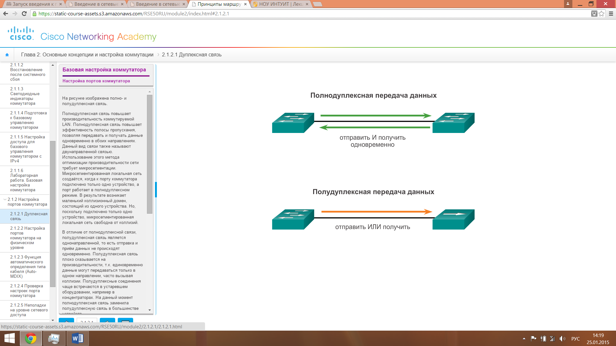

Рисунок 3.6 – Режимы дуплексной связи

Команды режима конфигурации интерфейса**duplex** и **speed** позволяет вручную установить дуплексный режим и скорость для порта коммутатора.

Автосогласование параметров дуплекса и скорости полезно, когда настройки эти параметры для устройства, подключенного к порту, неизвестны или могут меняться. При подключении к известным устройствам, таким как серверы, выделенные рабочие станции или сетевые устройства, рекомендуется вручную задавать параметры скорости и дуплекса.

* 1. Настройка автоматического определения типа кабеля (auto-MDIX).

До недавнего времени при соединении устройств требовались определённые типы кабелей (прямые или кроссовые). Для соединения двух коммутаторов или коммутатора и маршрутизатора требовались разные кабели стандарта Ethernet. Более подробно о различных схемах коммутации и применении различных типов кабелей смотрите приложение 4.

Использование функции автоматического определения кабеля (auto-MDIX) позволяет решить проблему выбора коммутации пар между сетевыми устройствами. При включенной функции auto-MDIX интерфейс распознаёт требуемый тип кабельного соединения (прямое или кроссовое) и настраивает подключение соответствующим образом.

На новых маршрутизаторах и коммутаторах Cisco эту функцию включает команда режима конфигурации интерфейса**mdix auto**. При использовании функции auto-MDIX на интерфейсе скорость интерфейса и дуплексный режим должны быть настроены в режим**auto**, чтобы функция работала должным образом.

Команды для включения функции auto-MDIX показаны на рис. 1.

**Примечание**. Функция auto-MDIX по умолчанию включена на коммутаторах Catalyst 2960 и Catalyst 3560, но недоступна на коммутаторах прежних версий Catalyst 2950 и Catalyst 3550.

Чтобы просмотреть настройки функции auto-MDIX для конкретного интерфейса, следует использовать команду**show controllers ethernet-controller** с ключевым словом**phy**. Для отображения выходных данных, имеющих отношение к функции auto-MDIX, используйте фильтр**include Auto-MDIX**.

На рисунке 3.7 приведен пример настройки интерфейса Ethernet с заданным типом дуплекса, скорости и функции auto-MDIX.

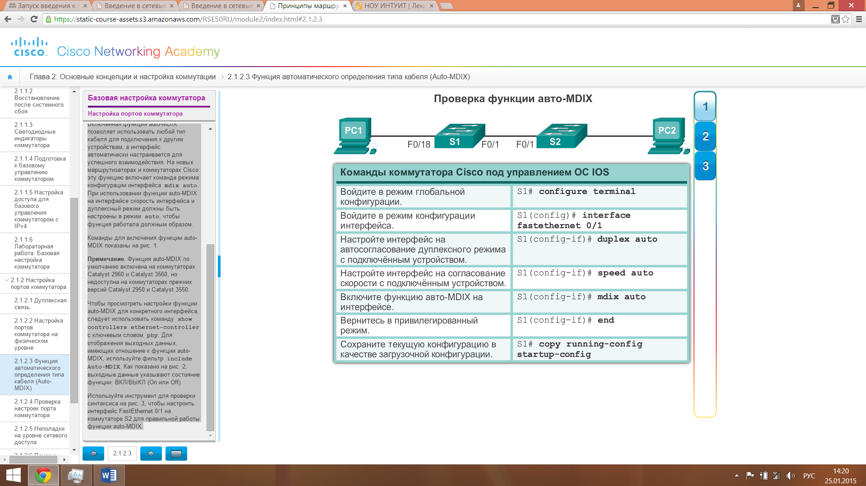

Рисунок 3.7 – Пример настройка интерфейса Ethernet

* 1. Настройка описания интерфейса.

Очень часто для последующих конфигураций и мониторинга состояний сетевых устройств, каждому соединению вводят краткое описание, с целью косвенного анализа к какому устройству подключён данный порт.

На всех сетевых устройствах Cisco под управлением IOS данное описание вводится с помощью команды description. Пример конфигурации описания на порту **0/1** коммутатора **S1**, к которому подключен коммутатор **S2**.

S1(config)#**interface fa0/1**

S1(config-if)#**description to S2**

S1(config-if)#**exit**

S1(config)#

* 1. Включение/отключение портов коммутатора.

В отличие от маршрутизаторов на коммутаторах Cisco по умолчанию все порты включены и готовы для передачи кадров Ethernet. Тем не менее с целью безопасности рекомендуется выключать неиспользуемые порты. Для этого в режиме конфигурации интерфейса используется команда **shutdown**. Последующее включение данного порта возможно с помощью команды **no shutdown**. Ниже приведен пример отключения порта **0/1** на коммутаторе:

S1(config)#**interface fa0/1**

S1(config-if)#**shutdown**

%LINK-5-CHANGED: Interface FastEthernet0/1, changed state to administratively down

S1(config-if)#**exit**

S1(config)#

**Примечание.** Обратите внимание, что отключения порта сопровождается командой административного отключения «%LINK-5-CHANGED: Interface FastEthernet0/1, changed state to administratively down».

* 1. Команды проверки состояния интерфейса.

Команда**show interfaces**является распространённой командой, которая выводит данные о состоянии и статистике сетевых интерфейсов коммутатора. Команда**show interfaces** часто используется при настройке и мониторинге сетевых устройств.

Ниже показаны выходные данные команды**show interfaces fastEthernet 0/18**. Первая строка указывает, что интерфейс FastEthernet 0/18 находится в состоянии up/up, т.е. в рабочем состоянии, кроме того отмечено, что включён полнодуплексный режим, а скорость настроена на 100 Мбит/с.

S1# show interfaces fa0/18

FastEthernet0/18 is up, line protocol is up (connected)

Hardware is Lance, address is 0090.0c1c.db12 (bia 0090.0c1c.db12)

BW 100000 Kbit, DLY 1000 usec,

reliability 255/255, txload 1/255, rxload 1/255

Encapsulation ARPA, loopback not set

Keepalive set (10 sec)

Full-duplex, 100Mb/s

input flow-control is off, output flow-control is off

ARP type: ARPA, ARP Timeout 04:00:00

Last input 00:00:08, output 00:00:05, output hang never

Last clearing of "show interface" counters never

Input queue: 0/75/0/0 (size/max/drops/flushes); Total output drops: 0

Queueing strategy: fifo

Output queue :0/40 (size/max)

5 minute input rate 0 bits/sec, 0 packets/sec

5 minute output rate 0 bits/sec, 0 packets/sec

956 packets input, 193351 bytes, 0 no buffer

Received 956 broadcasts, 0 runts, 0 giants, 0 throttles

0 input errors, 0 CRC, 0 frame, 0 overrun, 0 ignored, 0 abort

0 watchdog, 0 multicast, 0 pause input

0 input packets with dribble condition detected

2357 packets output, 263570 bytes, 0 underruns

0 output errors, 0 collisions, 10 interface resets

0 babbles, 0 late collision, 0 deferred

0 lost carrier, 0 no carrier

0 output buffer failures, 0 output buffers swapped out

S1#

3.7 Удаленное управление коммутатором

На коммутаторах Cisco можно настроить особый IP-адрес, который называют виртуальным интерфейсом коммутатора (SVI – Switch Virtual Interface). SVI или адрес управления можно использовать для удалённого доступа к коммутатору в целях отображения или настройки параметров. Если для SVI сети VLAN 1 назначен IP-адрес, то по умолчанию все порты в сети VLAN 1 имеют доступ к IP-адресу управления SVI.

Для удалённого доступа к коммутатору на виртуальном интерфейсе коммутатора нужно настроить IP-адрес и маску подсети:

* **interface vlan 1** – применяется для перехода в режим настройки виртуального интерфейса из режима глобальной конфигурации.
* **ip address 192.168.1.2 255.255.255.0** – настраивает IP-адрес и маску подсети для коммутатора (здесь указан в качестве примера IP-адрес и маска 192.168.1.2 255.255.255.0).
* **no shutdown** – активирует интерфейс.

После настройки этих команд все IP-элементы в коммутаторе будут готовы для передачи данных по сети.

**Примечание**. Для удалённого управления коммутатора необходима настройка одного или нескольких физических портов, а также каналов VTY.

Согласно конфигурации коммутатора по умолчанию управление коммутатором должно осуществляться через VLAN 1. Однако в базовой конфигурации коммутатора не рекомендуется назначать VLAN 1 в качестве административной VLAN. Для административных целей рекомендуется использовать другой номер, например, VLAN 99.

Интерфейс SVI не будет отображаться как up/up, пока не будет создана VLAN и не появится устройство, подключённое к порту коммутатора, связанному с этим VLAN. Для того чтобы создать сеть VLAN с идентификатором *vlan_id* и привязать её к интерфейсу, используйте следующие команды:

S1(config)# **vlan***vlan_id*

S1(config-vlan)# **name***vlan_name*

S1(config-vlan)# **exit**

S1(config)# **interface** *interface_id*

S1(config-if)# **switchport access vlan***vlan_id*

**Шаг 1. Настройка интерфейса управления**

Войдите в режим глобальной конфигурации, чтобы назначить коммутатору IP-адрес SVI (см. ниже).

Для настройки IP-адреса и маски подсети используется команда **interface vlan 99**. Для настройки IP-адреса используется команда **ip address**. Команда**no shutdown**активирует интерфейс. В данном примере сеть VLAN 99 настроена с IP-адресом 192.168.1.2/24.

S1#**configure terminal**

S1(config)#**vlan 99**

S1(config-vlan)#**exit**

S1(config)#**interface vlan 99**

%LINEPROTO-5-UPDOWN: Line protocol on Interface Vlan99, changed state to down

S1(config-if)#**ip address 192.168.1.2 255.255.255.0**

S1(config-if)#**no shutdown**

S1(config-if)#**exit**

S1(config)#

Обратите внимание, что интерфейс VLAN 99 выключен, несмотря на то, что введена команда **no shutdown** (выделено желтым). В настоящее время интерфейс выключен, поскольку сети VLAN 99 не назначены порты коммутатора.

**Шаг 2. Ассоциирование портов коммутатора с виртуальной сетью**

Для ассоциирования (привязки) всех пользовательских портов, для которых разрешен удаленный доступ к коммутатору используется следующая настройка.

S1(config)#**interface range f0/1 - 24,g0/1 – 2**

S1(config-if-range)#**switchport access vlan 99**

Sl(config-if-range)#**exit**

Sl(config)#

%LINEPROTO-5-UPDOWN: Line protocol on Interface Vlanl, changed state to down %LINEPROTO-5-UPDOWN: Line protocol on Interface Vlan99, changed state to up

Чтобы установить подключение между узлом и коммутатором, порты, используемые узлом, должны находиться в той же VLAN, что и коммутатор. Обратите внимание, что в выходных данных выше интерфейс VLAN 1 выключен, поскольку ни один из портов не назначен сети VLAN 1.

**Шаг 3. Настройка шлюза по умолчанию**

В случае если требуется управлять коммутатором удалённо из сетей без прямого подключения, на коммутаторе следует настроить шлюз по умолчанию. Шлюз по умолчанию – это IP-адрес интерфейса маршрутизатора, к которому подключён коммутатор. Коммутатор пересылает IP-пакеты с IP-адресами назначения за пределы локальной сети на шлюз по умолчанию. Например, если интерфейс маршрутизатора R1, подключённый к коммутатору, имеет IP-адрес 192.168.1.1. Указанный адрес является адресом шлюза по умолчанию для коммутатора S1.

Для того чтобы настроить шлюз по умолчанию для коммутатора, используйте команду**ip default-gateway**. Введите IP-адрес шлюза по умолчанию (ниже пример):

S1#**configure terminal**

Enter configuration commands, one per line. End with CNTL/Z.

S1(config)#**ip default-gateway 192.168.1.1**

S1(config)#**exit**

**Шаг 4. Проверка конфигурации**

Чтобы убедиться, что все пользовательские порты находятся в сети VLAN 99, выполните команду **show vlan brief**:

S1#**show vlan brief**

VLAN Name Status Ports

---- ------------------ ------ ------------------------

1 default active

99 VLAN0099 active Fa0/1, Fa0/2, Fa0/3, Fa0/4

Fa0/5, Fa0/6, Fa0/7, Fa0/8

Fa0/9, Fa0/10, Fa0/11, Fa0/12

Fa0/13, Fa0/14, Fa0/15, Fa0/16

Fa0/17, Fa0/18, Fa0/19, Fa0/20

Fa0/21, Fa0/22, Fa0/23, Fa0/24

Gig0/1, Gig0/2

1002 fddi-default active

1003 token-ring-default active

1004 fddinet-default active

1005 trnet-default active

S1#

**Шаг 5. Настройка удаленного соединения по Telnet**

В производственной сети коммутатор может находиться в коммутационном шкафу или в другой сети, в то время как административный компьютер не имеет прямого подключения по консольной линии. Очень часто в подобных случаях для удаленного управления используется протокол Telnet или его более безопасный аналог SSH[4].

Telnet (англ.  TErminaL NETwork) – сетевой протокол для реализации текстового интерфейса по сети при помощи транспорта TCP. В основном применяется для удаленного управления сетевыми устройствами в сети. Современный стандарт протокола описан в RFC 854.

Telnet – это не безопасный протокол, но его можно использовать его для проверки удалённого доступа. В случае с Telnet вся информация, включая пароли и команды, отправляется через сеанс в незашифрованном виде. Для более безопасного удалённого доступа к сетевым устройствам рекомендуется использовать SSH.

**Примечание.** При использовании Windows 7 может потребоваться включение протокола Telnet от имени администратора. Чтобы установить клиент Telnet, откройте окно **cmd** и введите **pkgmgr /iu:«TelnetCNent»**. Ниже приведён пример.

C:\Users\User1> **pkgmgr /iu:"TelnetClient"**

В том же окне cmd на компьютере PC-A выполните команду Telnet для подключения к коммутатору S1 через административный адрес SVI. В качестве пароля используйте пароль, который настроен для линий VTY.

C:\Users\User1> **telnet 192.168.1.2**

После ввода пароля вы окажетесь в командной строке пользовательского режима. Войдите в привилегированный режим.

Чтобы завершить сеанс Telnet, используйте команду exit.

Шаг 6. Сохранение текущей конфигурации на удаленный файловый сервер.

Существует несколько вариантов сохранения текущей конфигурацию коммутатора, например, ниже приведен пример сохранения на TFTP-сервер.

S1#copy running-config tftp:

Address or name of remote host []? 192.168.1.170

Destination filename [S1-confg]?

Writing running-config....!!

[OK - 1825 bytes]

1825 bytes copied in 3.015 secs (0 bytes/sec)

***4 Описание лабораторного стенда***

Работа выполняется бригадами из трех-четырех человек. В порядке выполнения работы каждой бригаде выделяется коммутатор Cisco Catalyst 2960. Для подключения к устройству студентам необходимо произвести коммутацию на соответствующих патчпанелях и сетевых розетках. Для выполнения работы студентам также понадобится программное обеспечение для терминального доступа (например, PuTTY), а также приложении для эмуляции файлового сервера (например, TFTPD32).

**Примечание.** Для подключения компьютеров к Ethernet-портам коммутатора используйте второй «УЧЕБНЫЙ» порт сетевой розетки (рис. 1.6) и не забывайте при этом производить соответствующие коммутации на патчпанели №2 и коммутаторе. Порядок подключения к консольным портам оборудования описан в лабораторной работе №1.

В данной работе предусматривается изучение следующей топологии сети (рисунок 3.8).



Рисунок 3.8 – Изучаемая топология сети

***5 Порядок выполнения работы***

* 1. Соберите выше приведенную схему по следующей методике:
* К интерфейсам коммутатора S**X** (где **X** – номер бригады) подключите компьютеры согласно схеме и назначьте им IP-адреса из диапазонов 195.35.7**X**.0/26 (где **X** – номер бригады). Используйте первые доступные IP-адреса из подсетей для компьютеров, а последний доступный для удаленного управления коммутатором по SVI. Какие типы кабелей будете использовать при реализации подключения (см. приложение 4)?
* К интерфейсам начиная с номера 1 и по порядку подключите к коммутатору компьютеры и назначьте им адреса, начиная с первого доступного и по порядку, из диапазонов согласно подсетям.
* Компьютер РС-B будет являться TFTP-сервером для данной топологии сети. Для этого на рабочем столе РС-B запустите приложение TFTPD32. Настройте рабочую папку, предварительно создав ее, для приложения указав следующий путь:

*D:\номер вашей_группы\фамилия_или_логин*

* 1. Компьютер РС-A используется для внеполосной настройки посредством консольных линий согласно схеме.
  2. Начните с базовой настройки коммутатора через PuTTY на РС-А.
* Установите соответствующее имя на устройство.
* Установите доступ по паролю ciscoenapa к privilage exec mode.
* Установите доступ по паролю ciscovty к Telnet линиям vty.
* Установите доступ по паролю ciscocon к консольной линии.
* Все пароли должны храниться в шифрованном виде.
* Установите актуальное время на устройствах.
* Сконфигурируйте message-of-the-day banner “Unauthorized access strictly prohibited and prosecuted to the full extent of the law!”
* Отключите поиск DNS серверов.
* Обеспечьте синхронизацию командной строки и вывода информации на линии управления.
  1. Проведите дополнительные настройки на коммутаторе.
* Установите все интерфейсы на полный дуплекс с максимально поддерживаемой скорость работы порта и включением функции auto-MDIX. Установите описание интерфейсов. Все неиспользуемые интерфейсы переведите в состояние administratively down.
* Создайте интерфейс управления SVI 99 на коммутаторе и назначьте ему последний IP-адрес из соответствующего диапазонов адресов, к которым относятся компьютеры. Обеспечьте доступность интерфейсов управления по протоколу Telnet.
  1. Изучение таблицы МАС-адресов коммутатора.
* Запишите МАС-адреса сетевых устройств с помощью соответствующих команд отображения информации о работе интерфейсов: на всех внутриполостных интерфейсах компьютеров, по которым они подключены к коммутатору и на всех внутриполостных интерфейсах коммутатора, к которому подключены компьютеры. Во всех MAC-адресах определите уникальным идентификатор OUI и серийный номер адаптера.
* Отобразите таблицу МАС-адресов коммутатора. С помощью какой команды? Какие МАС-адреса записаны в таблице? С какими портами коммутатора они сопоставлены и каким устройствам принадлежат?
* Очистите таблицу МАС-адресов коммутатора и снова отобразите таблицу МАС-адресов. С помощью какой команды? Появились ли в таблице МАС-адресов новые адреса?
* С PC-D отправьте эхо-запросы на все устройства в сети и просмотрите таблицу МАС-адресов коммутатора. Как она изменяется?
* Произведите отключение компьютера PC-A от коммутатора по внутриполостному интерфейсу (произведите соответствующее отключение на патчпанели №2). Как изменилась таблица МАС-адресов коммутатора?
* Подключите компьютер PC-A к коммутатору внутриполостному интерфейсу. Что необходимо сделать, чтобы в таблицу МАС-адресов была внесена запись о компьютере PC-A?
  1. Доступ к коммутатору через Telnet на PC-D. Работа с конфигурацией устройства.
* На компьютере PC-D запустите клиентское приложение PuTTY.
* Через Telnet получите доступ к коммутатору. Какой пароль потребуется для входа в управление устройством?
* Отобразить текущую конфигурацию устройства через Telnet линию.
* Сохраните все файлы конфигурации устройств на TFTP-сервер, а также через функцию запись протокола в файл через PuTTY. Просмотрите сохраненные файлы. Какое имя имеет файл, который сохранен на TFTP-сервер
  1. После проверки выполнения лабораторной работы удалить всю сохраненную настройку в файле startup-config на коммутаторах, если она имеется. **(ВНИМАНИЕ!** Будьте аккуратны с работой с файловой системой оборудования, удаляйте только то, что необходимо, **не используйте** команды *erase all* иди *erase flash).* Учтите, что данные о VLAN на коммутаторах хранятся в отдельном файле под названием vlan.dat. Удалите этот файл. Перегрузить устройства. Убедиться, что файл конфигурации был удален и устройства находиться в стартовом режиме (Setup Mode).

***6 Содержание отчета***

1. Цель работы.
2. Расчет сетевого диапазона: адрес сети, маски подсети, широковещательный адрес, доступный диапазон адресов для хостов, адресов предназначенные для компьютеров, IP-адрес для доступа к коммутатору по SVI.
3. Схема изучаемой сетевой топологии c указанием IP-адресов сетевых устройств и SVI IP для доступа к коммутатору.
4. Запишите ответы на вопросы, которые приведены в п. 5.1, 5.5, 5.6.
5. Выводы по работе.

***7 Контрольные вопросы***

1. На каких уровнях функционирует технология Ethernet?
2. Какие скорости передачи и в каких режимах может обеспечить технология Ethernet?
3. Какие функция выполняет подуровень LLC?
4. Что такое подуровень MAC и для чего он применяется?
5. Структура MAC-адреса.
6. Структура кадра Ethernet. Назначение полей.
7. Дать определение таблицы коммутации?
8. Пояснить процесс формирование записей в таблице коммутации.
9. Какие существуют способы формирования таблицы коммутации?
10. Какие команды в IOS используются для управления состоянием таблицы коммутации?
11. Может ли в таблице коммутации для заданного порта присутствовать более чем одна запись MAC-адреса?
12. Как заставить коммутатор изучить MAC-адреса подключённых к нему сетевых устройств?
13. Рассказать о порядке конфигурации сетевых интерфейсов на коммутаторе.
14. Каким образом можно осуществить настройку группы сетевых интерфейсов на коммутаторе Cisco?
15. Что такое дуплекс и какие режимы дуплекса существуют?
16. Для чего применяется технология auto-MDIX?
17. Каким типом кабеля соединяются между собой сетевые устройства? Перечислить все возможные комбинации соединений и применяемых типов кабелей для: ПК, концентраторов, коммутаторов, маршрутизаторов.
18. Для чего применяется команда **description**?
19. С помощью каких команд в IOS можно выключить группу сетевых интерфейсов?
20. Какие команды позволяют контролировать состояние интерфейсов? Что означают полученные результаты вывода данных команд?
21. Для чего может понадобится настройка SVI?
22. Рассказать о порядке настройки SVI на коммутаторе?
23. С помощью каких команд можно ассоциировать порты коммутатора на удалённое управление?
24. С какой целью применяется протокол Telnet? Рассказать о процедуре запуска в cmd Windows 7.
25. Как настроить Telnet через терминальный клиент PuTTY?
26. Для чего может применятся сервер TFTP?
27. Выделите в MAC-адресе 0060.5cc3.01ca часть идентификатора производителя OUI и серийный номер адаптера порта Ethernet.

***8 Литература***

1. Цикл методических материалов и контрольно-обучающих программ сетевой академии Cisco Systems [Электронный ресурс]. – Электронные данные. – Режим доступа <http://netacad.com/>.
2. Олифер В.Г. Компьютерные сети. Принципы, технологии, протоколы / В.Г. Олифер, Н.А. Олифер. – СПб. : Питер, 2005. - 864 с.
3. Боллапрагада В. Структура операционной системы Cisco IOS / В. Боллапрагада, К. Мэрфи, Р. Уайт. – М.: Вильямс, 2002. - 208 с.
4. С. Пахомов. Возможности современных коммутаторов по организации виртуальных сетей. КомпьютерПресс 4, 2005 (http://www.cpress.ru/).

**ЛАБОРАТОРНАЯ РАБОТА №4**

**МАРШРУТИЗАТОРЫ. ТАБЛИЦА МАРШРУТИЗАЦИИ. СПОСОБЫ ФОРМИРОВАНИЯ ТАБЛИЦЫ МАРШРУТИЗАЦИИ. СТАТИЧЕСКОЕ ЗАПОЛНЕНИЕ ТАБЛИЦЫ МАРШРУТИЗАЦИИ. СОЕДИНЕНИЕ КОМПЬЮТЕРОВ ЧЕРЕЗ МАРШРУТИЗАТОРЫ.**

***1 Цель работы***

1.1 Изучение принципов маршрутизации.

1.2 Знакомство с построением статических таблиц маршрутизации.

***2 Задание к работе***

1. Ознакомиться с функциональным назначением маршрутизатора.
2. Исследовать процесс формирования таблицы маршрутизации.
3. Изучить особенности конфигурирования сетевых интерфейсов на маршрутизаторах.
4. Познакомиться с процессом конфигурации статических маршрутов и их оптимизацией.

***3 Краткие теоретические сведения***

3.1 О маршрутизации и таблицах маршрутизации

Транспортировка пакетов в IP-сетях осуществляется на основе информации о текущей конфигурации сети, имеющейся у маршрутизаторов и оконечных сетевых устройств.

Рациональный маршрут следования пакета выбирается путем анализа данных, содержащихся в таблицах маршрутизации. По результатам анализа IP-пакет, принятый маршрутизатором или сформированный в компьютере пользователя, продвигается в направлении узла-получателя сообщения.

Таблицы маршрутизации могут различаться в зависимости от фирмы-производителя и принятой операционной системы, однако, в любом случае должны содержать следующую информацию:

* адрес сети назначения с указанием маски;
* сетевой адрес следующего маршрутизатора;
* выходной порт маршрутизатора, на который должен быть направлен пакет:
* метрика маршрута, характеризующая меру предпочтения данного маршрута в соответствии с заданным критерием[5].

В зависимости от способа ввода информации в таблицу маршрутизации различают статическую или динамическую маршрутизацию.

При статической маршрутизации все записи в таблице имеют неизменный, статический характер и вносятся администратором сети.

При динамической маршрутизации все данные вносятся в таблицы маршрутизации с помощью специальных сетевых протоколов. Протоколы маршрутизации позволяют собирать информацию о топологии связей в сети и оперативно вносить в таблицы данные об изменениях связей, возникающих в сети. Результатом работы протоколов является согласование содержания таблиц маршрутизации у взаимодействующих маршрутизаторов.

3.2 Статическая маршрутизация

*Статическая маршрутизация* – вид маршрутизации, при котором записи в таблице маршрутизации создаются и удаляются вручную сетевым администратором.

Содержание записей таблиц маршрутизации различается в зависимости от размещения сети назначения и требований конкретных пользователей. Так, в маршрутах к сетям, непосредственно подключенным к портам данного маршрутизатора, указывается адрес выходного порта и отсутствуют ссылки на какой-либо другой маршрутизатор.

Для отдельного пользователя возможно назначение специфического маршрута, отличающегося от типового маршрута к данной сети; при этом в таблицу заносится полный IP-адрес узла назначения.

Пакеты, адресованные пользователям сетей, данные о которых отсутствуют в графе «сеть назначения», направляются к одному из соседних маршрутизаторов, через который обеспечивается доступ к этим сетям. Такой маршрутизатор называется маршрутизатором по умолчанию.

Все записи в таблице имеют статус «статических» с условно бесконечным сроком действия. При возникновении изменений в сети администратор должен оперативно скорректировать таблицы маршрутизации для тех маршрутизаторов, у которых произошедшие изменения требует смены маршрутов следования пакетов.

Статическая маршрутизация осуществляется администратором сети без участия каких-либо протоколов маршрутизации и обычно применяется в сетях с простой топологией, объединяющих небольшое (1-3) число подсетей, и имеющих доступ к сети Интернет через шлюз, являющийся шлюзом по умолчанию.

Статическая маршрутизируемая среда может применяться для:

* сети малого предприятия;
* сети домашнего офиса;
* филиала с одной сетью.

Достоинства статической маршрутизации:

* простота отладки и конфигурирования в малых компьютерных сетях;
* экономия аппаратных ресурсов маршрутизатора;
* отсутствие динамической нагрузки на сеть.

Основным недостатком статической маршрутизации является чувствительность к повреждениям линий связи. Если маршрутизатор выходит из строя или канал связи становится недоступным, маршрутизатор не реагирует на неисправность, статический маршрут остается активным, при этом другие маршрутизаторы в сети будут продолжать передавать данные по недоступному маршруту.

В малых сетях (например, с тремя локальными сетями, соединенными между собой маршрутизаторами) подобные ситуации могут оперативно решаться администратором. Однако при масштабировании сети существенно возрастает трудоемкость коррекции таблиц маршрутизации. Поэтому в крупных сетях более предпочтительным оказывается использование специальных динамических протоколов маршрутизации.

Маршруты статической маршрутизации вводятся командой ip route.

Задание порта по умолчанию производится командойip route 0.0.0.0 0.0.0.0 interface/next hop ip address.

Просмотр текущего состояния таблицы маршрутизации осуществляется при помощи команды show ip route.

Данные таблиц статической и динамической маршрутизации объединяются в одной таблице, в которую попадают лучшие из сформированных маршрутов.

3.3 Основы конфигурации сетевых интерфейсов маршрутизатора

Настройка Ethernet-интерфейсов на маршрутизаторе в целом не отличается от настроек интерфейсов для коммутатора. Единственное на каждый интерфейс необходимо прописать адрес и маску сетевого соединения, в котором участвует маршрутизатор. Это реализуется с использованием команды **ip address** *ip_host maska*. Ниже приведен пример настройки для интерфейса FastEthernet 0/0 на маршрутизаторе R1:

R1(config)#**interface fa0/0**

R1(config-if)#**description сonnection to PC1**

R1(config-if)#**ip address 172.16.1.17 255.255.255.240**

R1(config-if)#**no shutdown**

**Примечание.** Отличительной особенностью настроек интерфейсов маршрутизатора от коммутатора является необходимость включения интерфейсов с помощью команды **no shutdown**, т.к. по умолчанию все интерфейсы маршрутизаторы – выключены.

Для соединения маршрутизаторов между собой используются серийные порты (см. рис.4.1), в настройке которых имеются отличия от FastEthernet. На серийнjv интерфейсt (WAN) необходимо задать скорость канала в битах. Скорость задается на интерфейсе только с одной стороны канала связи, на DCE устройстве (Data Circuit-terminating Equipment - Аппаратура Передачи Данных). DCE устройство конвертирует сигналы от DTE (Data Terminal Equipment - Оконечное Оборудование Данных) и преобразует их в форму, приемлемую для передачи по линии WAN.

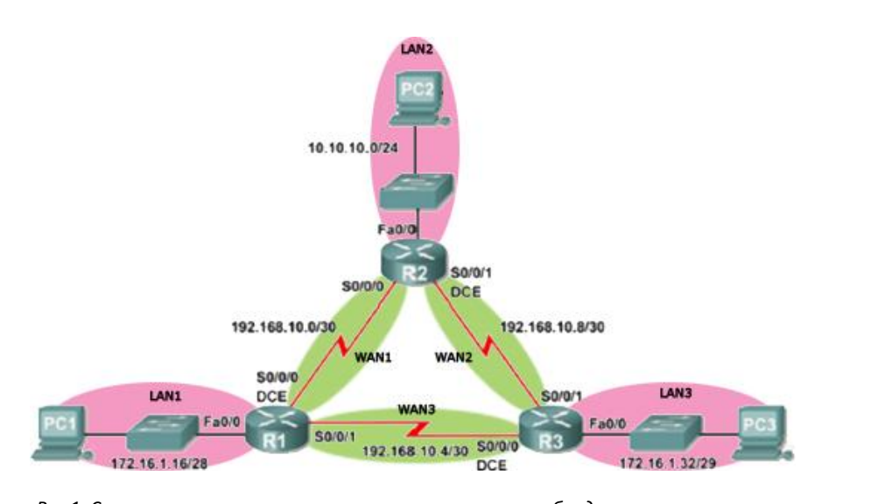

Рисунок 4.1 – Сетевая структура с тремя локальными сетями, объединенными маршрутизаторами

Поэтому, чтобы произвести настройку серийного интерфейса, необходимо узнать тип устройства на каждой стороне. Эту информацию можно получить при помощи команды **show controllers serial**. В примере ниже вывод команды сильно сокращен. Интересующая нас информация находится в начале и выделена желтым:

R1#**show controllers serial 0/0/0**

Interface Serial0/0/0

Hardware is PowerQUICC MPC860

DCE V.35, clock rate 2000000

idb at 0x81081AC4, driver data structure at 0x81084AC0

SCC Registers:

General [GSMR]=0x2:0x00000000, Protocol-specific [PSMR]=0x8 Events [SCCE]=0x0000, Mask [SCCM]=0x0000, Status [SCCS]=0x00 Transmit on Demand [TODR]=0x0, Data Sync [DSR]=0x7E7E

<вывод команды сокращен >

Следующим шагом является настройка интерфейса на маршрутизаторах (предполагается что, R1 – DCE, R2 – DTE):

R1(config)#**interface serial 0/0/0**

R1(config-if)#**ip address 192.168.10.1 255.255.255.252**

R1(config-if)#**clock rate 2000000**

R1(config-if)#**no shutdown**

R2(config)#**interface serial 0/0/0**

R2(config-if)#**ip address 192.168.10.2 255.255.255.252**

R2(config-if)#**no shutdown**

**Примечание.** Команда **clock rate** доступна только со стороны DCE устройства, задающего тактовую частоту работы приемопередатчиков на линии связи между маршрутизаторами.

Для проверки доступность соседних маршрутизаторов (имеющих непосредственное подключение друг к другу) можно при помощи команды ping:

R2 #ping 192.168.10.1

Type escape sequence to abort.

Sending 5, 100-byte ICMP Echos to 192.168.10.1, timeout is 2 seconds:

!!!!!

Success rate is 100 percent (5/5), round-trip min/avg/max = 21/21/22 ms

Либо применив проприортарный протокол Cisco CDP (Cisco Discovery Protocol), пример использования приведен ниже.

R1#sh cdp neighbors

Capability Codes: R - Router, T - Trans Bridge, B - Source Route Bridge, S - Switch, H - Host, I - IGMP, r - Repeater, P - Phone

DeviceID Local Intrfce Holdtme Capability Platform Port ID

R2 Ser 0/0/0 178 R C2900 Ser 0/0/1

R1#

Выделенная желтым строка говорит о том, что к маршрутизатору R1 подключено сетевое устройство с именем хоста R2 через локальный интерфейс Serial 0/0/0. Столбец Holdtme оповещает о времени обновления записей (счетчик). В столбце Capability можно узнать о типе устройства (S – соответствует коммутатору, R – маршрутизатору). В нашем случае это устройство – маршрутизатор, на базе платформы С2900 (столбец Platform), который подключён через удаленный интерфейс Serial 0/0/1 (столбец Port ID).

3.4 Настройка статической маршрутизации на маршрутизаторах Cisco

Для продвижения пакетов из одной сети в другую маршрутизаторам необходимо знать, куда направлять входящие пакеты. Одним из вариантов сделать это – статическая маршрутизация. В оборудовании компании Cisco добавление статических маршрутов осуществляется в режиме глобальной конфигурации при помощи команды **ip route**. Команда имеет следующий синтаксис:

**ip route (destination ip network address) (mask) (interface/next hop ip address)(metric)**

где **destination ip network address** – ip-адрес сети назначения;

**mask** – маска сети назначения;

**interface/next hop ip address** – выходной интерфейс текущего маршрутизатора или ip-адрес следующего маршрутизатора, соответственно;

**metric** – метрика или приоритет маршрута (при существовании одинаковых маршрутов до одной и той же сети выбирается маршрут с меньшей метрикой). По умолчанию используется значение метрики равное 1.

Так, для того чтобы на маршрутизаторе R1 добавить маршрут до локальной сети LAN_2, в режиме глобальной конфигурации выполните команду:

R1(config)#**ip route 10.10.10.0 255.255.255.0 192.168.10.2**

Чтобы просмотреть текущую таблицу маршрутизации, выполните в привилегированном режиме команду **show ip** route:

R1#**sh ip route**

Codes: C - connected, S - static, I - IGRP, R - RIP, M - mobile, B - BGP D - EIGRP, EX - EIGRP external, O - OSPF, IA - OSPF inter area N1 - OSPF NSSA external type 1, N2 - OSPF NSSA external type 2 E1 - OSPF external type 1, E2 - OSPF external type 2, E - EGP i - IS-IS, L1 - IS-IS level-1, L2 - IS-IS level-2, ia - IS-IS inter area * - candidate default, U - per-user static route, o - ODR P - periodic downloaded static route

Gateway of last resort is not set

10.0.0.0/24 is subnetted, 1 subnets

S 10.10.10.0 [1/0] via 172.16.1.17

172.16.00/28 is subnetted, 1 subnets

C 172.16.1.16 is directly connected, FastEthernet0/0

192.168.10.0/30 is subnetted, 2 subnets

C 192.168.10.0 is directly connected, Serial0/0/0

C 192.168.10.4 is directly connected, Serial0/0/1

В выводе команды символом C отмечены сети, непосредственно подключенные к маршрутизатору, символ S используется для обозначения статических маршрутов. Расшифровка символов приводится в самом начале вывода команды.

Обратите внимание, что интерфейс fa 0/0 маршрутизатора R1 имеет адрес, принадлежащий сети LAN1, интерфейс Se 0/0/0 относится сети WAN1, а Se 0/0/1 - к сети WAN3. Поэтому маршрутизатор изначально знает о существовании этих сетей, что в таблице маршрутизации отмечено символом C. Эти сети (LAN1, WAN1, WAN3) прописывать на R1 не нужно.

Настройка статических маршрутов на маршрутизаторе R1 заключается в добавлении всех сетей, к которым маршрутизатор не подключен (LAN2, WAN2). Правильность указания статических маршрутов можно изучить с помощью команды show ip route.

**Примечание.** Важной особенностью настройки статической маршрутизации, является то факт, что необходимо настраивать маршруты в двух направлениях. Это необходимо для того, чтобы передаваемые пакеты достигали узла назначения, а пакеты от узла назначения могли вернуться к узлу-источнику.

Статическая маршрутизация помимо своих преимуществ - простоты настройки и отсутствия вычислительной нагрузки на ЦП, имеет один очень важный недостаток - неспособность автоматически реагировать на изменения топологии, происходящих в результате сбоев или модернизации сети.

Для удаления старых статических маршрутов используйте команду **no ip route**, ниже пример:

R1(config)#**no ip route 172.16.1.32 255.255.255.248 192.168.10.6**

Одним из способов повышения отказоустойчивости сети является задание альтернативных маршрутов. В основе этого метода лежит использование параметра **metric** в команде **ip route static**. На каждом маршрутизаторе продублируйте все существующие маршруты, заменив на них next hop ip-адресом интерфейса другого маршрутизатора и указав **metric** равный двум. Ниже приведен пример для R1 для сети LAN_2 (10.10.10.0/24):

R1#**show running-config**

Building configuration...

< вывод команды сокращен >

!

ip classless

ip route 10.10.10.0 255.255.255.0 192.168.10.2

< вывод команды сокращен >

R1(config)#**ip route 10.10.10.0 255.255.255.0 192.168.10.6 2**

В этом случае при просмотре таблицы маршрутизации

R1#**sh ip route**

< вывод команды сокращен >

10.0.0.0/24 is subnetted, 1 subnets

S 10.10.10.0 [1/0] via 192.168.10.2

172.16.0.0/16 is variably subnetted, 3 subnets, 2 masks

C 172.16.1.16/28 is directly connected, FastEthernet0/0

S 172.16.1.32/28 [1/0] via 192.168.10.6

S 172.16.1.32/29 [1/0] via 192.168.10.6

192.168.10.0/30 is subnetted, 3 subnets

C 192.168.10.0 is directly connected, Serial0/0/0

C 192.168.10.4 is directly connected, Serial0/0/1

S 192.168.10.8 [1/0] via 192.168.10.2

Обратите внимание, что в таблице маршрутизации новые маршруты отсутствуют, т.к. их метрика меньше маршрутов созданных раньше.

3.5 Формирование маршрута «по умолчанию»

Часто возникают ситуации, когда указанный в пакете адрес сети назначения отсутствует в зафиксированных маршрутах. В этом случае пакеты направляются на интерфейс соседнего маршрутизатора, имеющего выходы в общую сеть. Для этого формируется так называемый маршрут «по умолчанию». Синтаксис такой команды:

**ip route 0.0.0.0 0.0.0.0 (interface/ next hop ip address)**

В маршруте «по умолчанию» ip-адрес сети назначения указан как 0.0.0.0 и маска сети назначения как 0.0.0.0.

Пример команды: **ip route 0.0.0.0 0.0.0.0.0 192.168.10.1**

Команда означает, что все пакеты, имеющие неизвестные адреса назначения, следует отправлять на адрес 192.168.10.1.

**Примечание.** В случае наличия нескольких маршрутов со статической маршрутизацией выбирается более специфичный, т.е. тот, в котором указана более точно сеть назначения. Таким образом, получается, что маршрут по умолчанию имеет самый низкий приоритет. Это удобно, т.к. позволяет значительно сократить количество записей в таблице маршрутизации: можно создавать только те маршруты, у которых next-hop отличается от маршрута «по умолчанию».

При просмотре таблицы маршрутизации, маршрут по умолчанию будет отмечаться звездочкой (*).

Статические маршруты по умолчанию используются в следующих случаях:

* При отсутствии других маршрутов в таблице маршрутизации, совпадающих с IP-адресом назначения пакета – иными словами, при отсутствии более точного совпадения. Статические маршруты часто используются при подключении пограничного маршрутизатора компании к сети интернет-провайдера.
* Если маршрутизатор подключён только к одному маршрутизатору. В таком случае используется термин «тупиковый маршрутизатор».

3.6 Суммарный статический маршрут

Для уменьшения числа записей в таблице маршрутизации можно объединить несколько статических маршрутов в один статический маршрут. Это возможно при следующих условиях:

* Сети назначения являются смежными и могут быть объединены в один сетевой адрес.
* Все статические маршруты используют один и тот же выходной интерфейс или один IP-адрес следующего перехода.

Как видно из рисунка 4.2, маршрутизатору R1 требуется четыре отдельных статических маршрута для подключения к сетям в диапазоне 172.20.0.0/16 – 172.23.0.0/16. Вместо этого можно настроить один суммарный статический маршрут, который будет обеспечивать подключение к этим сетям.

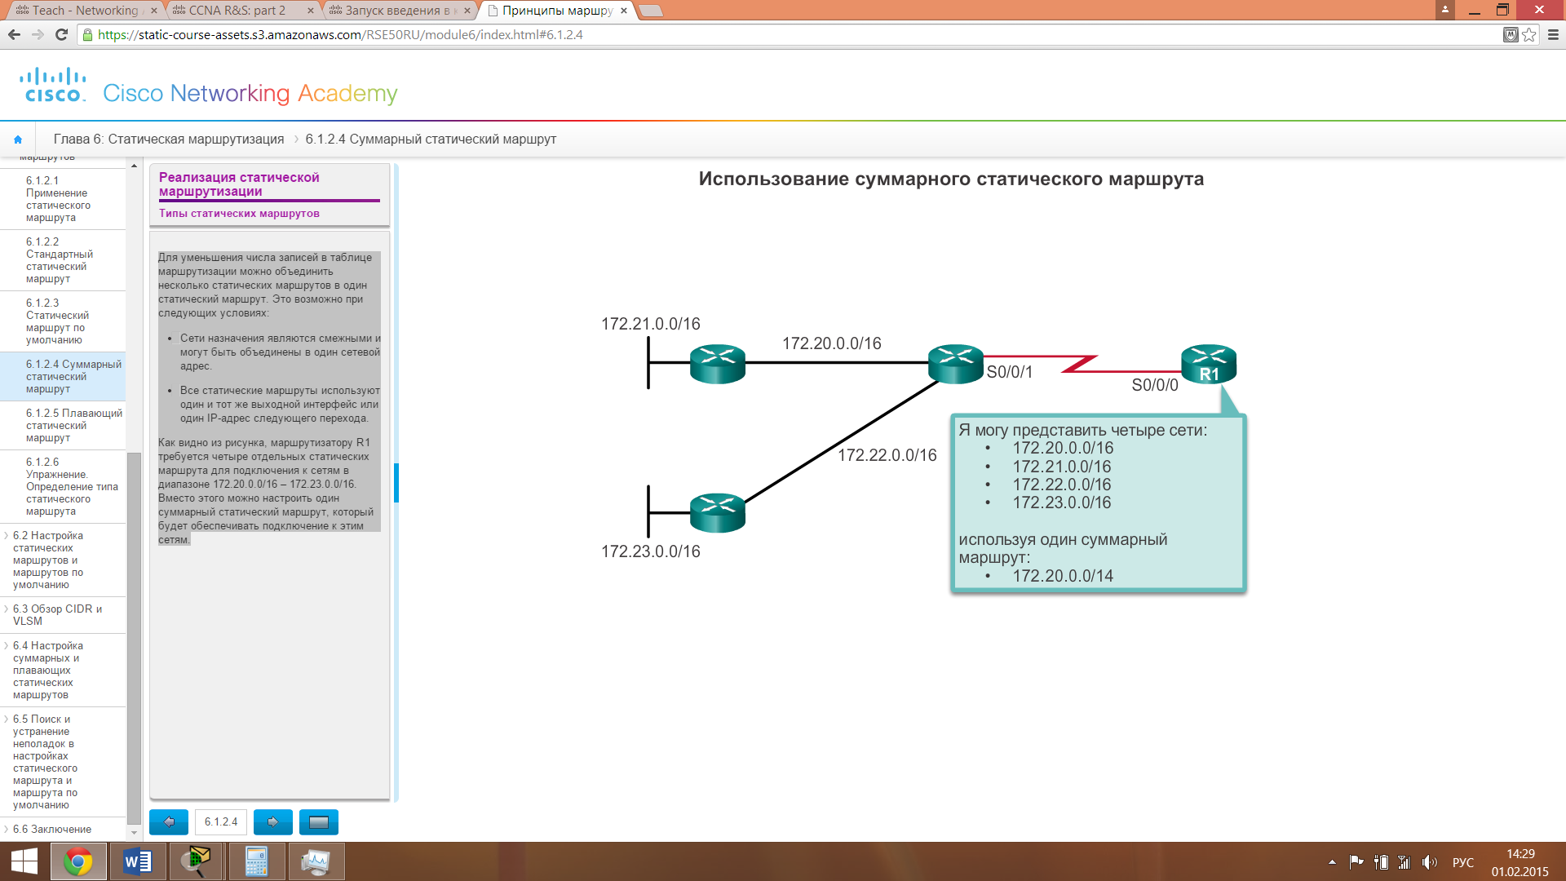

Рисунок 4.2 – Использованием суммарного статического маршрута

Объединение сетей в один адрес и маску можно выполнить в три этапа:

* 1) Запись сети в двоичном формате.
* 2) Подсчёт количества крайних слева совпадающих битов для определения маски суммарного маршрута.
* 3) Копирование совпадающих битов и добавление нулевых битов для определения суммарного сетевого адреса.

После определения суммарного маршрута следует заменить существующие маршруты одним суммарным маршрутом.

***4 Описание лабораторного стенда***

Работа выполняется бригадами из трех-четырех человек. В порядке выполнения работы каждой бригаде выделяется комплект сетевого оборудования, который включает в себя коммутатор (Cisco Catalyst 2960) и маршрутизатор (Cis­co 2901). Для подключения к устройствам студентам необходимо произвести коммутацию на соответствующих патчпанелях и сетевых розетках. Для выполнения работы студентам также понадобится программное обеспечение для терминального доступа (например, PuTTY), а также приложение для эмуляции файлового сервера (например, TFTPD32).

**Примечание.** Для подключения компьютеров к Ethernet-портам коммутаторов используйте второй «УЧЕБНЫЙ» порт сетевой розетки (рис. 1.6) и не забывайте при этом производить соответствующие коммутации на патчпанели №2 и сетевых устройствах. Порядок подключения к консольным портам оборудования описан в лабораторной работе №1.

В данной работе предусматривается изучение следующей топологии сети (рисунок 4.3).

 Рисунок 4.3 – Изучаемая топология сети

***5 Порядок выполнения работы***

* 1. Собрать выше приведенную схему с учетом того, что к интерфейсам каждого из маршрутизаторов будет подключен коммутатор. Каждый коммутатор образует самостоятельный сегмент локальной сети (LAN). Каждой LAN для сетевых устройств выделяются следующие подсети: имеющие адреса LAN1 - 192.168.200.32/27; LAN2 - 172.16.0.128/26; LAN3 - 100.1.12.64/27. Осуществить распределение адресов в соответствующих LAN следующим образом: первые четыре адреса назначить соответствующим компьютерам из LAN, предпоследний адрес использовать для удаленного управления коммутатором, последний доступный адрес для подключения маршрутизаторов к коммутатору.
  2. Подключить компьютеры к соответствующим консольным линиям сетевых устройств.
  3. Все компьютеры PC-B в своих сегментах сетей будут являться локальным TFTP-сервером.
  4. На всех коммутаторах и маршрутизаторах провести базовую настройку:

- hostname

- доступ к user exec mode пароль ciscoenapa

- доступ через console пароль ciscoconpa

- доступ через vty пароль ciscovty

- все пароли должны храниться в шифрованном виде

- настроить актуальное время на коммутаторах и маршрутизаторах

- отключить поиск DNS

- на всех сетевых устройствах сконфигурировать message-of-the-day banner “Unauthorized access strictly prohibited and prosecuted to the full extent of the law!”

* 1. Настроить все интерфейсы на маршрутизаторах согласно их сетям. Определить протоколом CDP интерфейсы подключения. Отключить протокол CDP. Для адресации сетей между маршрутизаторами использовать диапазон 192.168.0.0/24. Разбейте на подсети с необходимым количеством хостов.
  2. Настроить описание всех интерфейсов.
  3. На всех маршрутизаторах настроить статическую маршрутизацию.
  4. Анализ таблиц маршрутизации.
  5. Оптимизировать таблицы маршрутизации.
  6. Предусмотреть вариант резервных путей доступа к сетям при падении одной из линий соединяющие маршрутизаторы между собой.
  7. Анализ таблиц маршрутизации при падении линий.
  8. Сохранить все файлы конфигурации сетевых устройств в своем сегменте на TFTP-сервер.
  9. После проверки выполнения лабораторной работы удалить всю сохраненную настройку в файле **startup-config**, если она имеется. Перегрузить устройства. Убедиться, что файл конфигурации был удален и устройства находиться в стартовом режиме (Setup Mode).

***6 Содержание отчета***

1. Цель работы.
2. Расчет сетевых диапазонов для соответствующих локальных сетей (бригад): адрес сети, маски подсети, широковещательный адрес, доступный диапазон адресов для хостов, адресов предназначенные для компьютеров, IP-адрес для доступа к коммутатору по SVI, адресов шлюза по умолчанию.
3. Расчет сетевых диапазонов для соединений между маршрутизаторами.
4. Схема изучаемой сетевой топологии c указанием IP-адресов всех сетевых устройств и соединений между ними.
5. Запишите команды необходимые для настройки статической маршрутизации.
6. Выводы по работе.

***7 Контрольные вопросы***

1. Дать определение таблице маршрутизации.
2. Какую информацию содержит таблица маршрутизации?
3. Дать определение статической маршрутизации.
4. В чем отличие статической маршрутизации от динамической?
5. Для чего предназначен маршрутизатор по умолчанию?
6. В каких случаях рекомендуется применять статическую маршрутизацию?
7. Достоинства и недостатки статической маршрутизации.
8. Где хранятся записи статических и динамических маршрутов, какие особенности маркировки данных записей?
9. В чем заключаются основные отличия настройки интерфейсов на маршрутизаторе по сравнению с коммутатором?
10. Особенности конфигурации интерфейсов WAN?
11. Каким образом можно проверить доступность присоединенных сетевых устройств к маршрутизатору? Привести пример.
12. С помощью каких команд можно настроить статические маршруты на маршрутизаторе Cisco?
13. С помощью каких команд в IOS можно осуществить просмотр таблицы маршрутизации?
14. Какой указатель в таблице маршрутизации соответствует: а) – непосредственно присоединенной сети, б) – статического маршрута к удаленной сети?
15. С какой целью применяется маршрут «по умолчанию»?
16. В чем заключается особенность конфигурации статического маршрута «по умолчанию»?
17. Каким образом можно осуществить оптимизацию таблицы маршрутизации, которая содержит статические маршруты?
18. Рассказать о процедуре суммиризации (объединение) статических маршрутов.
19. Определить суммарный маршрут, если в таблице маршрутизации даны следующие записи (для всех сетей маска – /24):

S 172.16.1.0 [1/0] via 192.168.1.2

S 172.16.2.0 [1/0] via 192.168.1.2

S 172.16.3.0 [1/0] via 192.168.1.2.

***8 Литература***

1. Цикл методических материалов и контрольно-обучающих программ сетевой академии Cisco Systems [Электронный ресурс]. – Электронные данные. – Режим доступа <http://netacad.com/>.
2. В.Г.Олифер и др. Компьютерные сети. 4-е издание, ПИТЕР, 2012г., стр.517-533;
3. Димарцио Д.Ф. Маршрутизаторы Cisco. Пособие для самостоятельного изучения. Перевод с англ. - СПб: Символ Плюс, 2003г.
4. Хаброкен Д. Как работать с маршрутизаторами Cisco. Перевод с англ. - М: ДМК Пресс. 2005г.
5. Интернет ресурс linkmeup. Сети для самых маленьких. Часть третья. Статическая маршрутизация - [http://linkmeup.ru/blog/14.html,](http://linkmeup.ru/blog/14.html) 2013 г.

# **ПРИЛОЖЕНИЕ 1**

# **Классификация сетевых устройств распределения информации**

Устройства, применяемые в компьютерных сетях, принято классифицировать по ряду признаков.

П.1.1 По уровню обработки информации в терминологии модели взаимодействия открытых систем (ВОС) можно выделить:

* устройства первого физического уровня (L1) – предназначены для формирования, усиления и регенерации сигналов, передаваемых между узлами сети;
* устройства второго канального уровня (L2) – предназначены для управления потоком информации, поступающей на порты оборудования с ее последующим распределением между портами в соответствии с адресной информацией физического уровня;
* устройства третьего сетевого уровня (L3) – предназначены для маршрутизации данных между компьютерными сетями в соответствии с метриками и с адресной информацией логического уровня;
* устройства более высоких уровней[6] c четвертого по седьмой (L4-L7) – предназначены для осуществления соответствующих функций транспортного, сеансового, представления и прикладного уровней модели ВОС.

На рисунке П1.1 приведен пример классификации некоторых сетевых устройств по модели ВОС. Подробное описание приведенных устройств дано в таблице П1.1.



Рисунок П1.1 - Соответствие функций сетевых устройств модели ВОС

П.1.2 По области применения устройства подразделяют:

* *оконечные устройства пользователя*. В эту группу входят компьютеры, планшеты, принтеры, сканеры и другие устройства, которые выполняют функции, необходимые непосредственно пользователю сети;
* *сетевые устройства*. Эти устройства позволяют осуществлять связь с другими сетевыми устройствами или устройствами конечного пользователя. В сети они выполняют специфические функции.

П.1.3 По масштабам построения сетей с помощью сетевых устройств:

* + локальная (LAN – Local Area Network) – сеть передачи данных, ох­ватывающая ограниченную территорию (обычно в пределах одного здания) и использующая относительно короткие линии связи (ЛС) между узлами сети (от де­сятка метров до 1…2 км);
  + кампусная (CAN – Campus Area Network) – объединяет локальные сети близко расположенных зданий (филиалов предприятий);
  + городская сеть мегаполиса (MAN – Metropolitan Area Network) – предназначена для обслуживания территорий крупных городов или регионов;
  + глобальная, или территориальная (WAN – Wide Area Network) – территориально-распределенная сеть, которая охватывает значительное географическое пространство, не имеет единой сетевой архитектуры. Ис­пользуются как конечный транспортный механизм для переноса данных из од­ной локальной сети в другую (Интернет). На рисунке П1.2 приведен пример группообразование сетевых устройств в сеть Интернет.

П.1.4 В зависимости от используемых способов коммутации можно выделить следующие разновидности сетевых устройств:

* с коммутацией каналов – использует способ организации связи без буферизации данных, когда при необходимости обмена информацией меж­ду узлами сети устанавливается физическое соединение на все время сеанса связи до тех пор, пока со­единение не будет разомкнуто;
* с коммутацией сообщений – здесь пересылка сообще­ний осуществляется без нарушения их целостности по виртуальному каналу без создания физического соединения между оконечными устройствами;
* с коммутацией пакетов – использует передачу пакетов с комму­тацией в сетевых узлах. Сообщение передается по каналу с разбивкой на паке­ты. Канал передачи данных занят только на время передачи пакета, без нару­шения целостности пакета. Такая сеть обеспечивает эффективную передачу не­равномерного трафика.

П.1.5 По потреблению электроэнергии выделяют:

* активное сетевое устройство – это средство, которое содержит электронные или оптические схемы и получающее питание от электрической сети или других источников. Как правило активные устройства сопровождаются операционной системы, которая предназначена для управления и контроля состояний основных функций устройства.
* пассивное сетевое устройство – это средство, не получающее питание от электрической сети или других источников, и выполняющее функции распределения или снижения уровня сигналов. Например, кабельная система: кабель (коаксиальный и витая пара), вилка/розетка (RJ45, RS232), патч-панель, органайзер и т. д. Также, к пассивному оборудованию иногда относят оборудование трассы для кабелей: кабельные лотки, монтажные шкафы и стойки, телекоммуникационные шкафы.

Исходя из вышеперечисленных признаков классификации можно выделить некоторые наиболее используемые сетевые устройства, которые для удобства сведены в таблицу П1.1.



Рисунок П1.2 – Обобщенная структура сети Интернет

Таблица П1.1 – Классификация сетевых устройств

|  |  |  |  |  |  |  |
| --- | --- | --- | --- | --- | --- | --- |
| № | Устройство | Уровень модели ВОС | Область применения устройства | По масштабам сети | По потреблению энергии | Назначение |
| 1 | Концентратор (hub) | L1 | сетевое | LAN, CAN | активное или пассивное | Предназначен для ретрансляции сигналов c одного порта на все остальные. |
| 3 | Модем (modem) | L1 | оконечное | LAN | активное | Предназначен для согласования параметров линии с направляющей средой, зависит от протокола реализации (Dial-up, xDSL, PON, др.). |
| 5 | Коммутатор (switch) | L2 | сетевое | LAN, CAN, MAN | активное | Предназначен для коммутации кадров между активными портами в малых сетях, сетях предприятий, транспортных сетях; работает с таблицами МАС-адресов. |
| 6 | Сетевой адаптер (NIC) | L2 | оконечное | LAN | активное | Предназначен для распознавания МАС-адреса сервера, компьютера или др. оконечного устройства пользователя. |
| 7 | Беспроводная точка доступа (AP wireless) | L2 | оконечное | LAN | активное | Предназначен для организации беспроводного доступа устройствам по протоколам 802.11. |
| 8 | Маршрутизатор (router) | L3 | сетевое | CAN, MAN, WAN | активное | Предназначен для маршрутизации пакетов между сетями основываясь на данных таблицы маршрутизации, метрик, работает с логическими адресами IP. |
| 9 | Беспроводной маршрутизатор (wireless router) | L3 | сетевое | LAN, CAN | активное | Предназначен для маршрутизации пакетов между беспроводными сетями. |
| 10 | Межсетевой экран (firewall - FW) | L4-L7 | сетевое | LAN, CAN, MAN | активное | Предназначен для защиты ресурсов частной сети от несанкционированного доступа пользователей из других сетей. |
| 11 | Шлюз (gateway - GW) | L7 | сетевое | LAN, CAN, MAN | активное | Предназначен для трансляции протоколов, размещается между взаимодействующими сетями и служит посредником, переводящим сообщения в формат другой сети. |

# **ПРИЛОЖЕНИЕ 2**

# **Учебно-лабораторный стенд**

Учебно-лабораторный стенд представляет собой шкаф с телекоммуникационным оборудованием, как показано на рис. П2.1 (вид спереди) и П2.2 (вид сзади).



Рисунок П2.1 – Размещение сетевых устройств

в телекоммуникационной стойке (вид спереди)



Рисунок П2.2 – Размещение сетевых устройств

в телекоммуникационной стойке (вид сзади)

В учебной области шкафа (units 20-28) установлено три коммутатора Cisco Catalyst 2960 series и три маршрутизатора Cisco 2901. Кроме этого в стойку установлено несколько «патчпанелей», позволяющих производить коммутацию, как между порта­ми коммутаторов и маршрутизаторов, так и внешним оборудованием, таким как например персональные компьютеры и прочие оконечные устройства.

Коммутатор Catalyst 2960 series относится к управляемым коммутато­рам 2 уровня.

Все коммутаторы имеют по 24 порта Ethernet, для подключения устройств со скоростью работы 10/100 Мбит/с, и два порта со скоростью ра­боты в 1 Гбит/с. На рис.П2.3 приведена передняя панель коммутатора Cisco 2960.

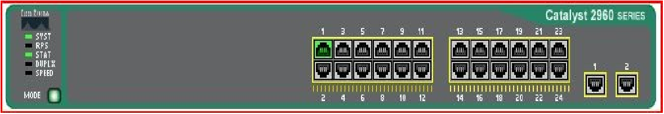

Рисунок П2.3 – Передняя панель коммутатора Catalyst 2960 series

В коммутаторах Cisco низкого уровня консольный порт представляет собой разъем RJ-45 на задней панели коммутатора. В коммутаторах высокого уровня консольные порты находятся на картах, таких, как модуль Supervisor Engine. По умолчанию пароля доступа к консольному порту не предусмотре­но.

Другим способом подключения к коммутатору Cisco или маршрутиза­тору является подключение через вспомогательный (Auxiliary) порт. Проце­дура подключения аналогична таковой через консольный порт, но позволяет осуществить удалённое подключение при помощи модема. Это означает, что можно позвонить на удалённый коммутатор, осуществить изменение конфигурации, проверить изменение конфигурации или статистику использова­ния устройства.

Третьим способом соединения с коммутатором Cisco, является исполь­зование программы Telnet. Telnet - программа, которая эмулирует простой терминал. Можно использовать Telnet для соединения с любым активным портом коммутатора, таким, как порт Ethernet или последовательный порт. Коммутатор поставляется от фирмы производителя без установок, поэтому его необходимо настроить под собственные нужды. Поэтому при первом включении коммутатора необходимо произвести идентификацию коммутато­ра, которая всегда производится только через консольный порт, который на­ходится на обратной стороне коммутатора. Для подключения к консольному порту коммутатора следует использовать специальный кабель, который с од­ной стороны имеет разъём RJ-45, а с другой - COM порт.

# **ПРИЛОЖЕНИЕ 3**

### **Процедура сброса пароля на сетевых устройствах Cisco**

Практически на любом сетевом устройстве есть возможность сбросить пароль имея физический доступ (консольное соединение) к данному оборудованию. Для этого необходимо произвести следующую процедуру:

1) Подключиться к устройству консольным кабелем.

2) Произвести перезагрузку устройства с помощью команды **#reload**, если этого невозможно сделать, то выключите и включите питание сетевого устройства.

3) Когда на экране побежит строка ########...###, означающая загрузку образа операционной системы IOS (40-60 секунд после включения), необходимо отправить сигнал *Break* (нажать клавишу Break на клавиатуре). В результате данной операции сетевое устройство перейдет в режим ROMMON, которая по сути является усеченной версией IOS с поддержкой основных команд управления.

4) В этом режиме введите команду: **confreg 0x2142**, она заставит устройство игнорировать startup-config при загрузке.

5) Введите **reset** для перезагрузки.

6) После загрузки running-config образ системы будет чистым, а startup‑config содержит по-прежнему последнюю сохранённую конфигурацию. Сейчас самое время поменять пароль или скопировать заранее подготовленный образ в систему.

7) В конце необходимо **вернуть состояние регистров обратно**, для этого необходимо изменить регистр на номер 0x2102. Ниже приведен пример.

Router(config)#**config-register 0x2102**

Если этого не сделать, то вся конфигурация будет актуальна до первой перезагрузки.

# **ПРИЛОЖЕНИЕ 4**

# **Варианты обжима витой пары**

1. Прямой (Straight-through) порядок обжима витой пары. Ниже на рисунке П4.1 представлен вариант прямого кабеля 568B – 568B, существует также вариант 568А – 568А.

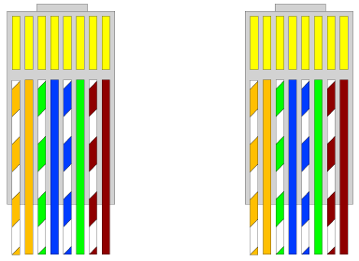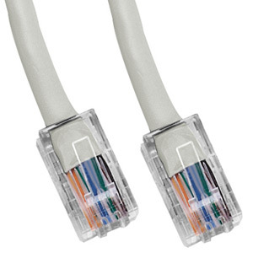

Рисунок П4.1 – Обжим прямого кабеля

Для стандарта Ethernet 100Base-T используются четыре жилы (оранжевая и зеленая пара), а оставшиеся четыре зарезервированы для стандарта Gigabit Ethernet (1000Base-T). Есть два варианта разводки 568A или 568B. Чаще используется вариант 568B, как было отмечено ранее.

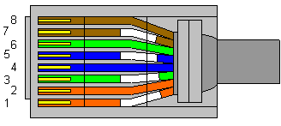

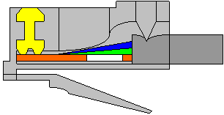

Рисунок П4.2 – Внешний вид коннектора RJ-45 с нумерацией разъемов

Разводка кабеля для соединения компьютера с сетевым оборудованием (патч-корда) представлена в таблице П4.1, на рисунках изображен внешний вид кабеля, подготовленного к вставке в коннектор (оба коннектора обжимаются одинаково).

Таблица П4.1 – Варианты распиновки прямого кабеля

|  |  |  |  |  |  |  |  |
| --- | --- | --- | --- | --- | --- | --- | --- |
| EIA/TIA-568A | первый | цвет провода | второй | EIA/TIA-568B | первый | цвет провода | второй |
| http://bestann.ru/pics/screenshots/utp568a.png | 1 | бело-зеленый (TX+) | 1 | http://bestann.ru/pics/screenshots/utp568b.png | 1 | бело-оранжевый (TX+) | 1 |
| 2 | зеленый (TX-) | 2 | 2 | оранжевый (TX-) | 2 |
| 3 | бело-оранжевый (RX+) | 3 | 3 | бело-зеленый (RX+) | 3 |
| 4 | синий | 4 | 4 | синий | 4 |
| 5 | бело-синий | 5 | 5 | бело-синий | 5 |
| 6 | оранжевый (RX-) | 6 | 6 | зеленый (RX-) | 6 |
| 7 | бело-коричневый | 7 | 7 | бело-коричневый | 7 |
| 8 | коричневый | 8 | 8 | коричневый | 8 |

2. Кросс-линковый (перекрестный, кроссоверный, crossover) порядок обжима витой пары. Применяется в случае, когда требуется соединить между собой два концентратора или два маршрутизатора, не имеющих переключения uplink/normal, а также для прямого соединения 2-х компьютеров. Ниже представлена картинка одного из вариантов обжимки кроссовера: первый коннектор обжат как 568B, второй как 568А.

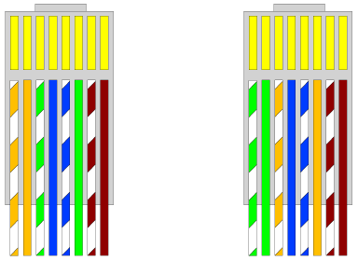

Рисунок П4.3 – Обжим кроссоверного кабеля

Таблица П4.2 – Варианты распиновки кроссоверного кабеля

|  |  |  |  |  |  |
| --- | --- | --- | --- | --- | --- |
| EIA/TIA-568B | первый | цвет провода | второй | цвет провода | EIA/TIA-568A |
| первый коннектор  http://bestann.ru/pics/screenshots/utp568b.png | 1 | бело-оранжевый (TX+) | 3 | бело-зеленый (RX+) | второй коннектор  http://bestann.ru/pics/screenshots/utp568a.png |
| 2 | оранжевый (TX-) | 6 | зеленый (RX-) |
| 3 | бело-зеленый (RX+) | 1 | бело-оранжевый (TX+) |
| 4 | синий | 4 | синий |
| 5 | бело-синий | 5 | бело-синий |
| 6 | зеленый (RX-) | 2 | оранжевый (TX-) |
| 7 | бело-коричневый | 7 | бело-коричневый |
| 8 | коричневый | 8 | коричневый |

3. Ролловерный (Rollover, или rolled cable) – кабель с инвертным расположением проводников, перевертыш, где провода скроссированы в обратном порядке. В основном используется в оборудовании Cisco для соединения компьютера с портом AUX или консольный портом (наряду с кабелем RG-45 – DB9).

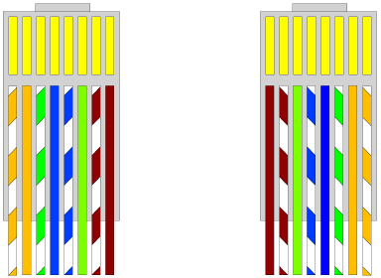

Рисунок П4.4 – Обжим ролловерного кабеля

Таким образом, обобщая возможные варианты применения перечисленных типов кабеля получаем, что:

* прямой кабель применяется для соединений разнотипного оборудования:
  + - 1. компьютер (NIC) – коммутатор/концентратор;
      2. коммутатор/концентратор – маршрутизатор.
* кроссоверный кабель применяется в основном для соединений однотипного оборудования:

1. компьютер (NIC) – компьютер (NIC);
2. коммутатор/концентратор – коммутатор/концентратор;
3. маршрутизатор – маршрутизатор;
4. компьютер (NIC) – маршрутизатор.

* ролловерный кабель в основном применяется для консольных или AUX-соединений c целью управления сетевым устройством.

1. В англ. литературе более известно под названием сетевой модели Open Systems Interconnection – OSI
2. Хост - (от англ. *host* – «хозяин, принимающий гостей») или узел – любое устройство, предоставляющее сервисы формата «клиент-сервер» в режиме сервера по каким-либо интерфейсам и уникально определённое на этих интерфейсах. В более частном случае под хостом могут понимать любой компьютер, сервер, подключённый к локальной или глобальной сети.
3. кадры также называются протокольными блоками данных (PDU – Protocol Data Unit)
4. SSH (англ. Secure Shell – «безопасная оболочка») – сетевой протокол прикладного уровня, позволяющий производить удалённое управление операционной системой и туннелирование TCP-соединений (например, для передачи файлов). Схож по функциональности с протоколом Telnet но, в отличие от него, шифрует весь трафик, включая и передаваемые пароли. SSH допускает выбор различных алгоритмов шифрования. SSH-клиенты и SSH-серверы доступны для большинства сетевых операционных систем.
5. Наиболее часто применяется критерий, учитывающий количество промежуточных маршрутизаторов (хопов) в данном маршруте. Кроме того, используются метрики, соответствующие признакам D, T и R в поле сервиса IP-пакета (Т - пропускная способность, Т - вносимая задержка, R - надежность маршрута).
6. Как правило это обычные оконечные устройства, такие как компьютеры, планшеты, принтеры и др. или специфические устройства, наподобие шлюзов, межсетевых экранов, шифраторов потоков данных и пр.